# Разные темы

## ООП

### Абстракция

Если посмотреть на самый современный и на самый первый телефон, можно сразу выделить самые важные детали, которые важны и для устройства конца 19-го века, и для суперсовременного смартфона. Это совершение вызова (набор номера) и приём вызова. По сути, это то, что делает телефон телефоном, а не чем-то другим. Сейчас мы применили принцип в ООП — **выделение наиболее важных характеристик и информации об объекте**, что в ООП называется абстракцией.

**Вот как это выглядит на Java:**

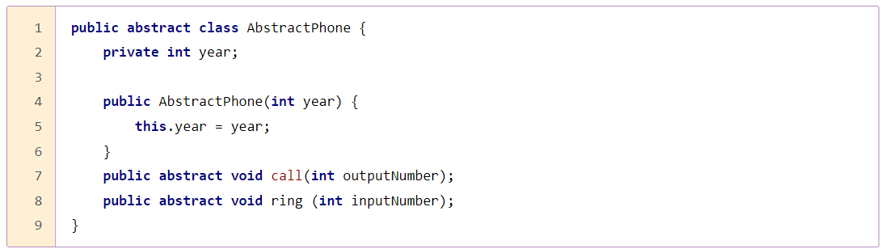

### Инкапсуляция

Инкапсуляции – принцип ООП, при котором **атрибуты и поведение объекта объединяются в одном классе, внутренняя реализация объекта скрывается от пользователя, а для работы с объектом предоставляется открытый интерфейс**.

Задача программиста — определить, какие атрибуты и методы будут доступны для открытого доступа, а какие являются внутренней реализацией объекта и должны быть недоступны для изменений.

Возможность изменения состояния и поведения осуществляется с помощью модификаторов доступа к полям и методам – **private**, **protected**, **public**, а также **default** (доступ по умолчанию).

**Вот как это выглядит на Java:**

Например, мы решили, что год создания, название производителя телефона и один из методов относятся к внутренней реализации класса и не подлежат изменению другими объектами в программе.

С помощью кода класс можно описать так:

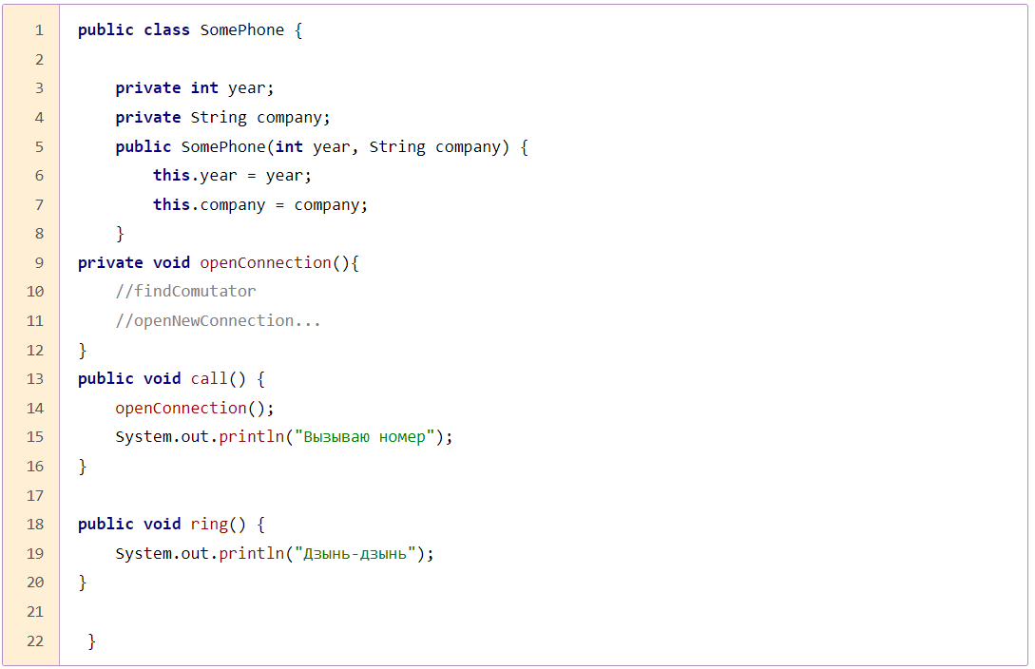

Модификатор private делает доступными поля и методы класса только внутри данного класса. Это означает, что получить доступ к private полям извне невозможно, как и нет возможности вызвать private методы.

Сокрытие доступа к методу openConnection, оставляет нам также возможность к свободному изменению внутренней реализации этого метода, так как этот метод гарантированно не используется другими объектами и не нарушит их работу.

Для работы с нашим объектом мы оставляем открытыми методы call и ring с помощью модификатора public. Предоставление открытых методов для работы с объектом также является частью механизма инкапсуляции, так как если полностью закрыть доступ к объекту – он станет бесполезным.

### Наследование

В программировании наследование заключается **в использовании уже существующих классов для описания новых**.

**Вот как это выглядит на Java:**

Рассмотрим пример создания класса смартфон с помощью наследования. Все беспроводные телефоны работают от аккумуляторных батарей, которые имеют определенный ресурс работы в часах. Поэтому добавим это свойство в класс беспроводных телефонов:

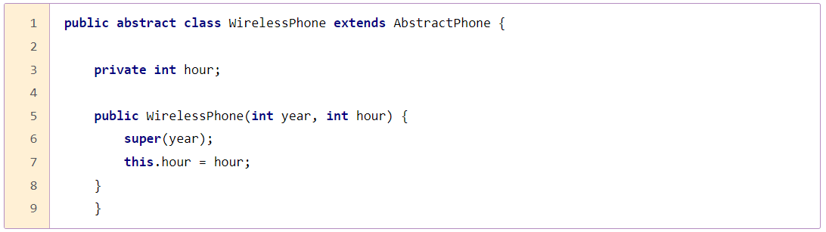

Сотовые телефоны наследуют свойства беспроводного телефона, мы также добавили в этот класс реализацию методов call и ring:

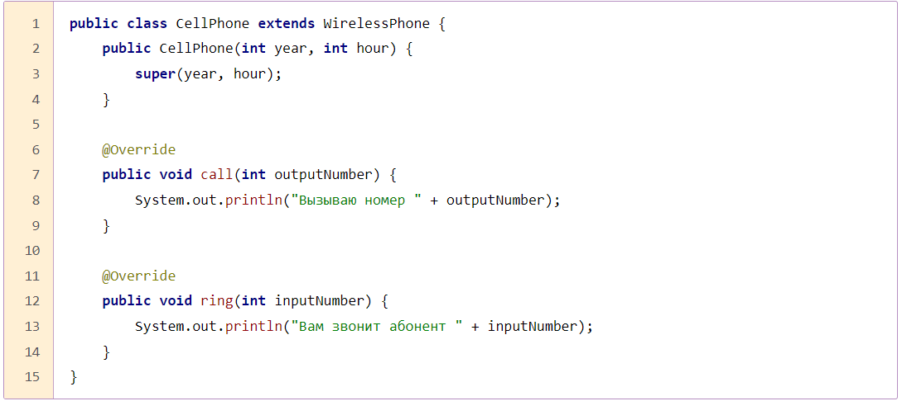

И, наконец, класс смартфон, который в отличие от классических сотовых телефонов имеет полноценную операционную систему. В смартфон можно добавлять новые программы, поддерживаемые данной операционной системой, расширяя, таким образом, его функциональность. С помощью кода класс можно описать так:

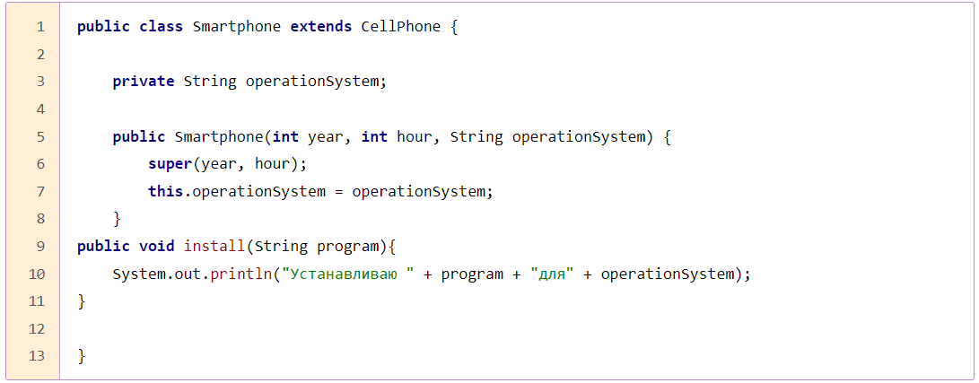

Как видите, для описания класса Smartphone мы создали совсем немного нового кода, но получили новый класс с новой функциональностью. Использование принципа наследование ООП позволяет значительно уменьшить объем кода.

### Полиморфизм

Принцип в ООП, когда программа может использовать объекты с одинаковым интерфейсом без информации о внутреннем устройстве объекта, называется полиморфизмом.

**Вот как это выглядит на Java:**

Давайте представим, что нам в программе нужно описать пользователя, который может пользоваться любыми моделями телефона, чтобы позвонить другому пользователю. Вот как можно это сделать:

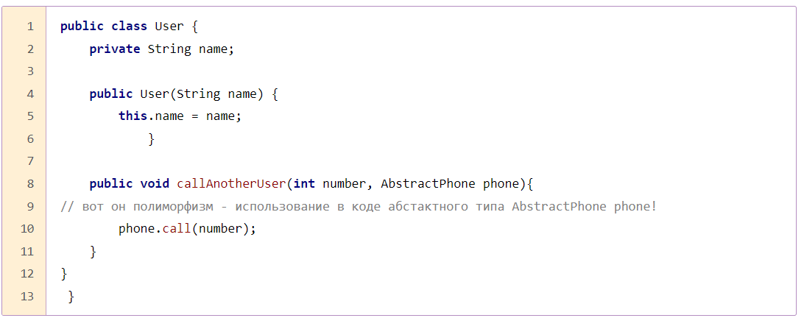

Теперь опишем различные модели телефонов. Одна из первых моделей телефонов:

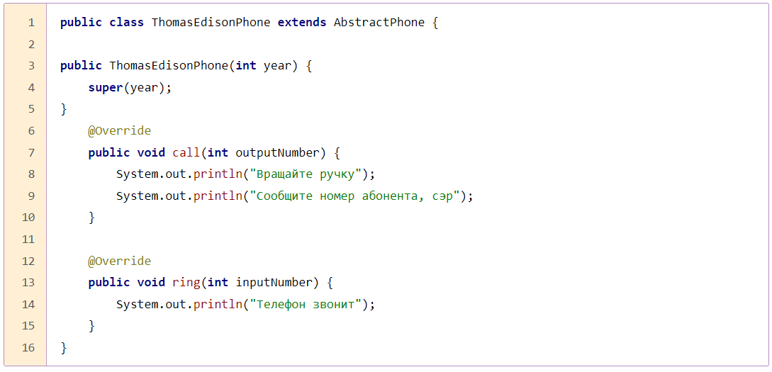

Обычный стационарный телефон:

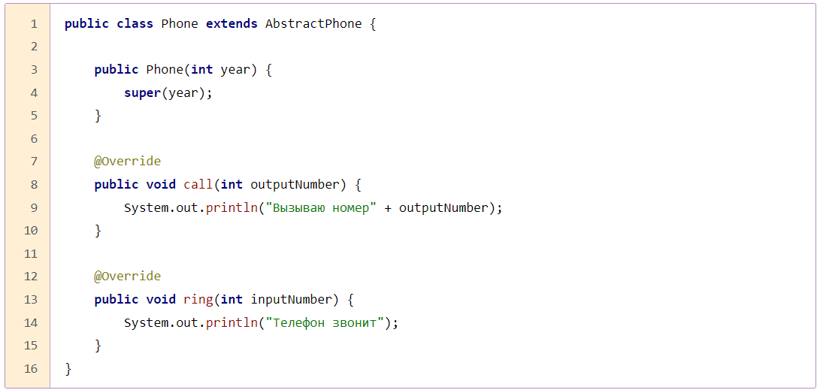

И, наконец, крутой видеотелефон:

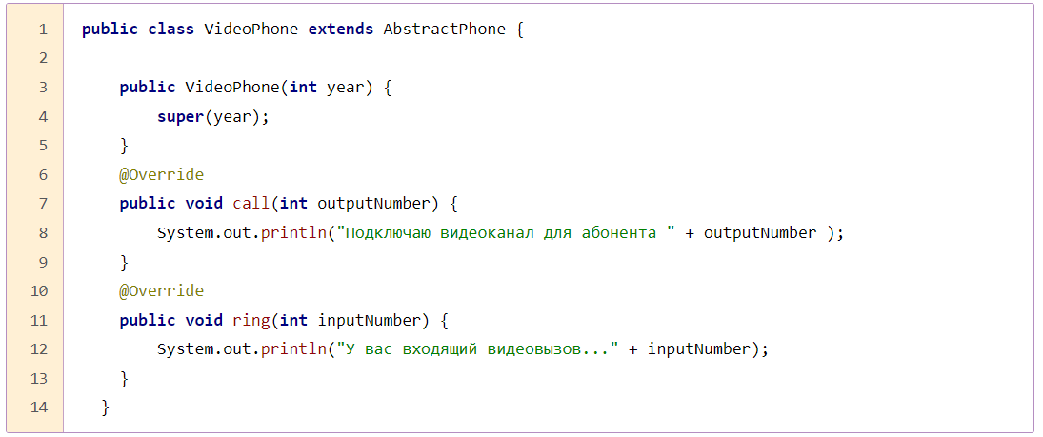

Создадим объекты в методе main() и протестируем метод callAnotherUser:

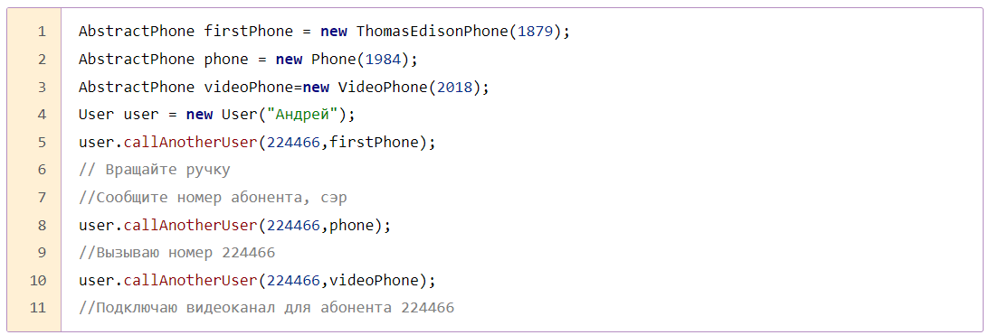

Используя вызов одного и того же метода объекта user, мы получили различные результаты. Выбор конкретной реализации метода call внутри метода callAnotherUser производился динамически на основании конкретного типа вызывающего его объекта в процессе выполнения программы. В этом и заключается основное преимущество полиморфизма – выбор реализации в процессе выполнения программы.

### Выводы по использованию ООП

**В итоге**, чтобы стиль программы соответствовал концепции ООП и принципам ООП Java нужно следовать следующим советам:

• выделять главные характеристики объекта;

• выделять общие свойства и поведение и использовать наследование при создании объектов;

• использовать абстрактные типы для описания объектов;

• стараться всегда скрывать методы и поля, относящиеся к внутренней реализации класса.

## Модификаторы доступа

**Public** — публичный, общедоступный класс (или член класса), поля и методы которого видны другим классам как из текущего пакета, так и из внешних пакетов.

**Private** — закрытый класс (или член класса), доступность к которым обеспечивается только внутри него самого (из других классов и пакетов доступа нет).

**Protected** — доступность к классу или его члену обеспечивается из любого места в текущем классе или пакете, или в производных классах, даже если они находятся в других пакетах.

**По умолчанию** (**default**) — применяется, если модификатор для метода и/или поля указан не был. Такие поля или методы видны всем классам в текущем пакете.

## Регулярные выражения

Регулярные выражения необходимы для создания шаблонов, с помощью которых производят такие операции, как поиск, сравнение, замена.

Регулярные выражения – это совокупность символов, некоторые из которых являются специальными - метасимволами, т.е. обладают каким-то функционалом.

### Часто используемые символы в REGEX

|  |  |
| --- | --- |
|  |  |
|  |  |

Также есть **часто используемые символы в REGEX, обозначающие количество повторений**.

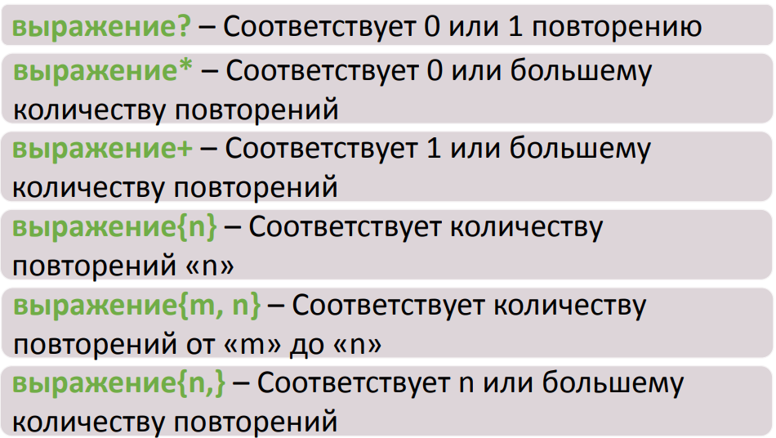

### Встроенная проверка регулярных выражений

1. Ставим курсор в регулярное выражение и слева видим жёлтую лампочку, нажимаем на нее:



2. Видим опцию «Check RegExp» и жмем на нее:

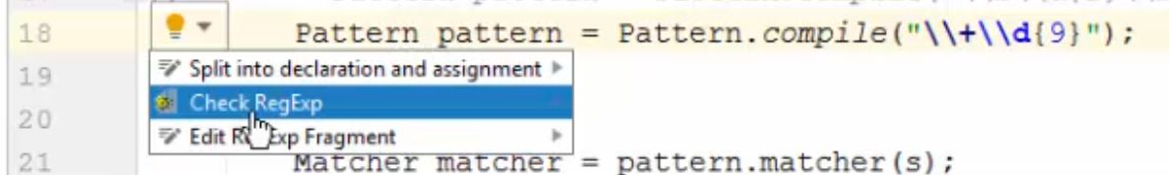

3. Проверяем регулярное выражение в выплывшем окне:

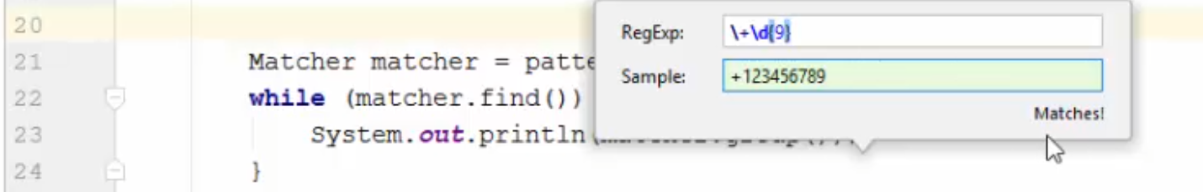

### Пример 1. Простой случай

**Рассмотрим сразу пример.** Найдем все мейлы по шаблону.

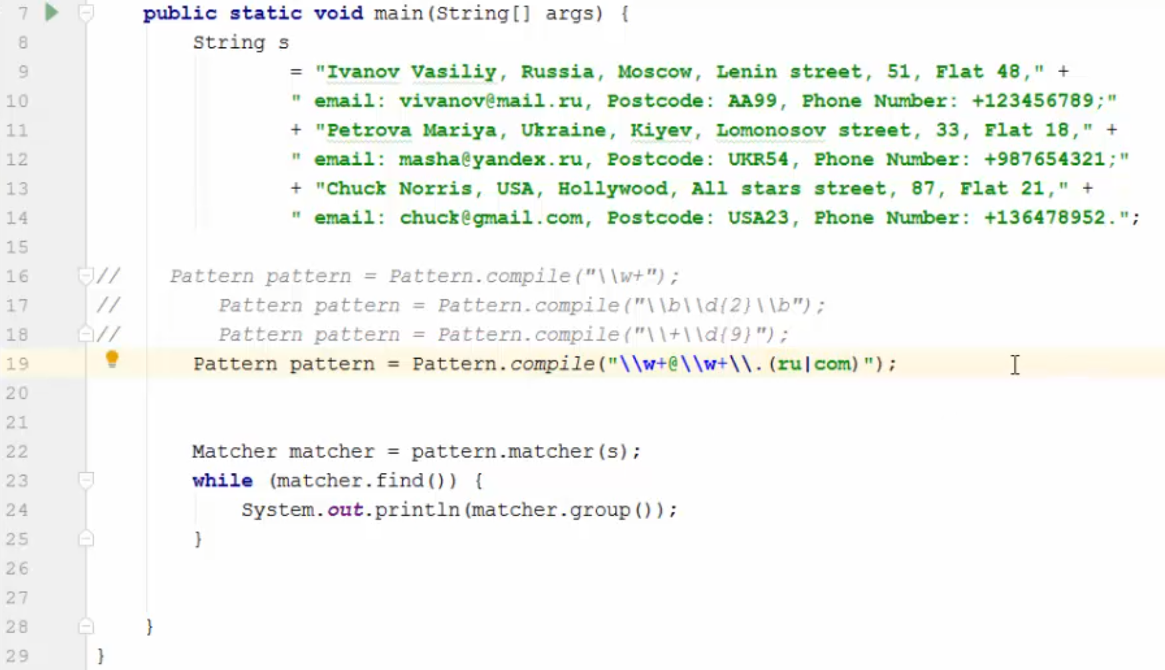

Шаблон создается через Pattern (строка 19).

Шаблон применяется к строке s (строка 22).

С помощью экземпляра matcher находятся совпадения с шаблоном.

### Пример 2. Метод .matches()

Проверяем соответствует ли строка шаблону с помощью метода **.matches()**.

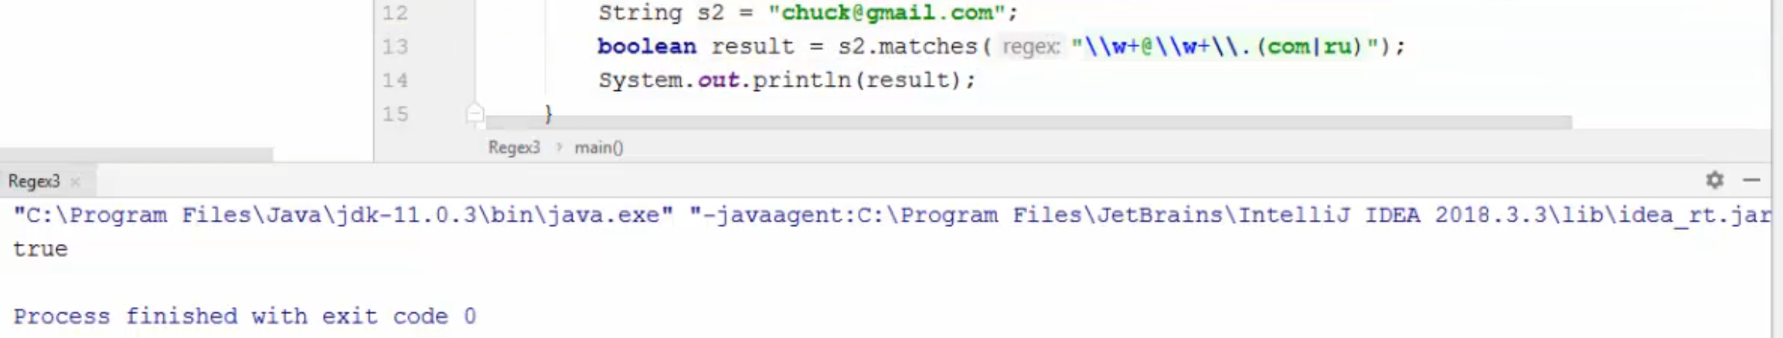

### Пример 3. Проверка ip

Проверим правильность введенного ip.

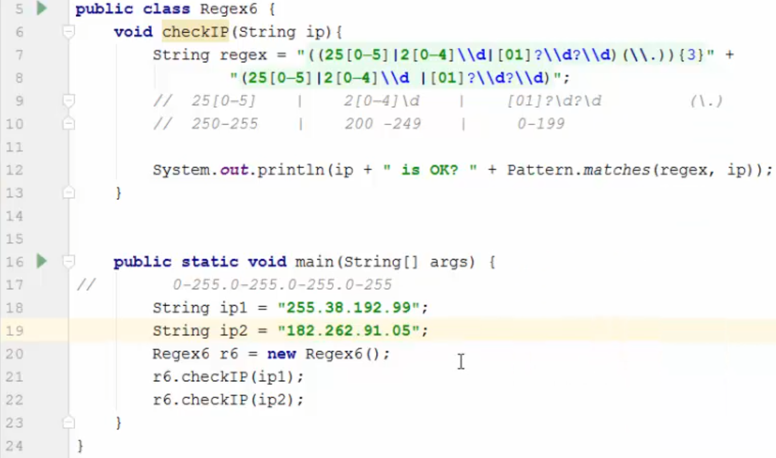

### Пример 4. Метод .replaceAll()

Заменим множество пробелов на один пробел между словами.

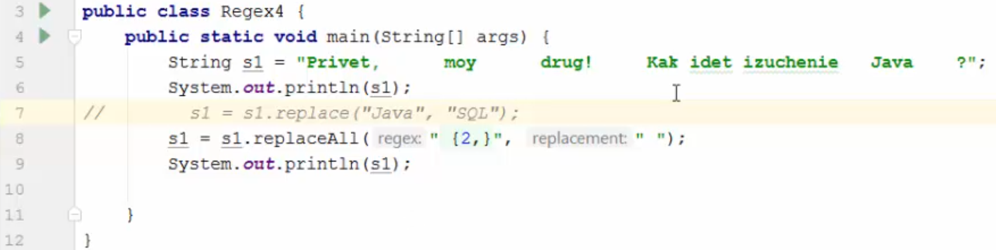

### Пример 5. Сложный (банковские карты)

Пусть есть номер карты, состоящий из 23 цифр:

16 первых – сам номер карты,

17-20 цифры – месяц и год карты,

21-23 – CVV2.

**Задача №1. Привести номера карт (строка 7-9) к виду строки 10.**

Задача решается методом создания групп (строка 12). Далее на строке 16 отображение групп изменяется шаблоном.

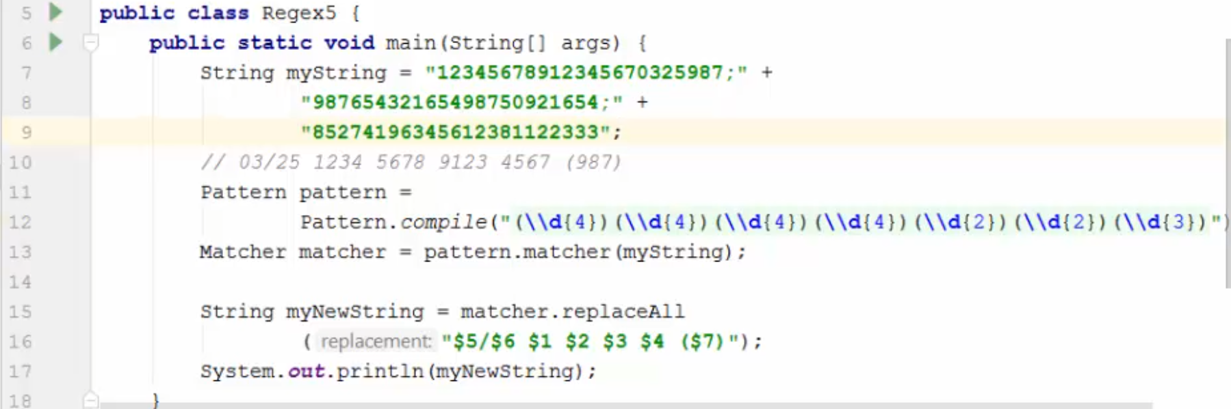

Также можно выводить только отдельные группы:

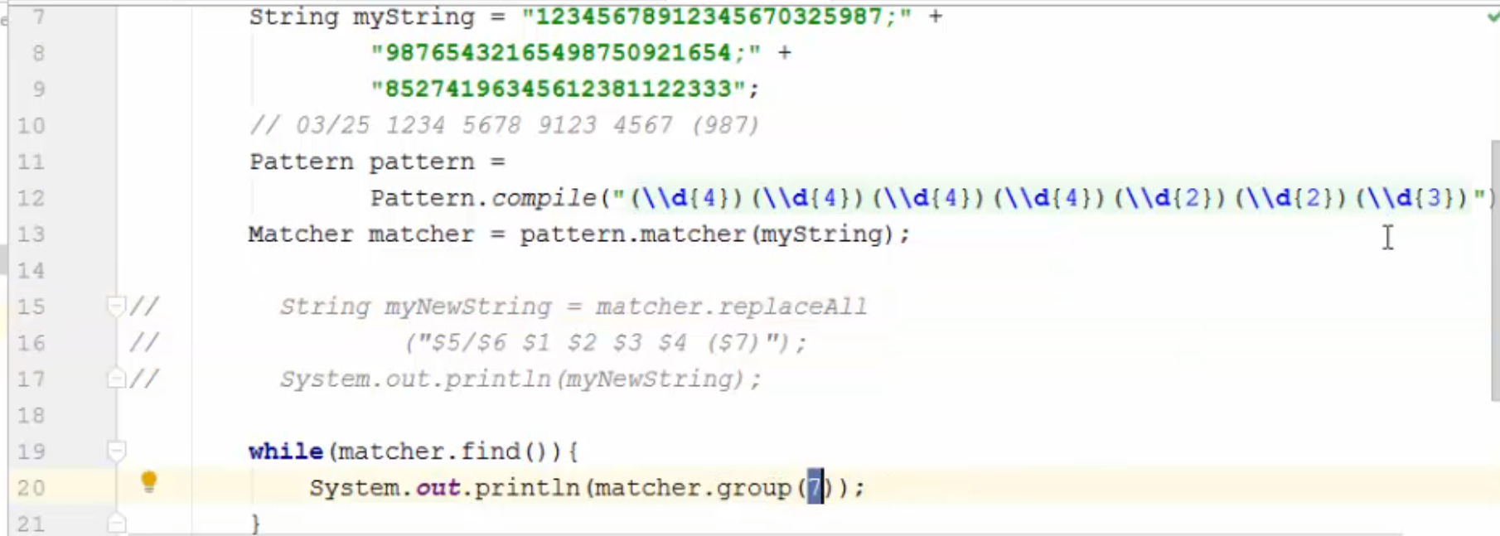

### printf()

**Спецсимволы.**

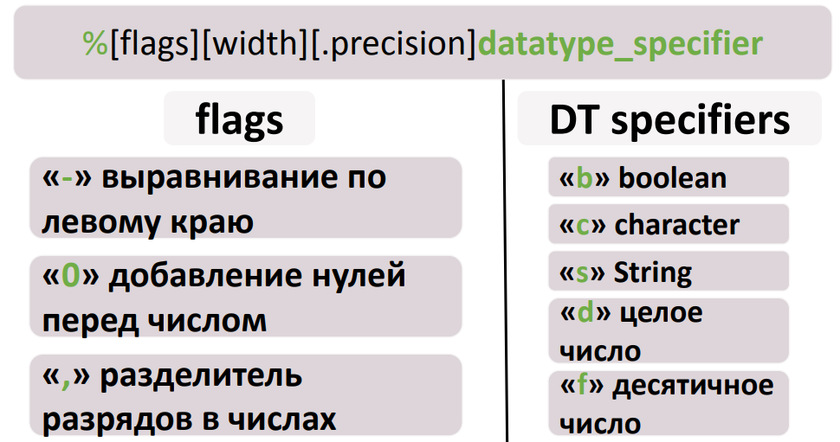

**Пример.**

printf() задает формат вывода объектов. На строке 6-7 указан шаблон для каждого объекта.

Разберем **%03d**.

Описание объекта начинается с %.

0 – если не все выделенное место занято, то впереди заполняется нулями (см. пример).

3– выделенное место под объект, в данном случае под id.

d – целое число.

\t – табуляция.

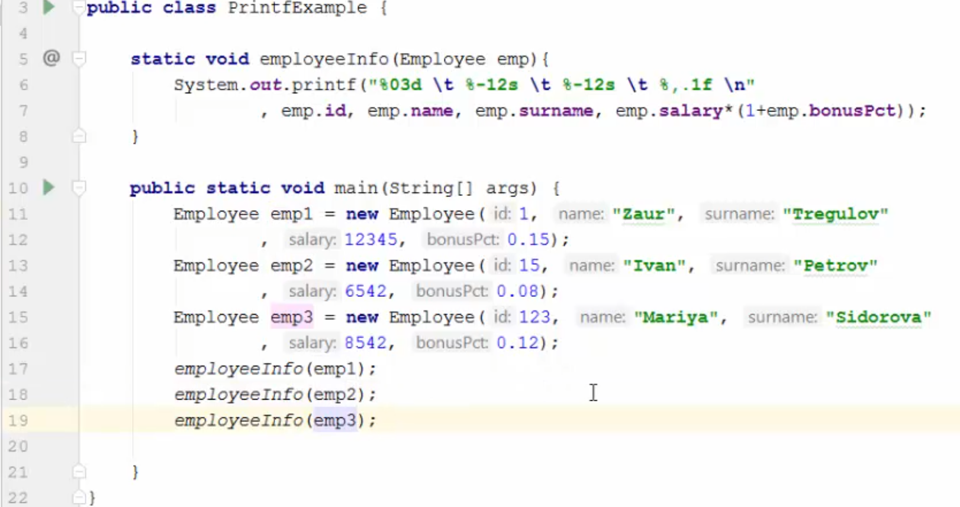

И получим:

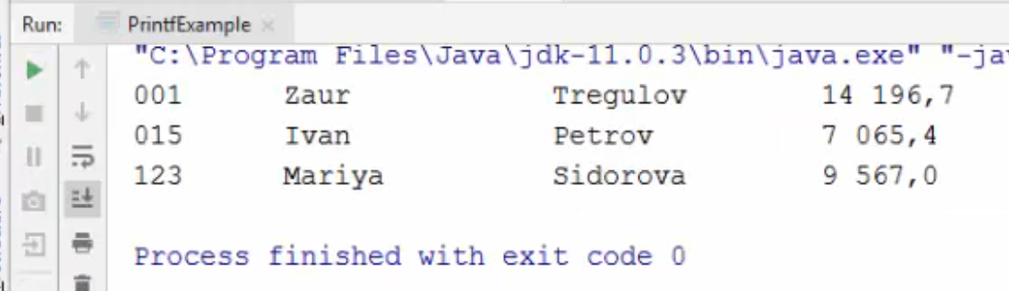

Для той же задачи можно использовать метод **.format()**.



## Enum

Enum – класс-список.

Конструктор в enum имеет access modifier private и не нуждается во внешнем вызове.

enum является дочерним классом для java.lang.Enum.

Часто используемые методы: valueOf, values.

### Пример 1. Enum без конструктора и методов

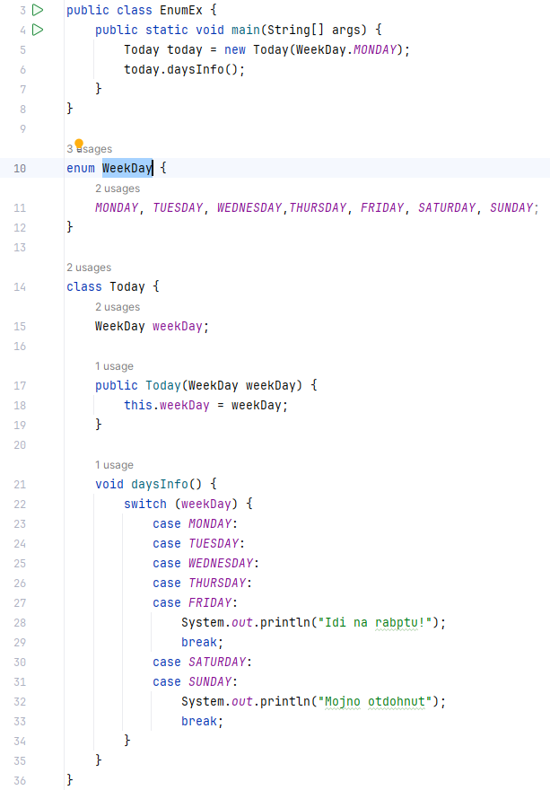

### Пример 2. Enum с конструктором и методами

Пусть у enum есть конструктор (см. строку 21). Тогда он задает «описание» каждого перечисления в enum.

Также у enum есть метод . getMood(), который выводит «описание» экземпляра enum (метод инициализируется на строке 25 и используется на строке 52).

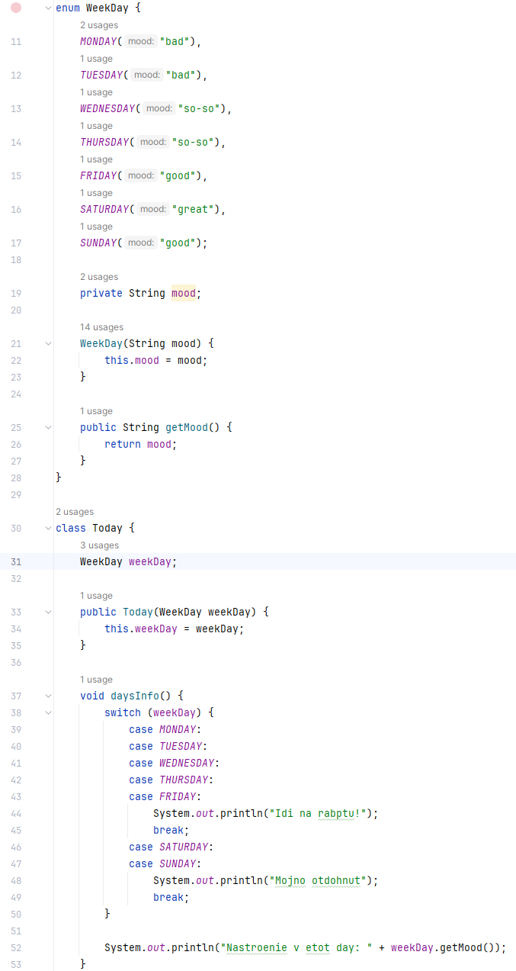

## Scanner

Работа с консолью – считать переменную с консоли.

### Пример 1. Считывание с консоли

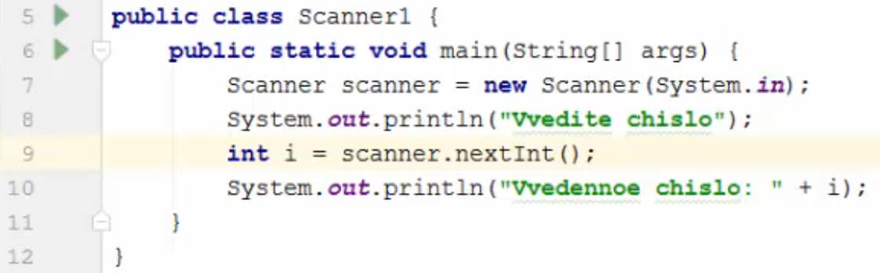

**Во всех примерах нужно не забывать закрывать сканер командой scanner.close()!**

Сканер просит ввести число в консоли на строке 9.

Также можно считывать и другие примитивные типы данных:

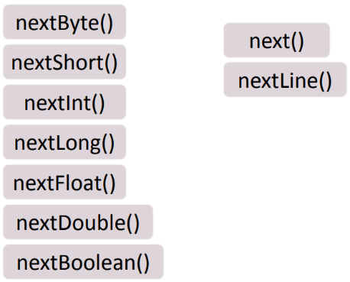

Метод **.next()** читает до пробела.

Если сканер состоит из нескольких строк, то существование следующей строки можно проверить методами группы **.has…()**. Рассмотрим пример:

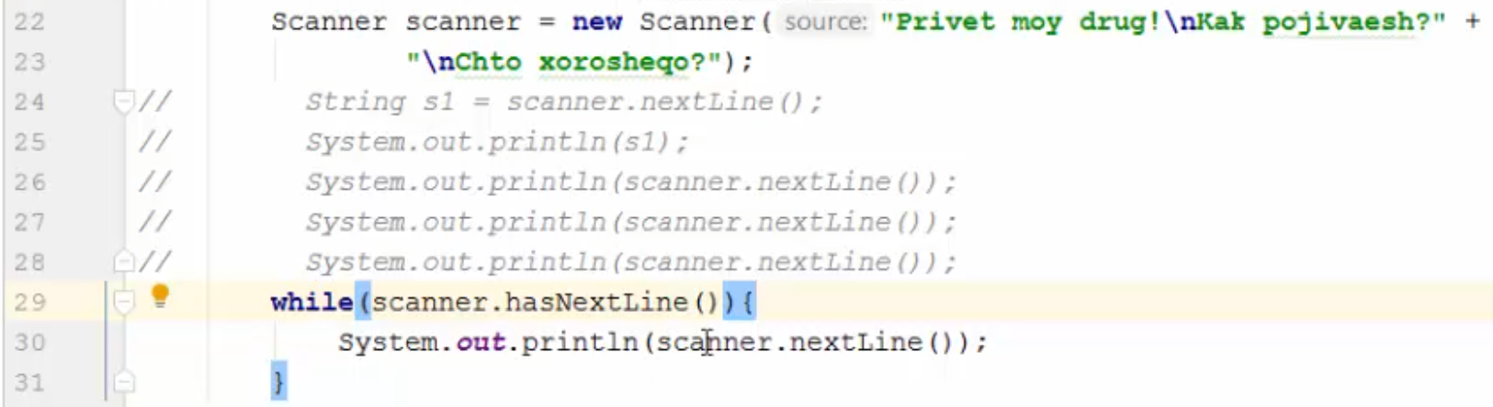

Список основных методов **.has…()**:

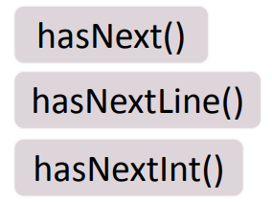

### Пример 2. Считывание с файла

Файл text.txt – стих из поэмы «Ромео и Джульетта».

Итог – вывод всех уникальных слов из стиха (строка 20-21).

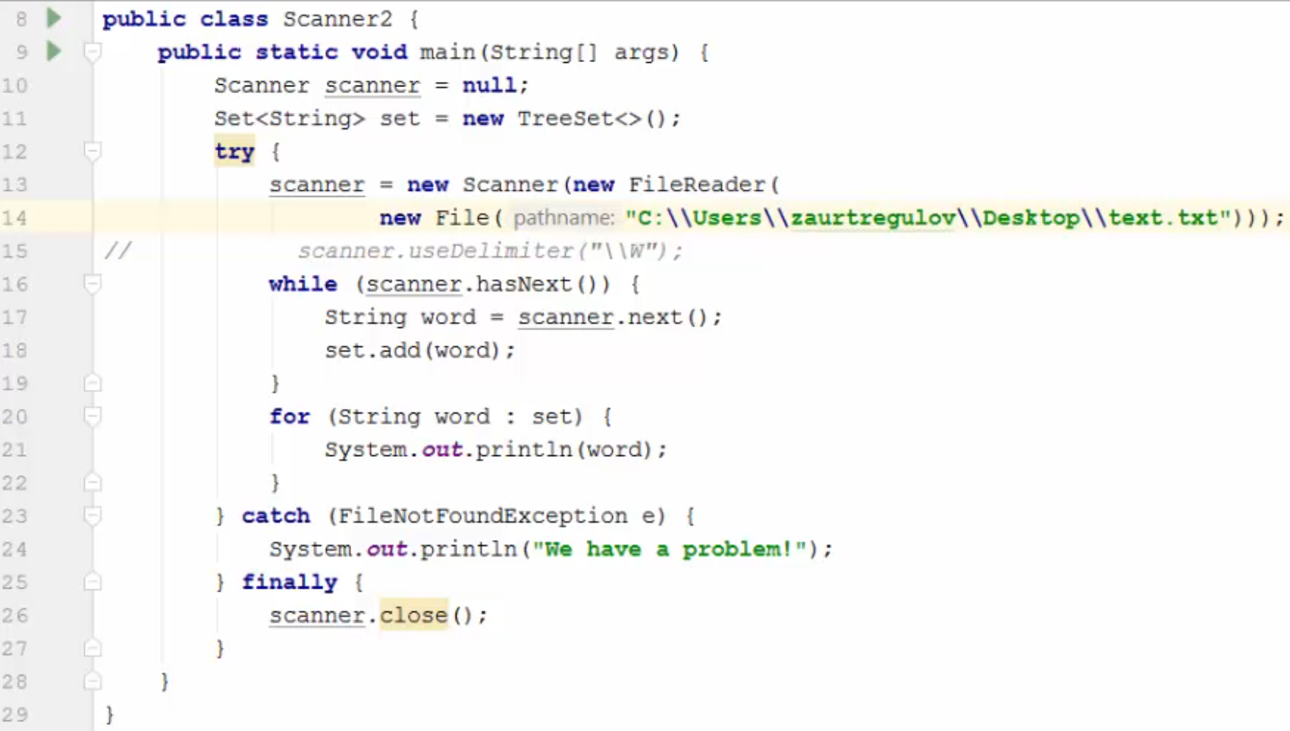

## Reflection

Рефлексия – это механизм исследования данных о программе во время её выполнения. Рефлексия позволяет исследовать информацию о полях, методах, конструкторах и других составляющих классов.

**Рассмотрим пример.**

Для просмотра информации о классе сначала создается объект этого класса. Есть несколько способов создания такого объекта и примеры представлены на строках 8, 9, 10-11. В данном примере объект класса создается, ссылаясь на путь класса (строка 8).

Дальше вызываются различные методы у созданного объекта класса, например строка 13, 17.

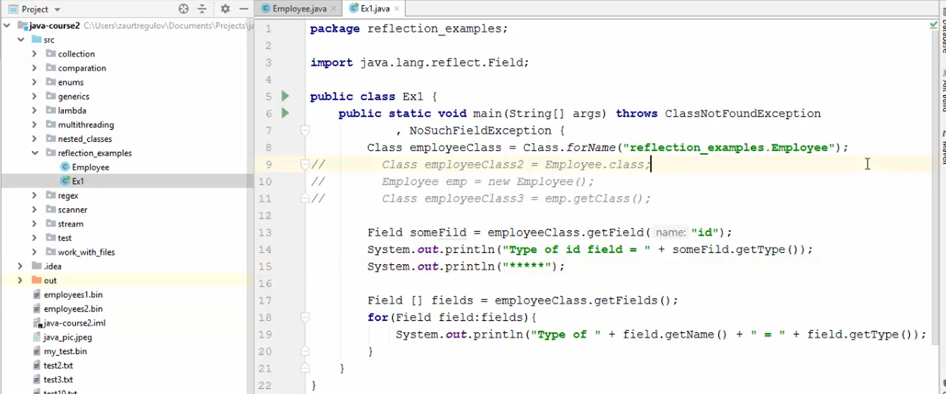

Существуют множество таких методов:

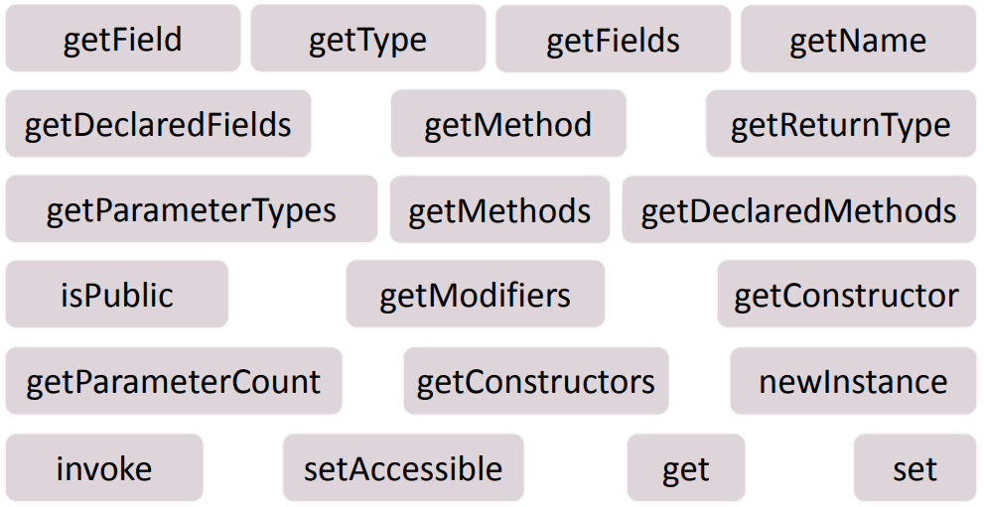

**Пример №2.**

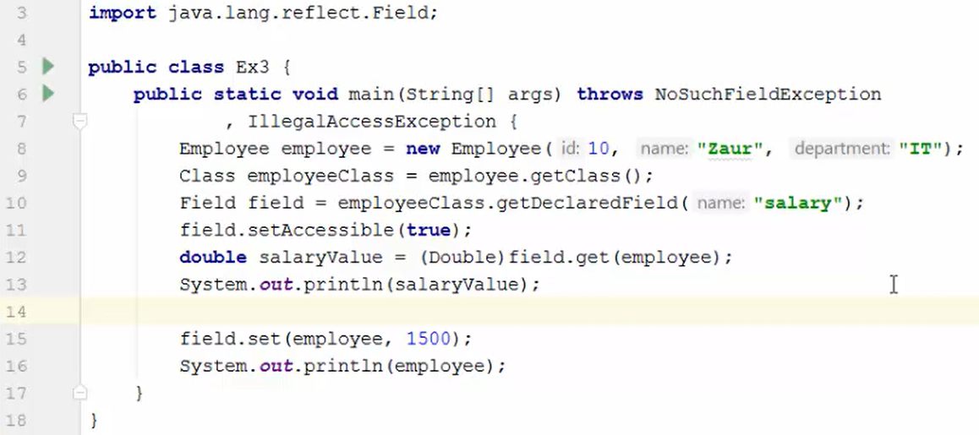

В данном примере на строке:

• 8-9 создается объект класса Employee,

• 10 получаем приватное поле «salary»,

• 11 даем разрешение на прочтение и изменения поля «salary»,

• 12-13 выводим значение приватного поля,

• 15-16 изменяем значение приватного поля и выводим его на экран.

## Annotation

Аннотации – это специальные комментарии/метки/метаданные, которые нужны для передачи определённой информации.

**Рассмотрим пример создания свой аннотации.**

Строки 14-19 после красной черты – создание аннотации для класса. Ею описываются классы Xiaomi и iPhone. В psvm с помощью рефлексии узнается информация об аннотации классов Xiaomi и iPhone.

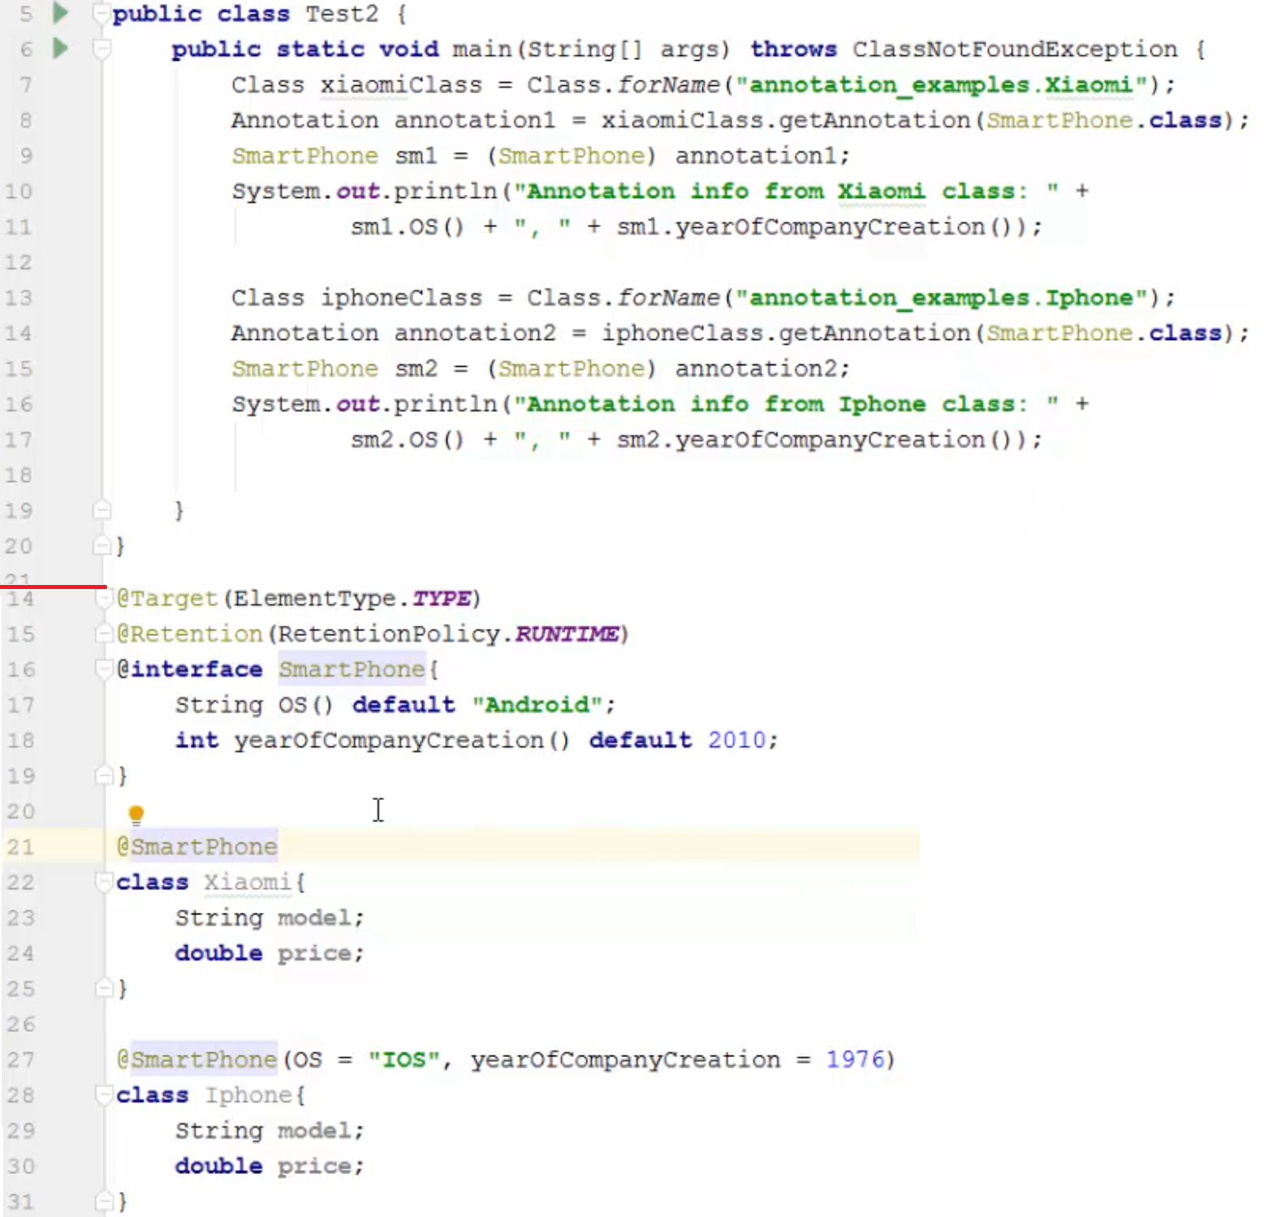

Также стоит рассмотреть строки 14 и 15 после красной черты.

**@Target** показывает область кода, к которой аннотация может быть применима. Самые распространённые области кода:

• TYPE – class, interface, enum;

• FIELD – поле класса;

• METHOD – метод класса;

• PARAMETER – параметры метода или конструктора.

**@Retention** описывает жизненный цикл аннотации:

• SOURCE – Аннотация видна в source коде, отбрасывается компилятором и уже в byte коде не видна;

• CLASS – Аннотация видна в byte коде, отбрасывается JVM во время выполнения программы;

• RUNTIME – Аннотация видна во время выполнения программы.

**Чаще всего используются уже написанные аннотации**, например:

**@Override** – показывает, что метод класса переопределен, и если в переопределении есть ошибки, то сообщит об этом.

**@Deprecated** – говорит, что метод/поле класса является устаревшим. Обозначается перечеркиванием: .~~stop()~~

# Коллекции

## Массив []



­ — Постоянный размер.

— У массива нет методов для добавления элементов. Всегда приходится явно указывать индекс ячейки, куда нужно добавить элемент. Если нечаянно указать уже занятую ячейку с каким-то нужным значением, оно перезапишется.

— Нет методов для удаления элемента. Значение можно только “обнулить”.

## Методы работы с коллекциями

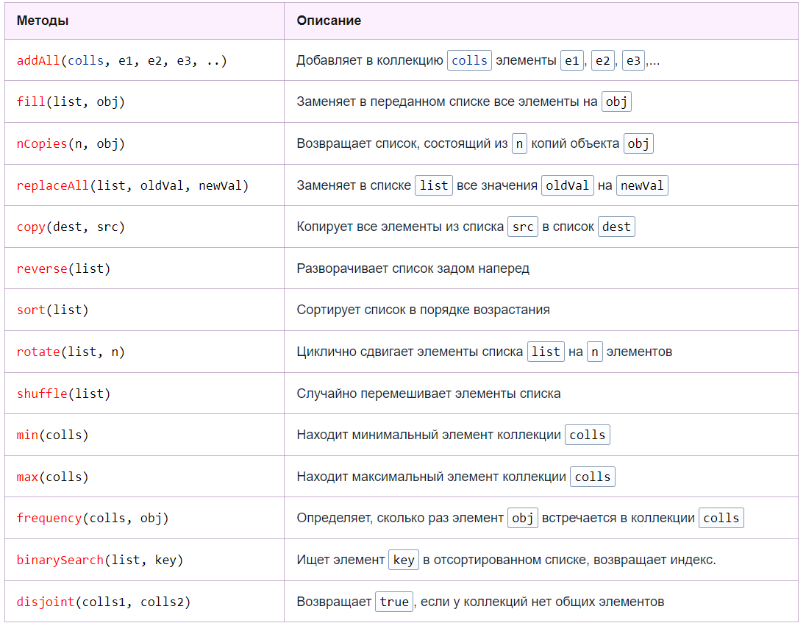

Например:

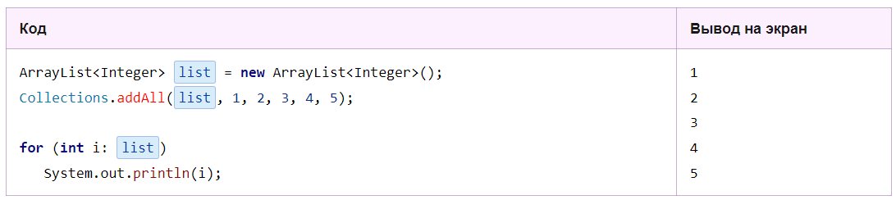

## MAP

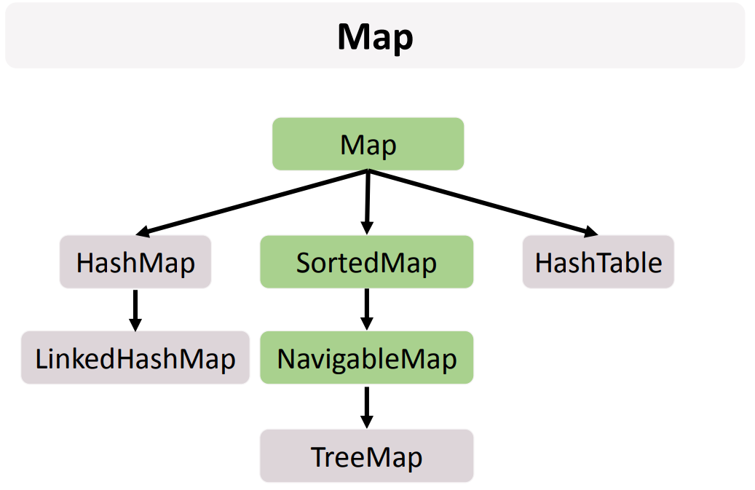

*зеленое – это интерфейс

### HashMap

Методы:

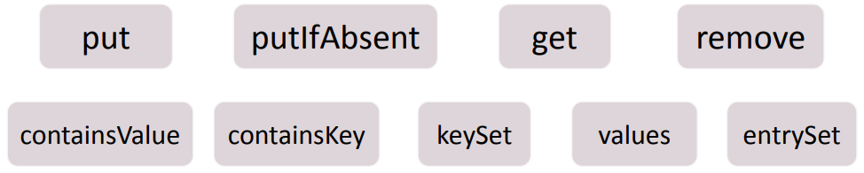

Хранит значения в не рассортированном порядке, даже не в порядке добавления в коллекцию.

Сложность поиска элементов О(1) **с высокой вероятностью**. Это может быть не так из-за возможности существования коализий.

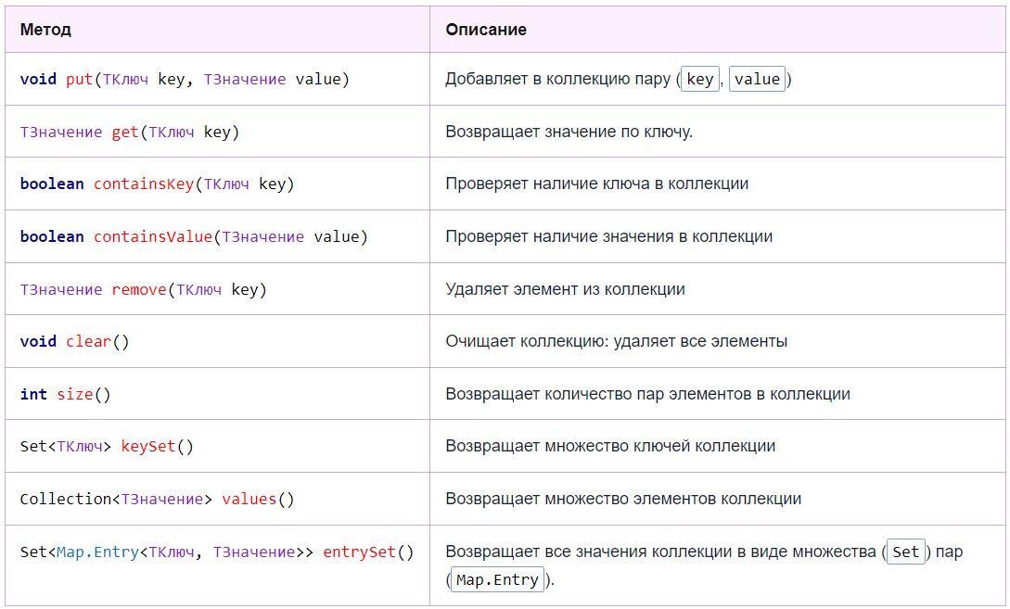

Вывод всех элементов HashMap на экран:

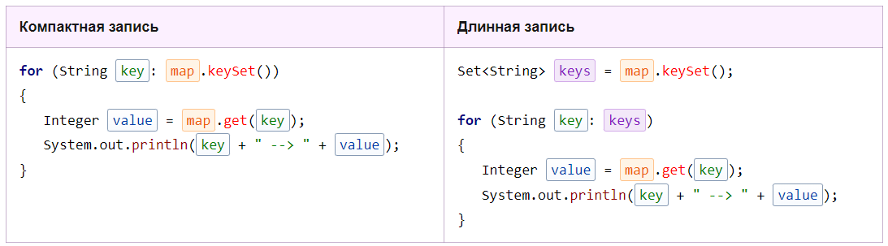

Вывод значений:

for( int value: map.values() ) { System.out.println(value); }

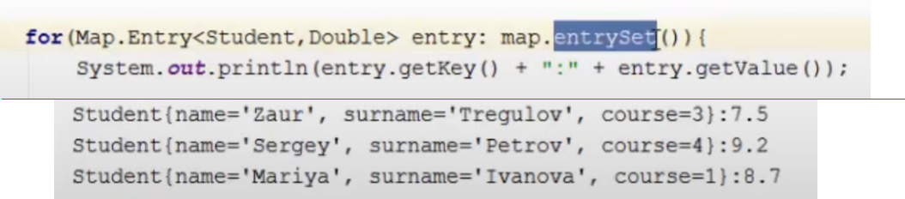

Для HashMap необходимо переопределять equals и hashCode, если в качестве ключа берется объекты без определения этих методов. Это необходимо для правильной работы с коллекцией.

Если в виде ключа объект, то ключ хешируется (.hash):

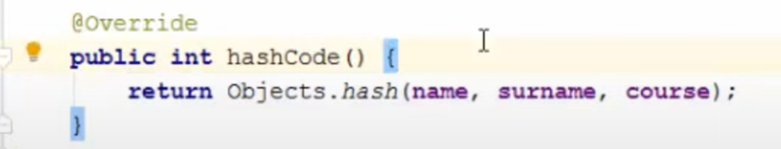

и каждому экземпляру ставится в соответствие значение int.

Важно, что свойства класса необходимо писать под final, чтобы не удалось потерять ключ коллекции от экземпляра.

### TreeMap

Почти тоже самое, что и HashMap.

Методы:

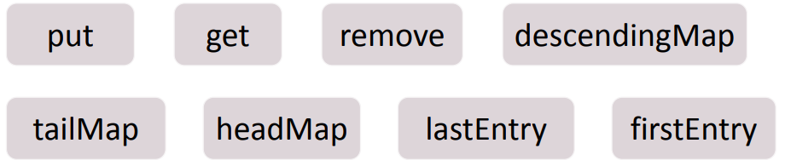

1. Методы работают быстро, но медленнее чем у HashMap.
2. Хранит данные в отсортированном виде в порядке возрастания. Для сортировки ново-созданного класса необходимо имплементировать интерфейс Comparable с переопределением метода compareTo (в HashMap нужно переопределять методы equals и hashCode). Но переопределять equals и hashCode нужно везде, это хороший тон и уберет много проблем в будущем!!!

Также сортировку можно задать анонимным классом:

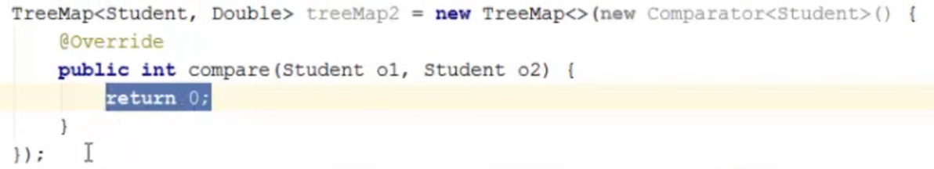

В основе лежит красно-черное дерево. Левые ветви по значениям меньше, чем правые ветви. У каждого узла могут быть до 2х потомков включительно.

Если выполняется поиск элемента 9.1, то происходит: 7.5 < 9.1🡪 8.2 < 9.1 🡪 9.1==9.1. Т.е нашли искомый элемент за 3 шага (это сложность O(log n)).

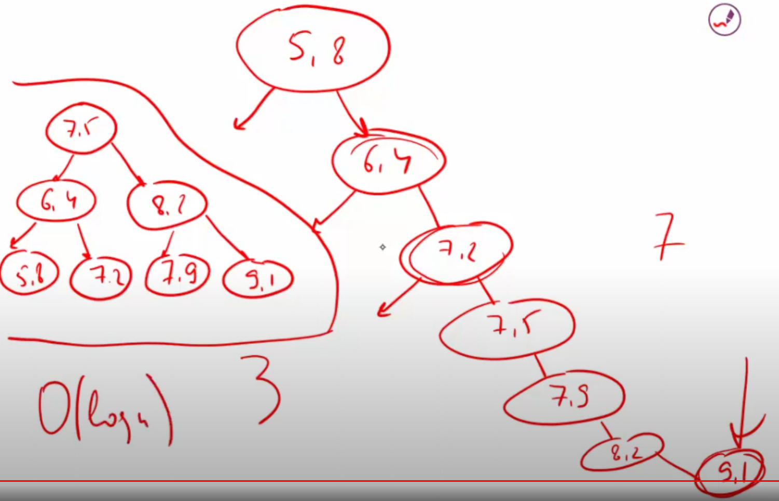

### LinkedHashMap

LinkedHashMap является наследником HashMap. Хранит информацию о порядке добавления элементов или порядке их использования. Производительность методов немного ниже, чем у методов HashMap.

### HashTable

HashTable устаревший класс, который работает по тем же принципам, что и HashMap. В отличии от HashMap является synchronized. По этой причине его методы далеко не такие быстрые.

## List

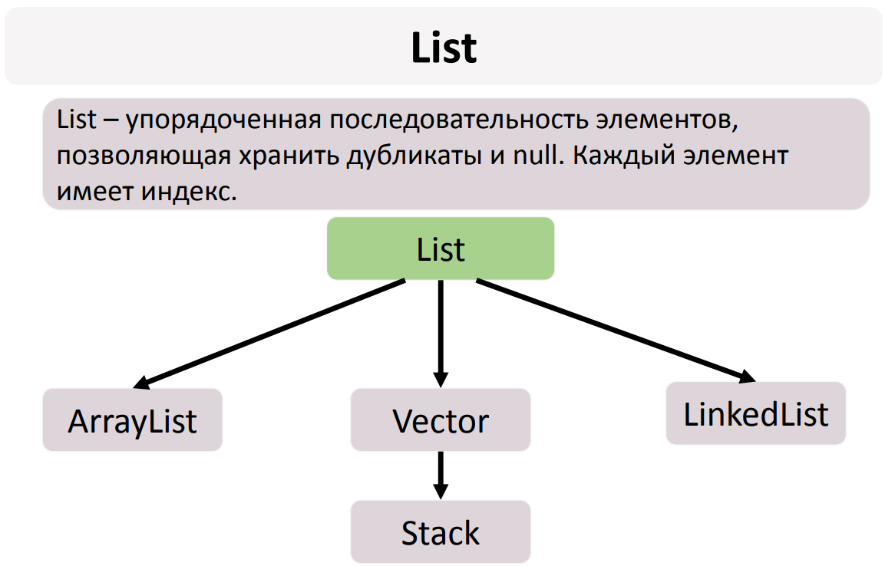

— Динамический размер.

— Позиционный доступ. Каждый элемент имеет индекс, и им можно манипулировать в зависимости от его положения в списке. То есть вы можете добавлять, исключать и изменять элементы.

— Поиск. Вы можете найти элемент в списке по его содержимому и вернуть его индекс.

— Итерация. Последовательный характер List позволяет использовать методы итерации (ListIterator).

— Просмотр диапазона. Метод sublist выполняет произвольные операции с диапазоном над списком.

Методы итерации позволяют изменять массив во время итерации:

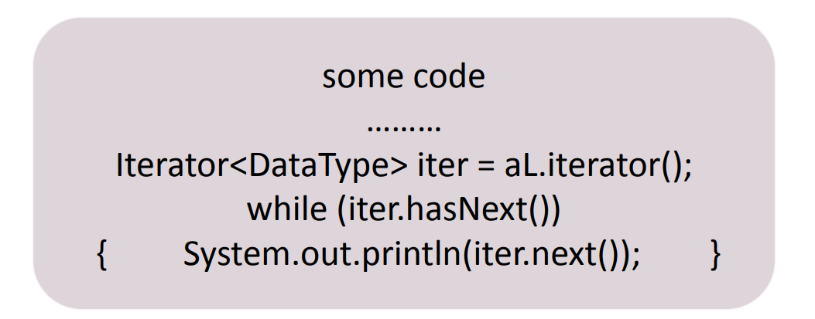

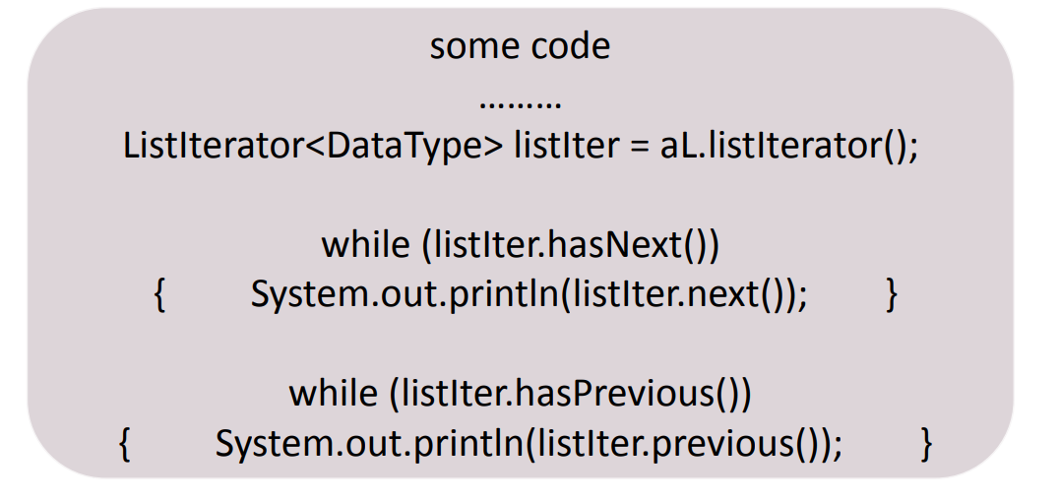

### ArrayList

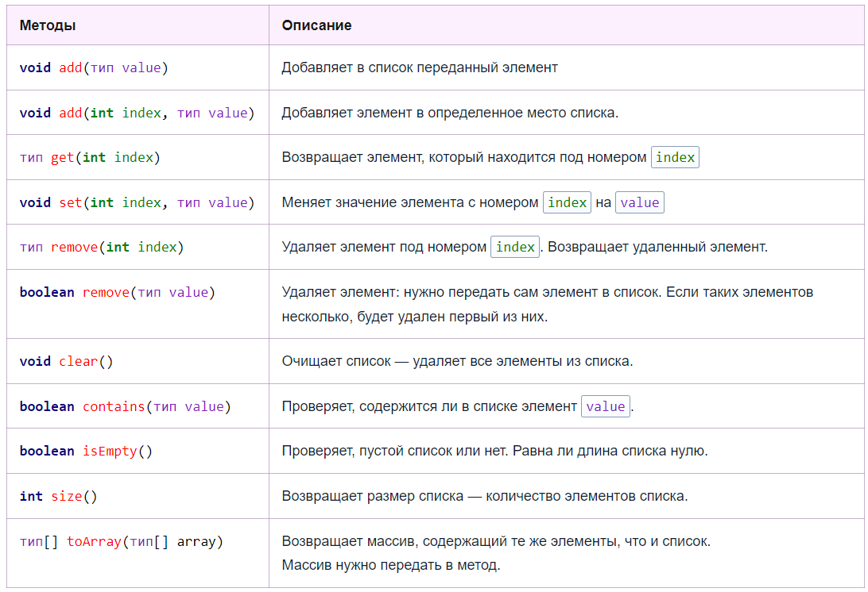

Еще методы:

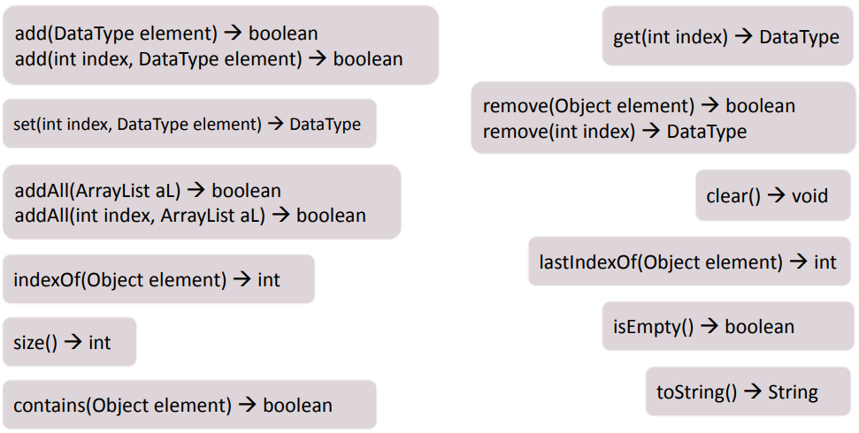

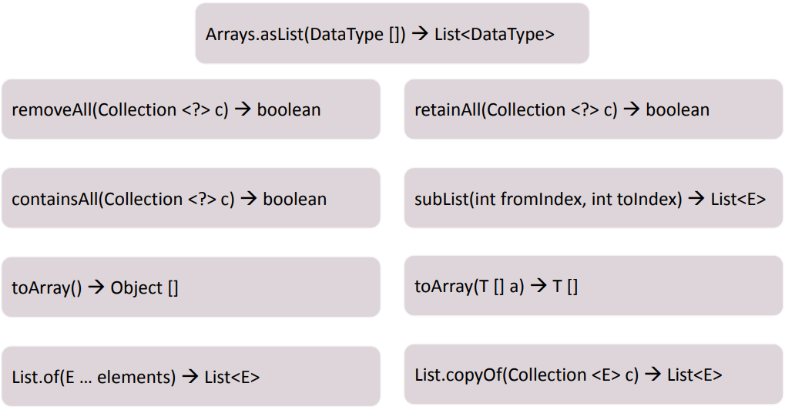

### LinkedList

Никто не использует!

*LinkedList* использует структуру данных под названием двусвязный список.

Каждый элемент двусвязного списка хранит ссылки на предыдущий и следующий элемент. Это чем-то напоминает очередь, где каждый человек запоминает того, кто стоит перед ним, и того, кто стоит после него.

Как правило, LinkedList следует использовать когда:

1) Невелико количество операций получения элементов;

2) Велико количество операций добавления и удаления элементов. Особенно если речь идёт о элементах в начале коллекции.

Сложность поиска элементов О(n), но у первого и последнего элемента О(1) т.к. класс хранит первую и последнюю ссылку элементов в списке.

Можно подробно посмотреть на JavaRush в «Уровень 14» 🡪 «Коллекции, часть 2» 🡪 «Знакомство с коллекцией LinkedList». Прочитать лекцию и посмотреть две задачи к лекции.

### Vector

Vector – устаревший synchronized класс. В своей основе содержит массив элементов Object. **Не рекомендован для использования.**

**Методы:**

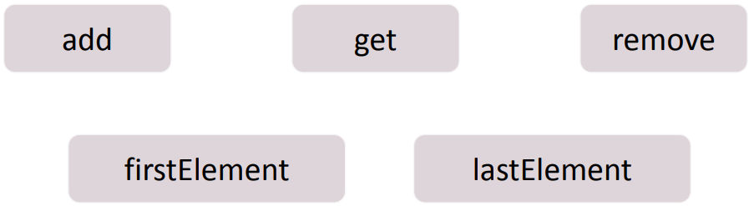

### Stack

Stack – устаревший synchronized класс. Использует принцип LIFO. **Не рекомендован для использования.**

**Методы:**

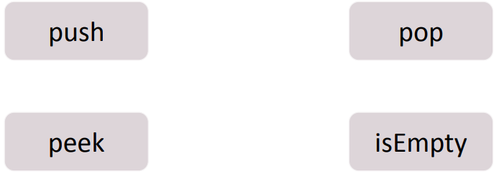

## Set

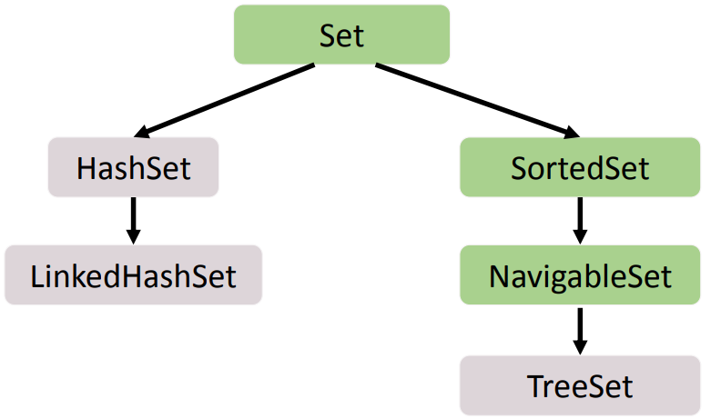

Set – коллекция, хранящая уникальные элементы. Методы данной коллекции очень быстры.

### HashSet

В основе HashSet лежит HashMap. У элементов данного HashMap: ключи — это элементы HashSet, значения – это константа-заглушка.

HashSet не запоминает порядок добавления элементов.

Два разнозаполненных HashSet можно объединять, находить пересечения множеств (retailAll).

Методы:

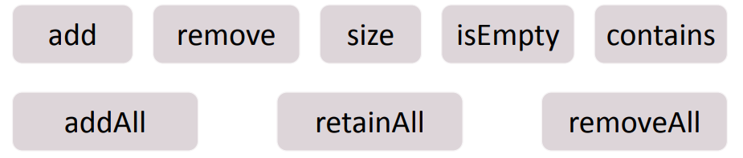

### LinkedHashSet

LinkedHashSet является наследником HashSet. Хранит информацию о порядке добавления элементов.

Производительность методов немного ниже, чем у методов HashSet.

В основе LinkedHashSet лежит HashMap. У элементов данного HashMap: ключи - это элементы LinkedHashSet, значения – это константа-заглушка.

### TreeSet

В основе TreeSet лежит TreeMap.

TreeSet хранит элементы в отсортированном по возрастанию порядке (черно-красное дерево см. TreeMap). У элементов данного TreeMap: ключи — это элементы TreeSet, значения – это константа-заглушка.

Методы:

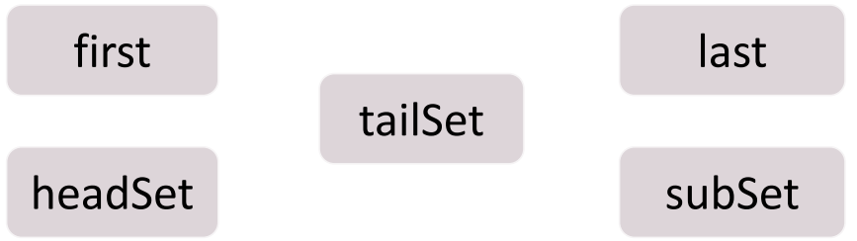

## Queue (очередь)

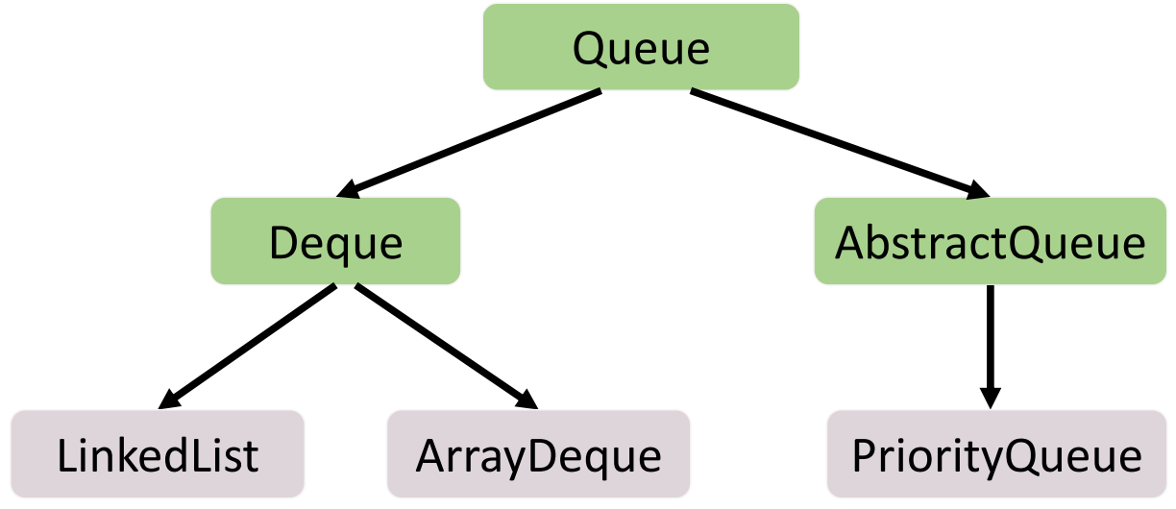

Queue – это коллекция, хранящая последовательность элементов. Добавляется элемент в конец очереди, используется из начала очереди – правило FIFO.

Очередь не ограничена количеством элементов.

Очередь не synchronize.

Deque – double ended queue (двунаправленная очередь). В такой очереди элементы могут использоваться с обоих концов. Здесь работают оба правила – FIFO и LIFO. То есть, можно, например, добавить элемент и в начало, и в конец очереди.

Интерфейс Deque реализуется классами LinkedList и ArrayDeque.

### LinkedList

Реализует интерфейс Deque.

Методы:

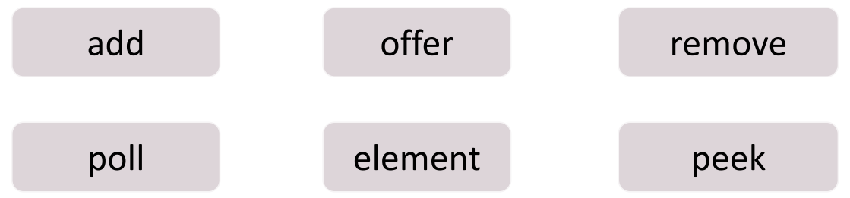

Методы add и offer добавляют элементы в очередь, но offer смотрит на размер очереди и, если она переполнена, то не добавляет элемент.

remove удаляет элемент и возвращает удаленный элемент. Но если в очереди не осталось объектов, падает с ошибкой. Метод poll также удаляет элементы, но в случае с пустой очередью, возвращает null.

Element – показывает первый элемент в очереди. Если нет элементов, то падает с ошибкой, метод peek возращает в этом случае null.

**В Queue и LinkedList можно удалить элемент из середины очереди, но лучше так не делать, ведь очередь не предназначена для этого.**

### PriorityQueue

Очередь с приоритетом.

Если очередь из обычных элементов, например стринга или инта, то приоритет в порядке возрастания. Но если у нас новый класс, например Student, то для него необходимо реализовать интерфейс Comparable, либо при создании PriorityQueue указать компаратор.

PriorityQueue – это специальный вид очереди, в котором используется натуральная сортировка или та, которую мы описываем с помощью Comparable или Comparator. Таким образом используется тот элемент из очереди, приоритет которого выше.

Методы (см. выше):

Из очереди {1,3,5,10} метод peek() выведет элемент с наивысшим приоритетом – 1.

Также, при выводе очереди через принт, мы не увидим сортировки, но при использовании методов на очереди сначала обрабатываются элементы с наивысшим приоритетом.

### ArrayDeque

Реализует интерфейс Deque – двухстороннюю очередь.

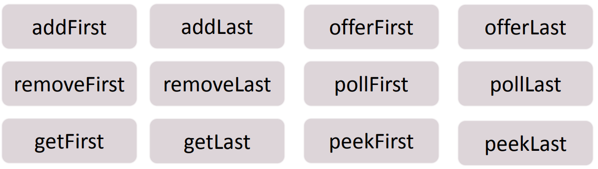

Описание методов аналогичны LinkedList см. туда.

# Stream

Stream – это последовательность элементов, поддерживающих последовательные и параллельные операции над ними.

Методы Stream не меняют саму коллекцию или массив, от которой был создан Stream.

Чтобы получить объект-поток у коллекции, достаточно вызвать у нее метод stream(). Выглядит этот код примерно так:

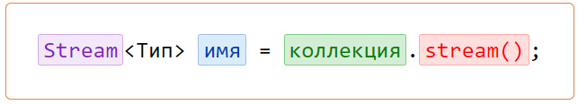

Кстати, можно получить поток не только у коллекции, но и у массива. Для этого нужно воспользоваться методом Arrays.stream(); Пример:

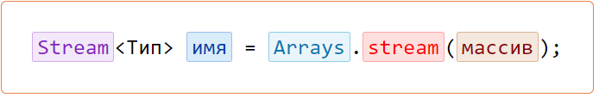

Также можно создавать стрим самостоятельно, не применяя метод stream() к коллекции/массиву:

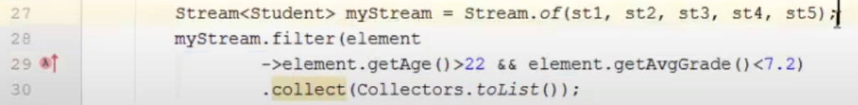

У потока есть 2 типа методов: Intermediate methods (lazy) и Terminal method (eager). Если к потоку применять только Intermediate методы, то поток не обработается и отсеется прежним. Чтобы Intermediate методы заработали, их нужно завершать Terminal методами.

Например:

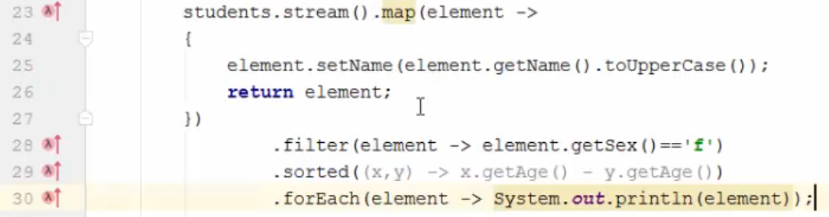

Здесь у листа с элементами класса *Student* сначала возводятся имена в верхний регистр (map стр. 25-26), потом фильтруются женщины (filter стр. 28), далее они сортируются по возрасту (sorted стр. 29) и наконец методом Terminal выводятся на экран (forEach стр. 30).

Без метода Terminal поток не подвергнется изменениям.

Поток можно использовать только единожды до применения метода Terminal на нем!

## Методы

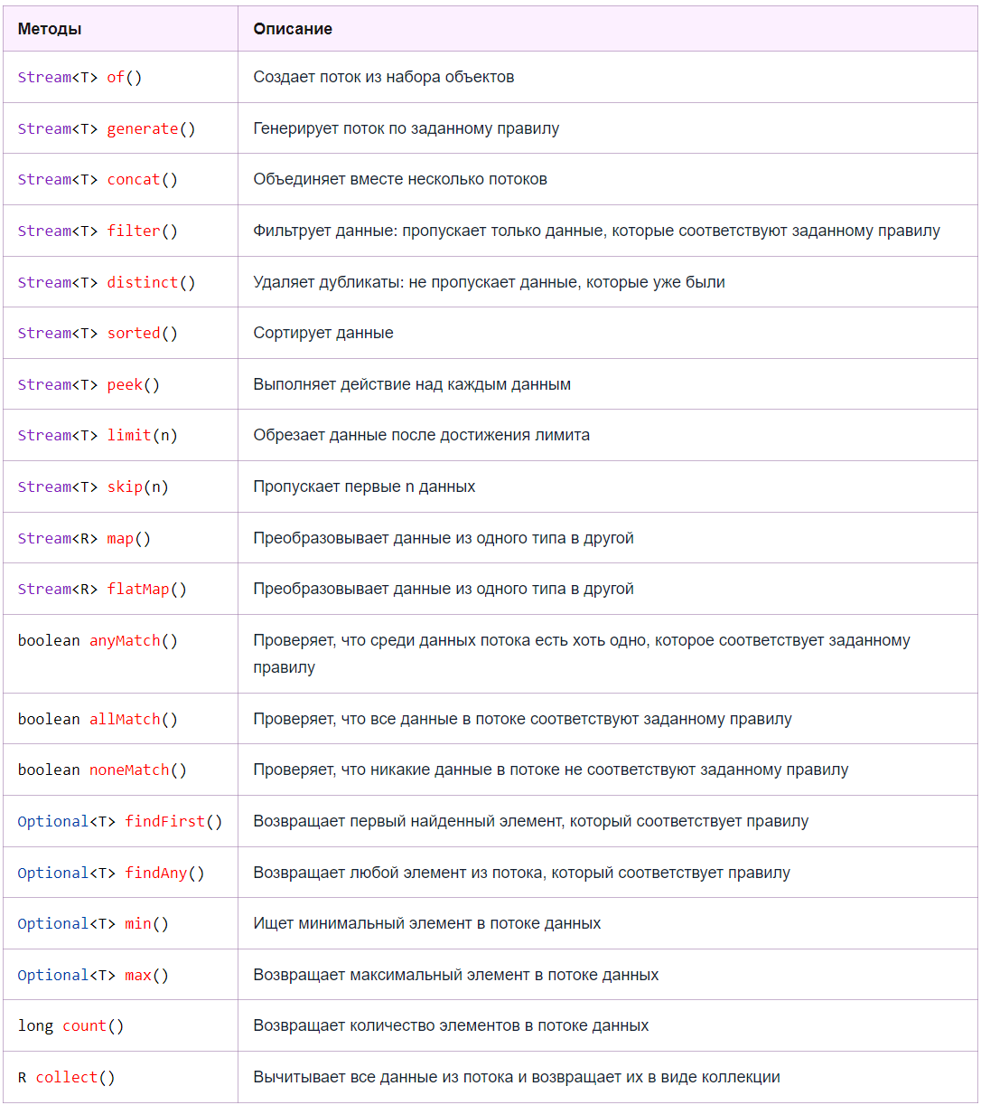

Или:

|  |  |  |
| --- | --- | --- |
| map | i | Делает операцию над каждым элементом коллекции |
| filter | i | Фильтрует поток |
| forEach | t | Делает что-то с каждым элементом в массиве/коллекции |
| reduce | t | Определенным образом собирает элементы массива/коллекции вместе |
| sorted | i | Сортирует поток |
| concat |  | Объединяет потоки. Не используется с другими методами |
| distinct | i | Оставляет в потоке только уникальные элементы |
| count | t | Количество элементов в потоке |
| peek | i | Аналог forEach, но Intermediate типа |
| collect | t | groupingBy – группирует по признаку  partitioningBy – разделает на две группы по условию |
| flatMap | i | Работает с вложенными элементами другого класса в классе, т.е. работает с элементами элементов коллекции |
| findFirst | t | Возвращает первый элемент потока |
| min / max | t | Возвращает минимальный / максимальный объект (используется Comparator) |
| limit | i | Ограничивает поток заданным числом (берет первые элементы потока) |
| skip | i | Ограничивает поток заданным числом (пропускает первые n элементов потока) |
| mapToInt | i | Преобразует поток в int  Возвращает intStream 🡪 после нужно использовать .boxed(), который конвертирует int в Integer  Имеет дополнительные методы |
| parallelStream |  | Возможность использования нескольких ядер процессора при выполнении каких-либо операций со stream |

### map(…)

Метод делает операцию над каждым элементом коллекции.

Например, есть лист, и мы хотим посчитать длину каждого элемента листа:

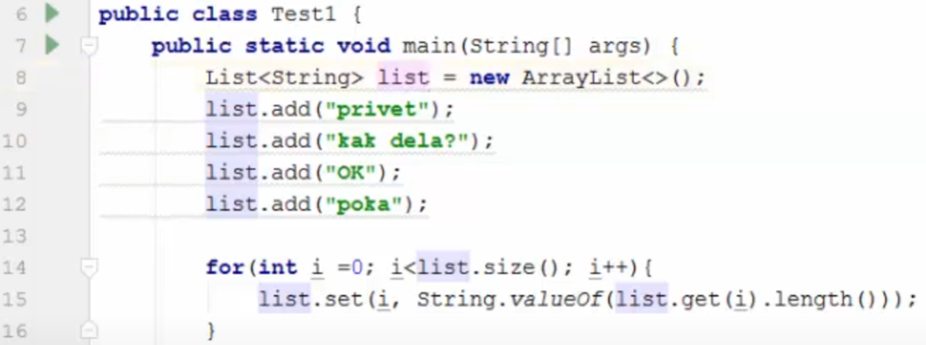

С помощью метода потока **map** можно делать операции над каждым элементом листа, где строка 21 преобразует поток в новый лист:



Стоит учесть, что Stream работает для массивов несколько иначе:

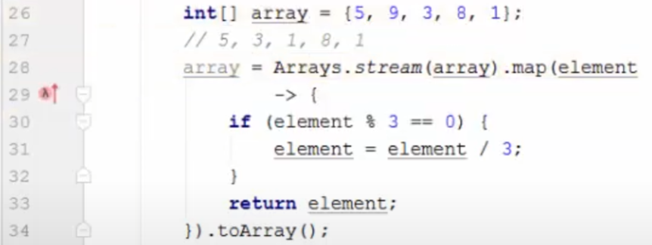

Т.е. вызов потока для массива и преобразования потока в массив отличаются от вызова потока для коллекций и преобразование потока в коллекцию.

### filter(…)

Фильтрует поток по условию **filter** (стр. 21-22):

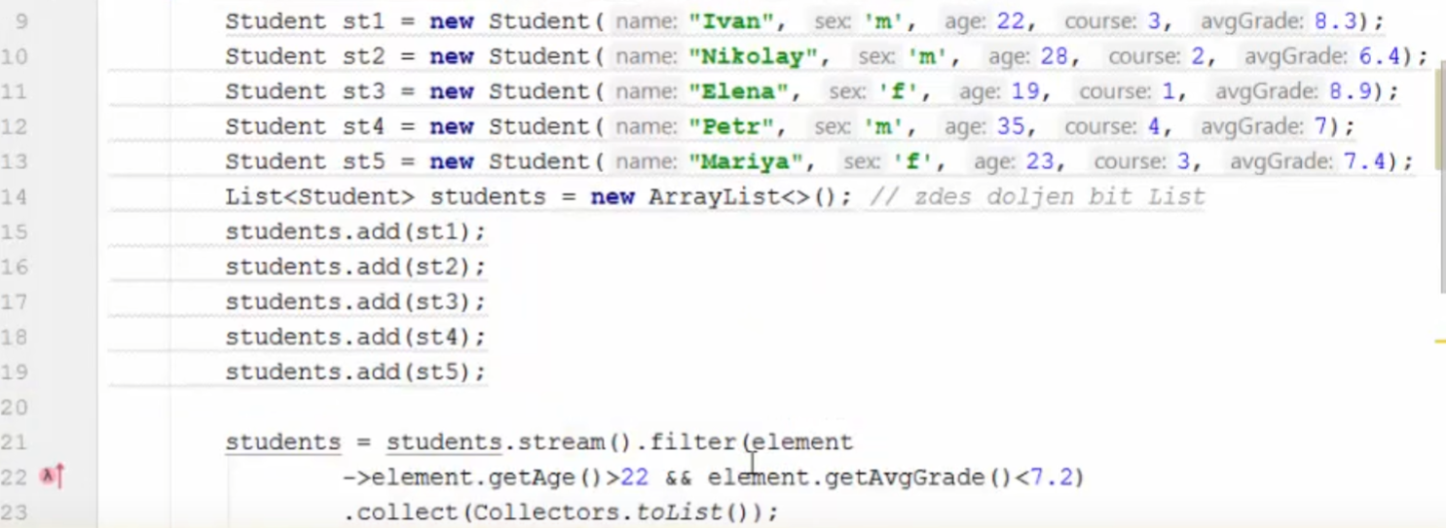

### forEach(…)

Метод потока делает что-то с каждым элементом в массиве/коллекции:

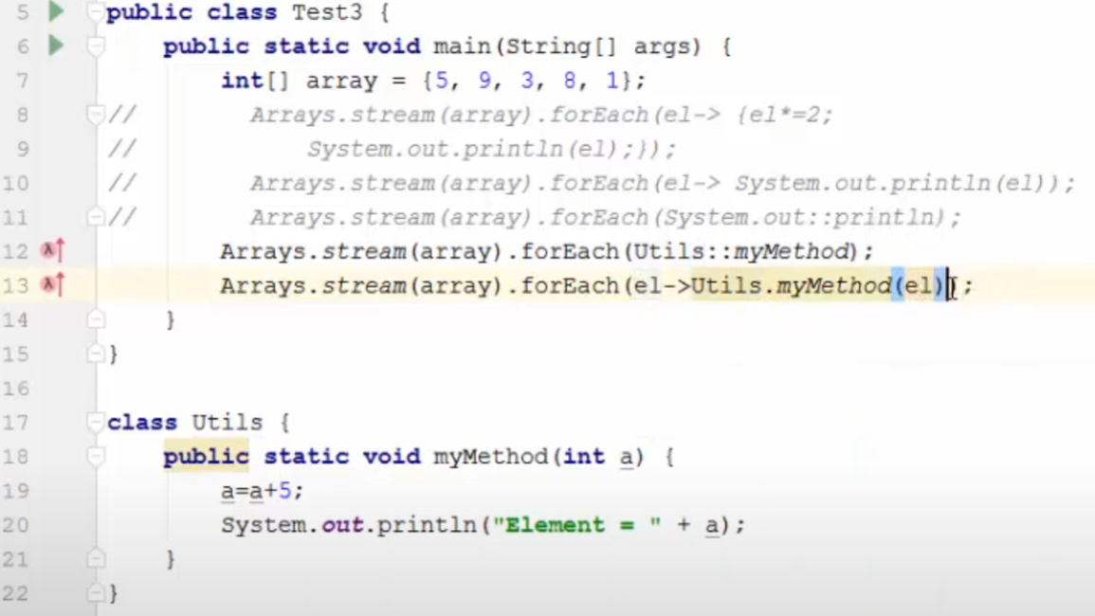

На стр. 12 можно увидеть прием «ссылка на метод», которая делает код компактнее (стр. 12 вместо стр. 13).

### reduce(…)

Метод типа «аккумулятор». Т.е. может определенным образом собирать элементы массива/коллекции вместе.

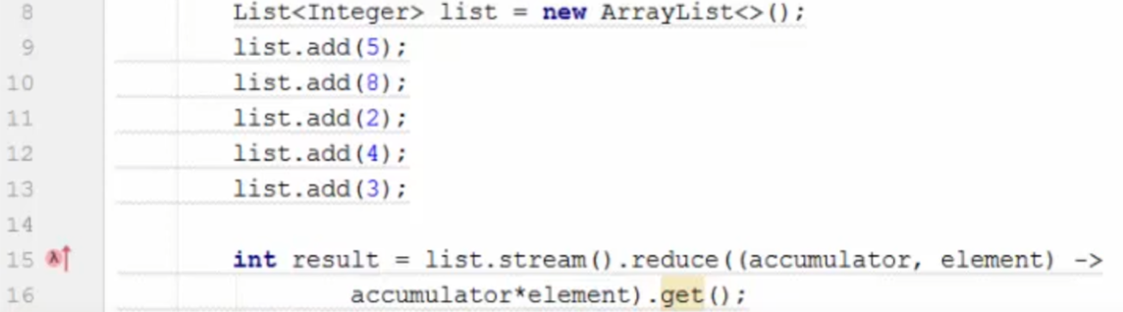

В данном случае аргументу *accumulator* присваивается первое значение из листа, т.е. значение 5. А второму аргументу *element* присваивается второе значение листа, т.е. 8. Далее в каждой итерации предыдущий элемент листа умножается на текущий элемент, и мы получим перемножение всех элементов листа --> получим *result* = 960.

Стоить отметить, что метод *reduce* возвращает объект класса *Optional*. Так сделано, чтобы метод *reduce* не возвращал пустое значение, и чтобы можно было сделать проверки и избежать ошибок. Например:

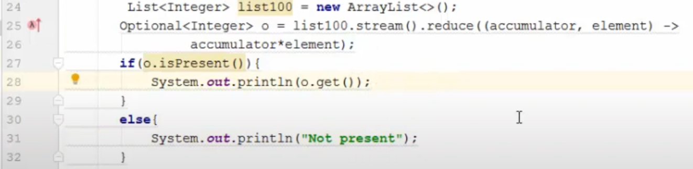

Также, чтобы избежать подобных проверок у метода есть дополнительный аргумент *identity*, который задает начальное значение аргумента *accumulator*:



Итого получим *result2* = 960.

Также с помощью данного метода можно склеивать строки в коллекции:

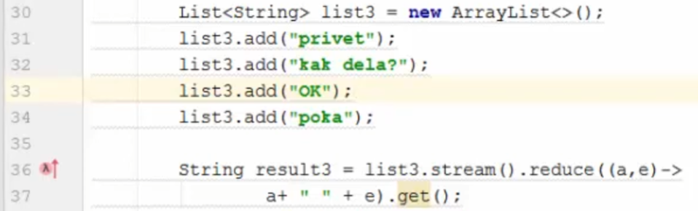

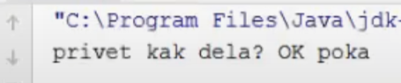

### sorted(…)

Сортирует поток.

Пример для массива:



Пример для собственного класса *Student*:

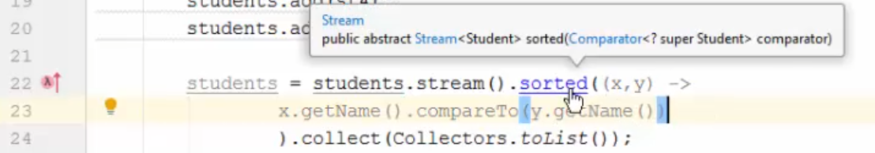

### concat(…)

Метод конкатенации – объединяет потоки.

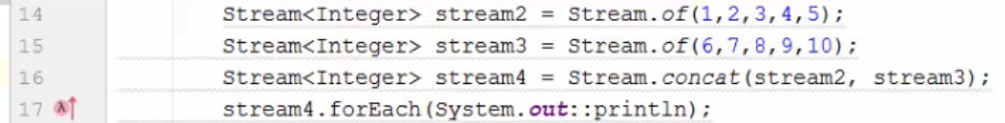

Нельзя использовать в комбинации с другими методами потока.

### flatMap(…)

Пусть есть класс Student и класс Faculty, который содержит лист из студентов:

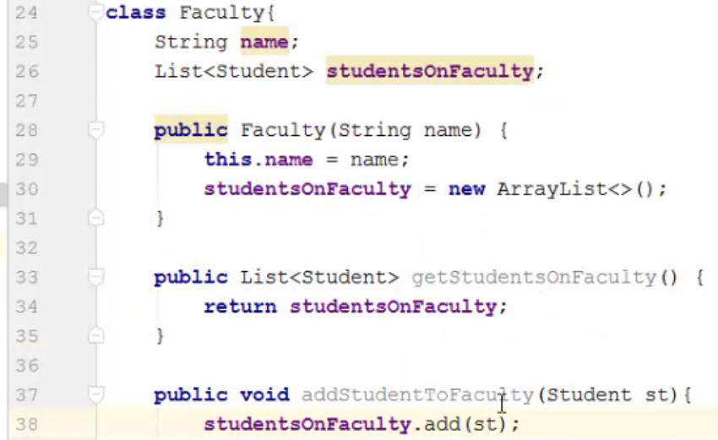

Тогда создадим лист с факультетами facultyList (стр. 24), на которые зачислены студенты и выведем имена студентов с листа факультетов (стр. 28-29):

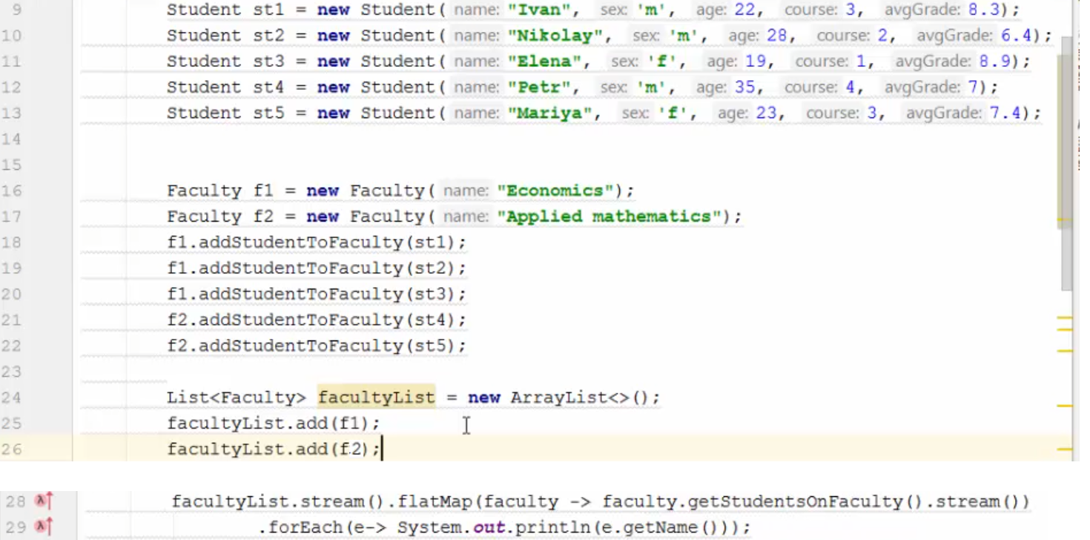

### collect(…)

groupingBy -- группирует по признаку (стр.26):

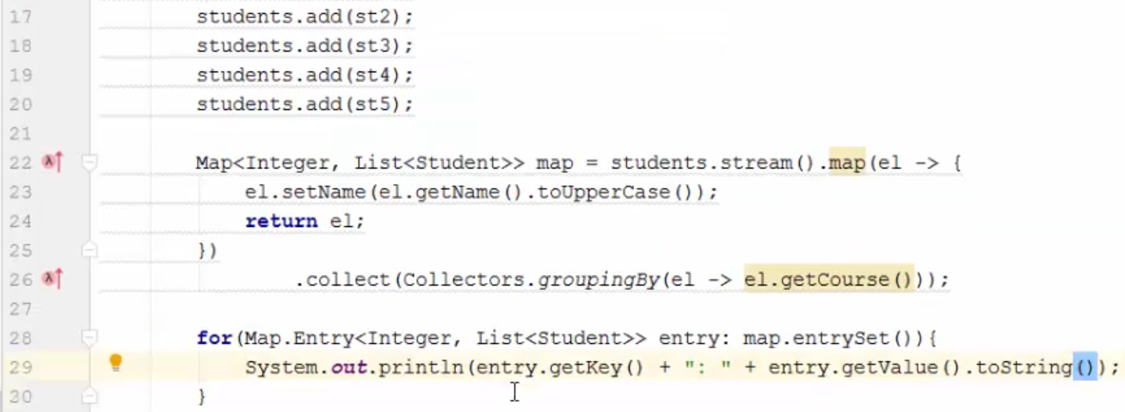

partitioningBy – разделает на две группы по условию (стр. 35):

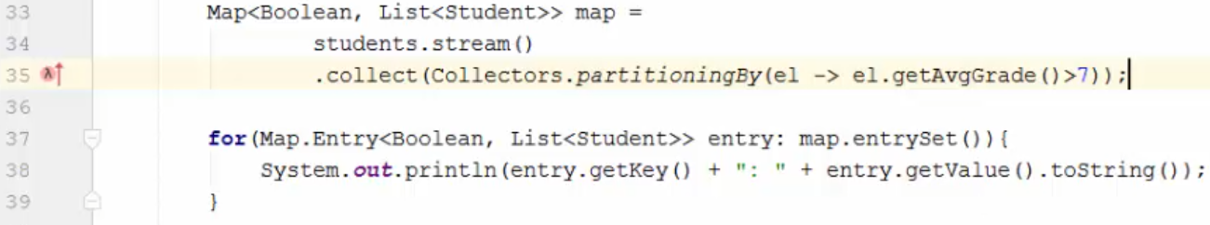

### mapToInt(…)

Преобразует поток в int. Возвращает intStream 🡪 после нужно использовать .boxed(), который конвертирует int в Integer.

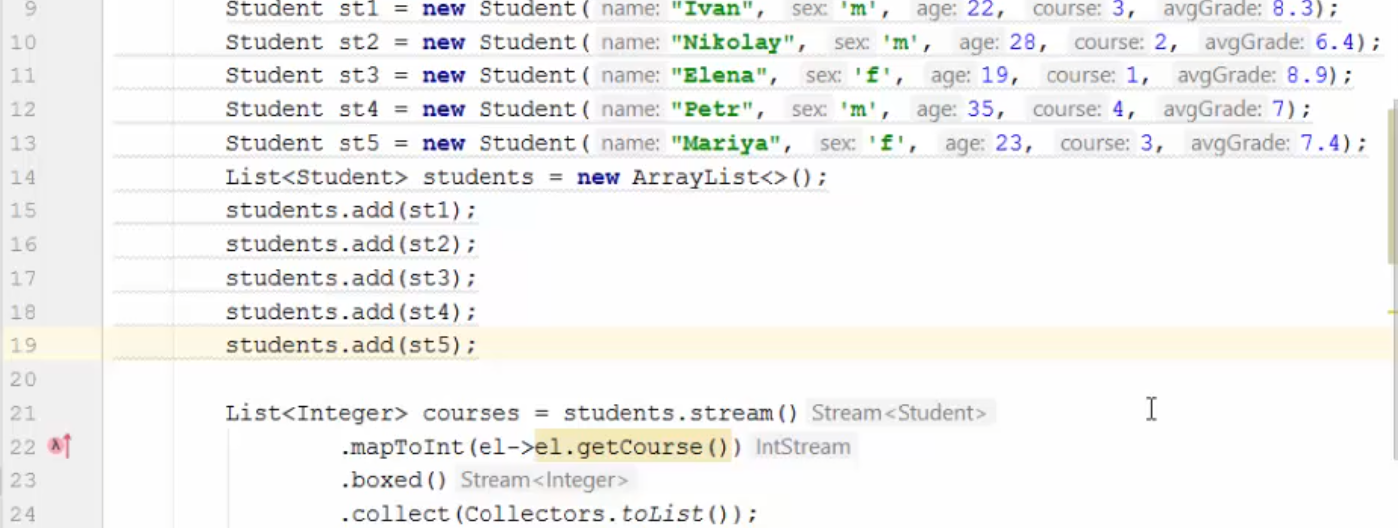

Также есть метод mapToDouble(…) и т.д.

У этого метода есть дополнительные: sum(), average(), min(), max().

Например, возвратим сумму курсов всех студентов:



## Parallel stream

Паралеллизацию можно использовать только тогда, когда очень много элементов и неважна очередность действий над элементами потока.

При преобразовании коллекции используют:



При создании потока из составляющих используют:

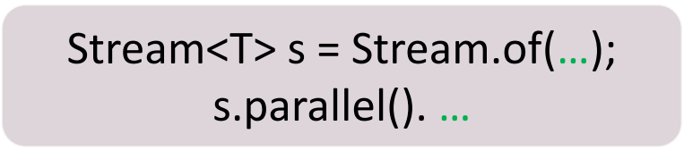

# Nested classes (Вложенные классы)

## Static nested class

1. Static nested класс очень похож на обычный внешний, но находится внутри другого класса;
2. Создавая объект static nested класса, нужно указывать и класс, содержащий его;
3. Static nested класс может содержать static и non-static элементы;
4. Static nested класс может обращаться даже к private элементам внешнего класса, но только к static;
5. Внешний класс может обращаться даже к private элементам static nested класса.

## Local inner class

1. Local inner класс не может быть static;
2. Область видимости local inner класса – это блок, в котором он находится;
3. Local inner класс может обращаться даже к private элементам внешнего класса;
4. Local inner класс может обращаться к элементам блока, в котором он написан при условии, что они final или effectively final;
5. Local inner класс располагается в блоках кода таких, как, например, метод или конструктор.

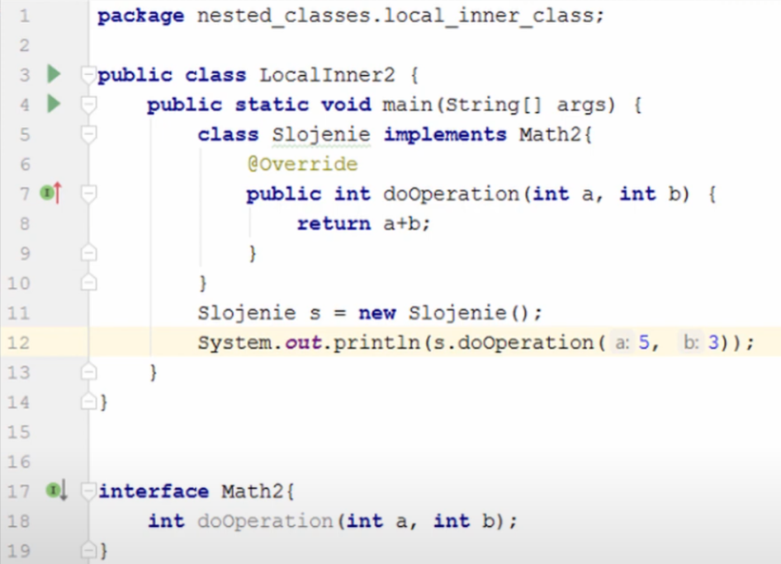

## Inner class

**Не статический**

1. Каждый объект inner класса всегда ассоциируется с объектом внешнего класса;
2. Создавая объект inner класса, нужно перед этим создать объект его внешнего класса;
3. Inner класс может содержать только non-static элементы;
4. Inner класс может обращаться даже к private элементам внешнего класса;
5. Внешний класс может обращаться даже к private элементам inner класса, прежде создав его объект.

Пусть есть внутренний класс Engine внутри внешнего класса Car:

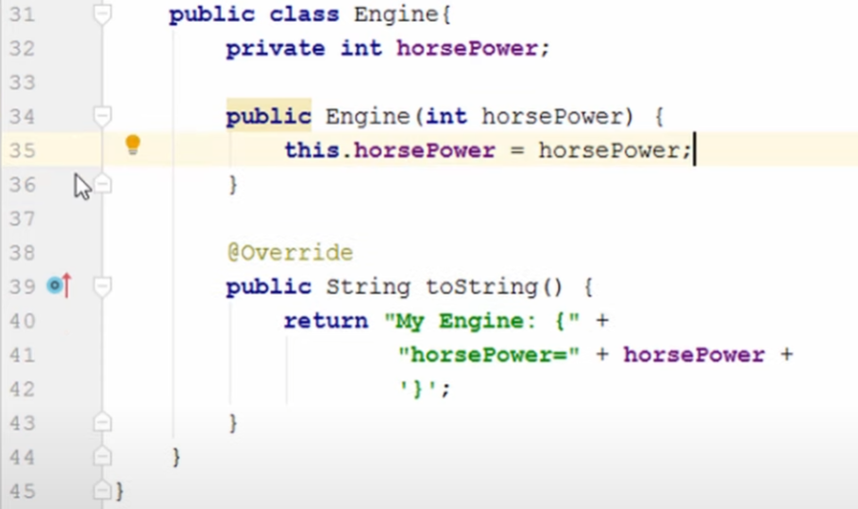

Если класс не статический и объявлен внутри другого класса, то он создается как объект внешнего класса (см. строку 49):

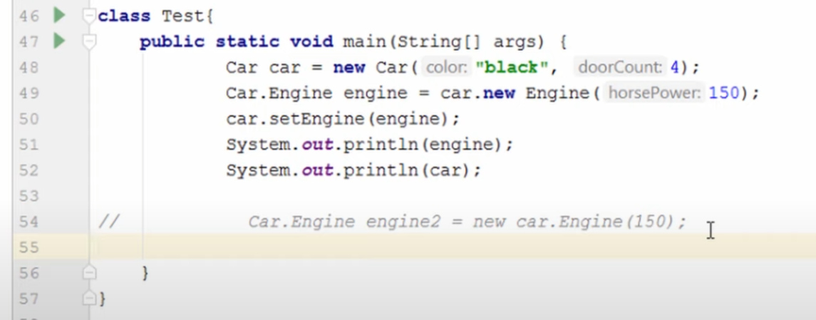

Чтобы создавать объект внутреннего класса при создании внешнего, можно создать объект внутреннего класса **в конструкторе** внешнего класса (см. строку 12):

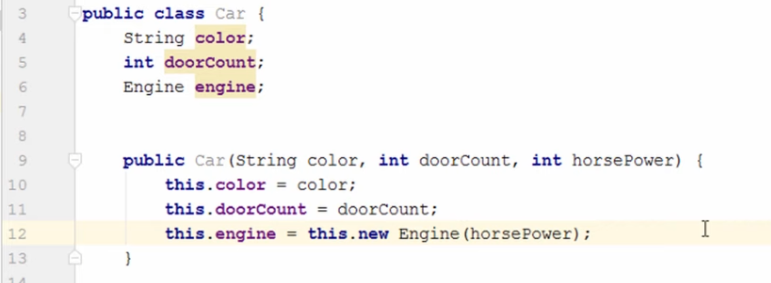

## Anonymous class

1. Anonymous класс не имеет имени;
2. Anonymous класс – это «объявление» класса и одновременное создание объекта;
3. В анонимных классах невозможно написать конструктор;
4. Анонимный класс может обращаться даже к private элементам внешнего класса;
5. Lambda expressions – это краткая форма для написания анонимных классов.

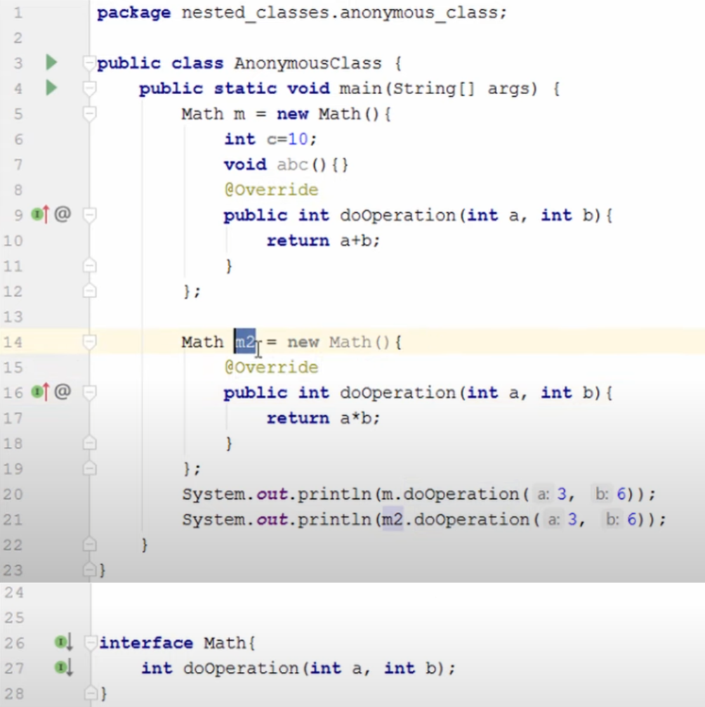

## Lambda

Lambda – это краткая форма для написания анонимных классов.

Пример:

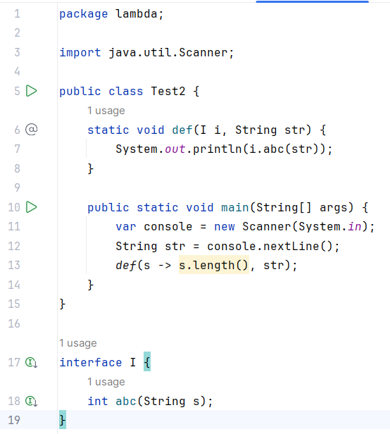

Интерфейс I создается как объект в методе def(), который выводит на печать метод интерфейса I со вторым аргументом функции def().

В psvm с помощью лямбда функции считываем длину введенного с консоли текст.

Лямбда функция в java – это функциональное программирование. Т.е. **для создания лямбда функции должен быть интерфейс с единственным анонимный методом**.

Каждый раз создавать функциональный интерфейс не нужно, т.к. они уже есть в пакетах **java.util.function.**

### Пример java.util.function.Predicate или Predicate

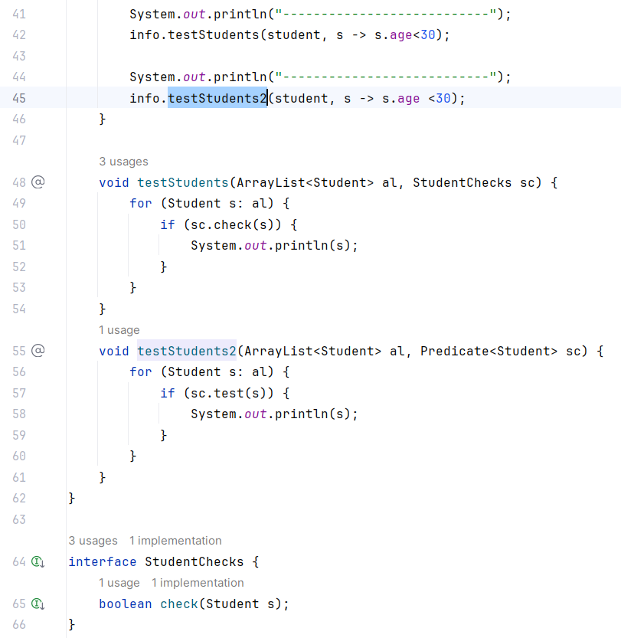

Тут в **testStudents** используется собственный интерфейс StudentChecks, а в **testStudents2** интерфейс **Predicate** (метод возвращает boolean), который можно импортировать.

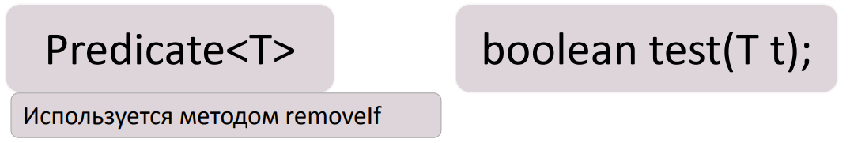

### Supplier

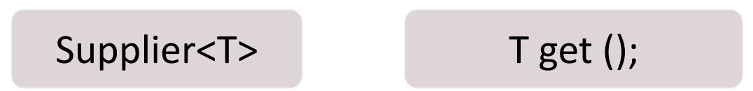

В примере выведем три машины:

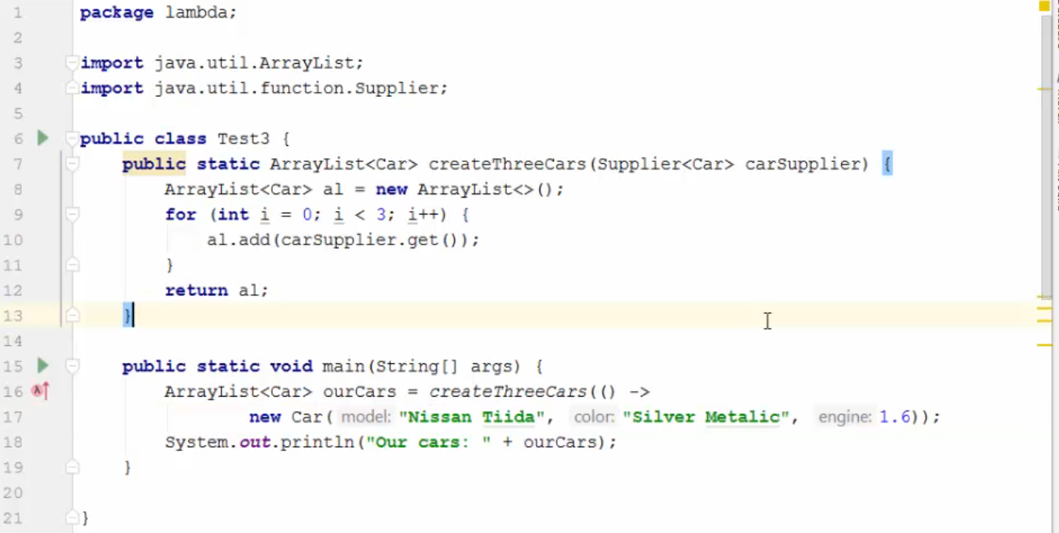

### Consumer

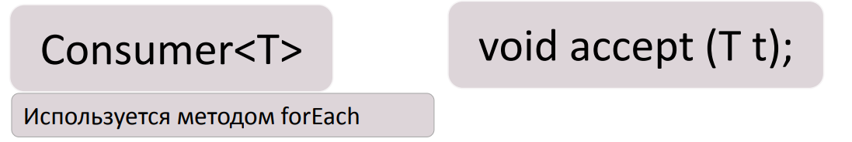

Методом **createThreeCars**, заполнили ArrayList тремя одинаковыми машинами, теперь изменим первую машину в списке методом changeCar:

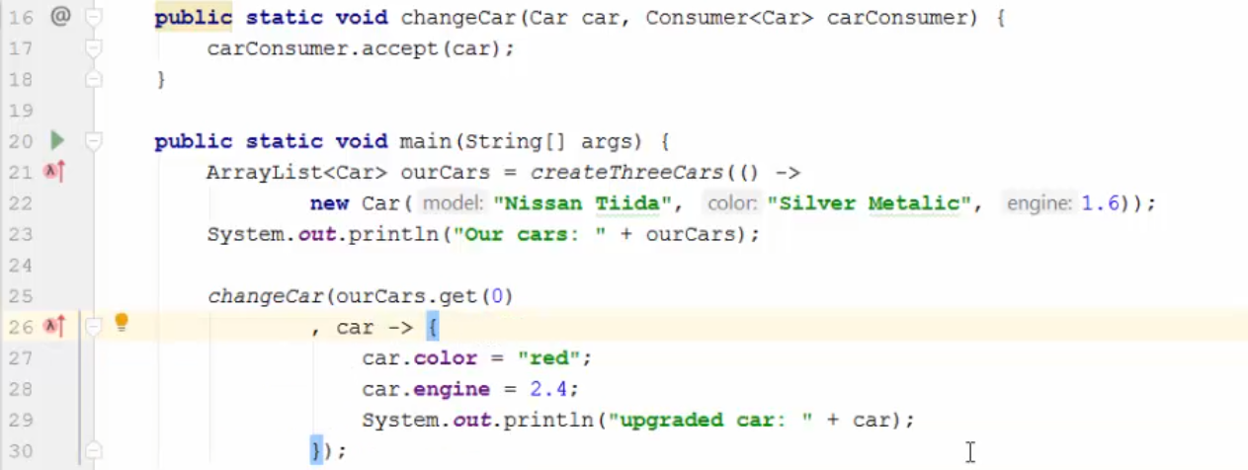

А вот использование **Consumer** для метода **forEach**:

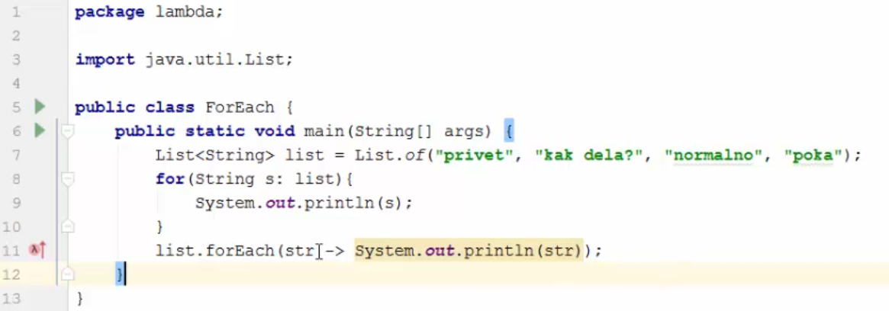

И еще один метод использования **Consumer** для **forEach**:

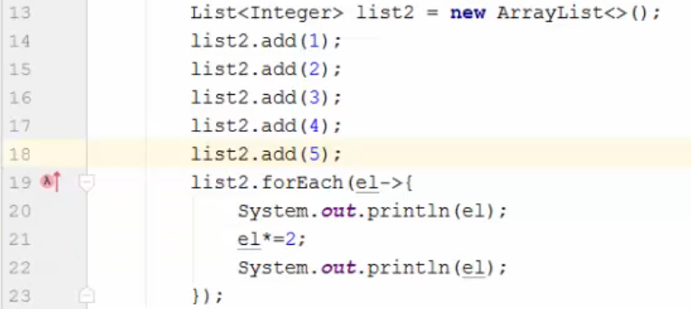

### Function

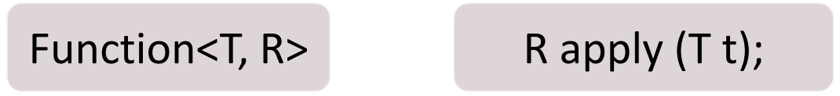

Метод данного интерфейса принимает объект вида **T** и возвращает что-то типа **R**.

Пусть у нас есть список студентов:

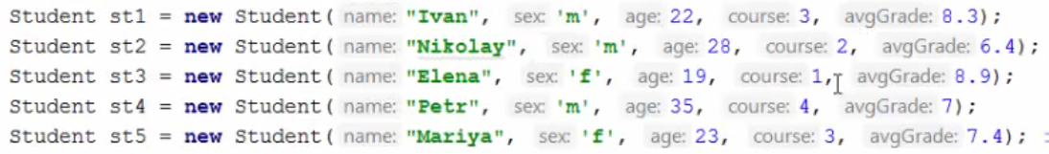

И добавим их в ArrayList **students**.

Тогда среднеарифметическое оценки всех студентов листе **students** можно посчитать с помощью лямбда функции на строке 65.

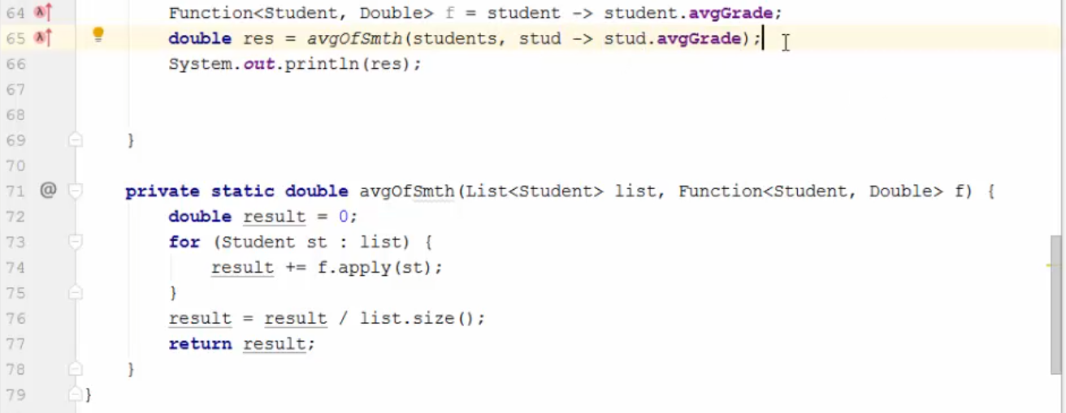

# Работа с файлами IO и NIO

## Запись файла

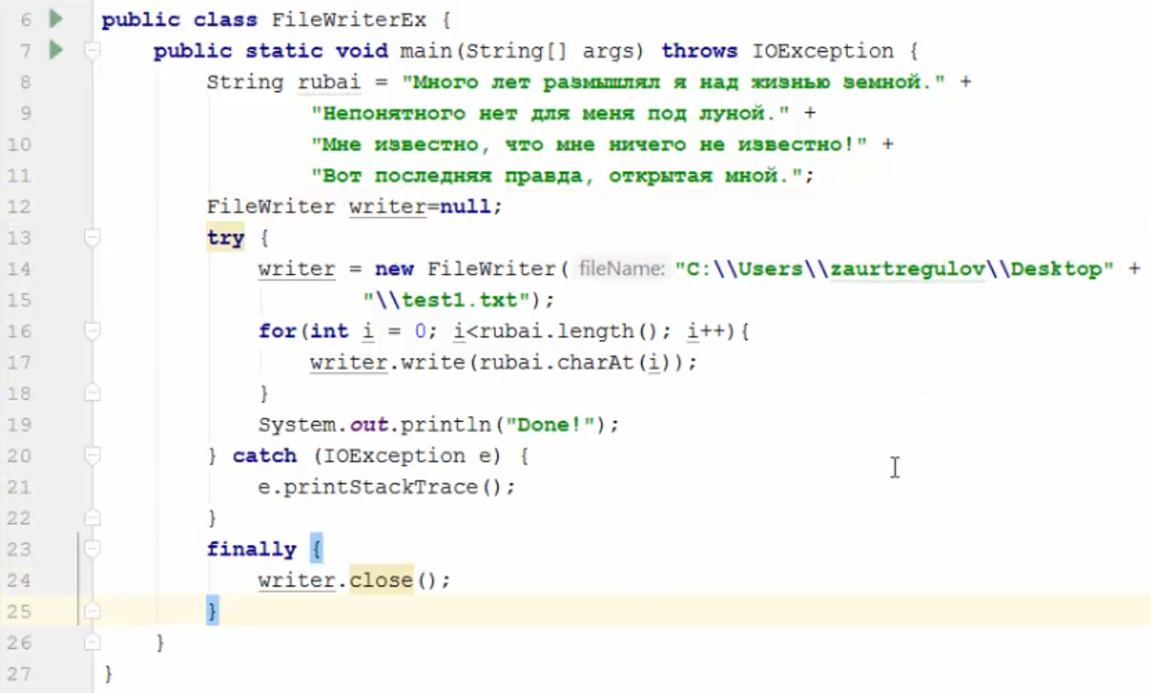

Строка 14: можно указать абсолютный путь, а можно, например, test1.txt и файл создастся по относительному пути – в корне программы.

Строка 24: всегда не забываем закрывать редактируемый файл!

Из минусов: записываем все посимвольно.

## Чтение файла

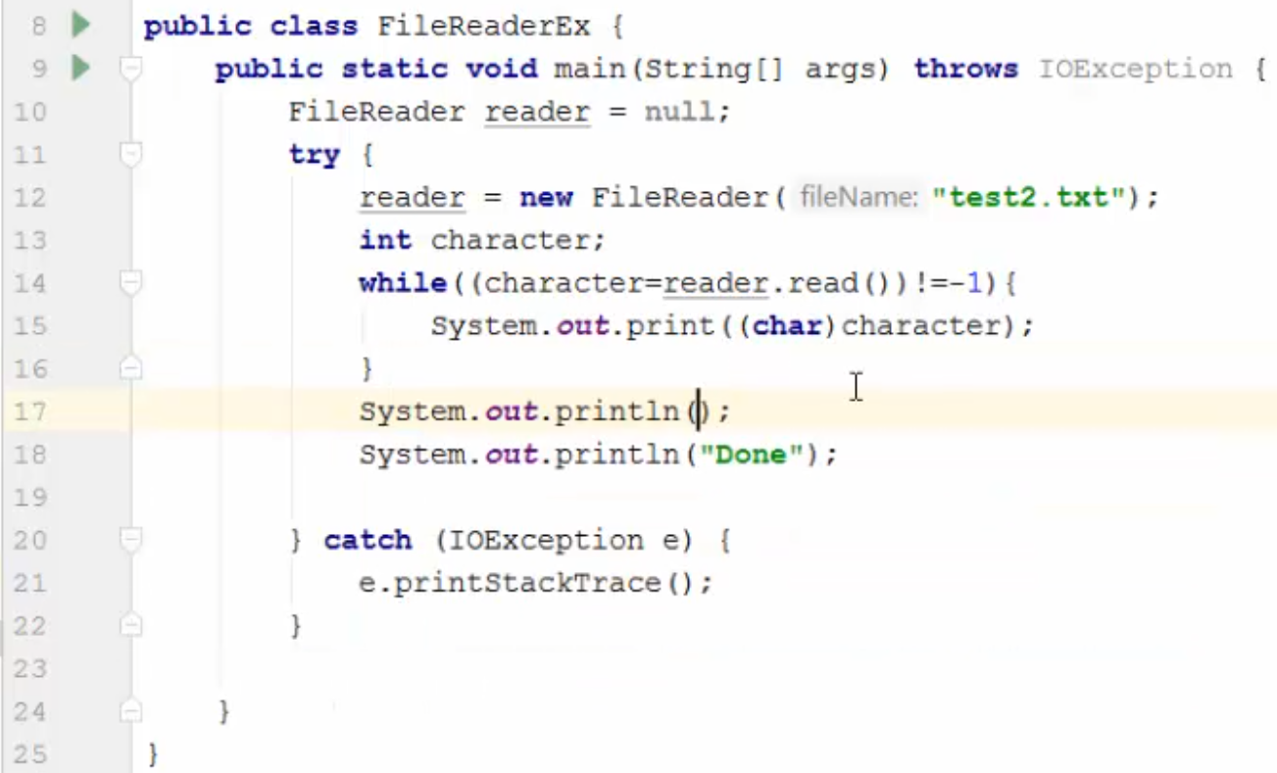

Строка 14: когда будут прочтены все символы из файла, read вернет -1.

## Автозакрытие ресурсов

Можно не прописывать close() в finally, а прописывать открываемы ресурс как аргумент try:

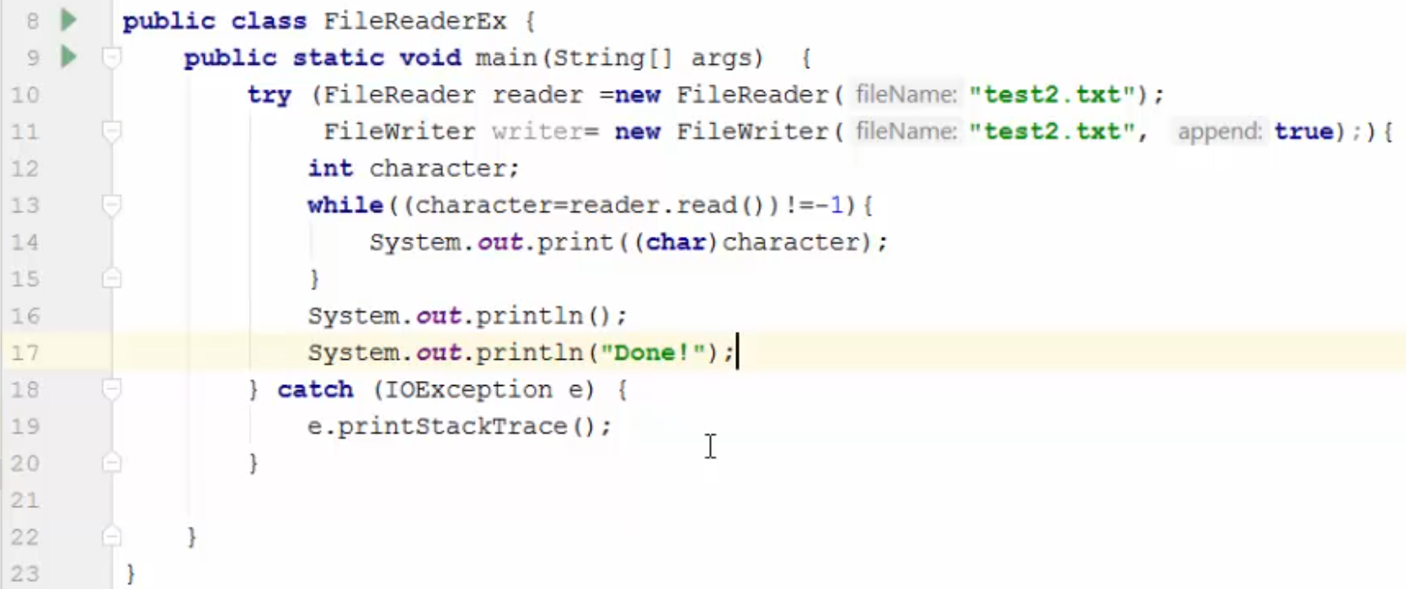

Стоит отметить, что ресурс, который используется в Try должен имплементировать интерфейс AutoCloseable.

## BufferedReader & BufferedWriter

Данные классы позволяют считывать/записывать в файлы не каждый раз обращаясь к файлу, т.е. вся информация с используемого файла сохраняется в буфер и используется с буфера.

**Пример.** Скопируем информацию с одного файла в другой.

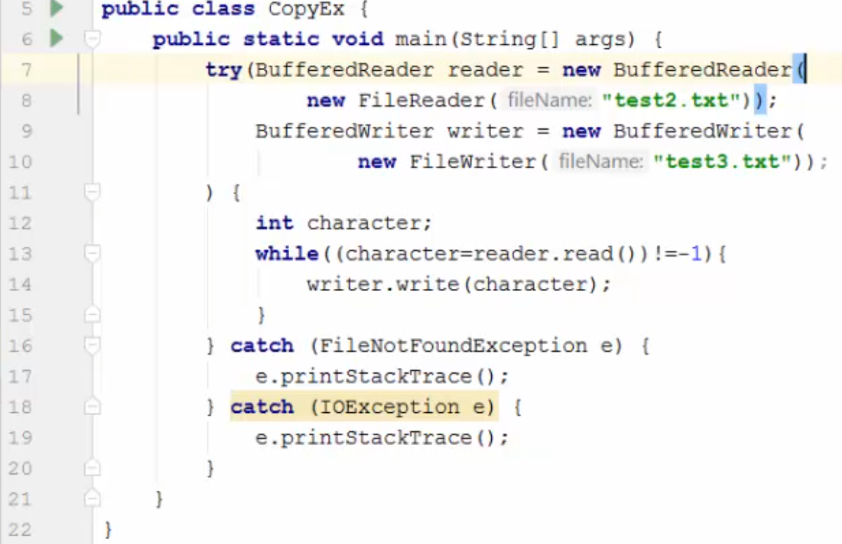

Также можно считывать информацию с буфера не посимвольно, а построчно, используя метод (например, вместо строки 12-15):

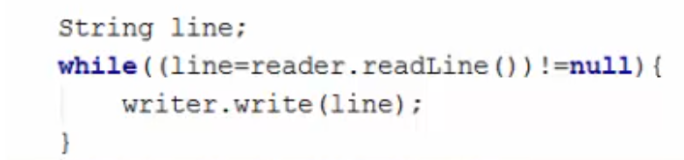

## Класс Path (метод из прошлых глав устаревший)

В ранних версиях Java для работы с файлами использовались классы типа *File* и *FileInputStream*. Но теперь класс *File* считается устаревшим, и использовать его не рекомендуется. Вы, конечно, можете еще встретить его в коде, параметрах методов или конструкторах классов.

*Path* — это класс, который пришел на смену *File*. Работа с ним безопаснее и эффективнее.

Чтобы создать объект *Path* (на самом деле это будет объект класса-наследника — *WindowsPath*), нужно воспользоваться командой вида:

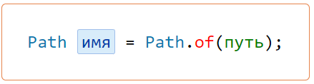

Метод *of()* используется для того, чтобы создать объекты типа *WindowsPath* если программа запускается под Windows, а если программа запускается под Linux — объекты *UnixPath*. Вы не можете создать объект типа *Path* с помощью кода вида *new Path()*.

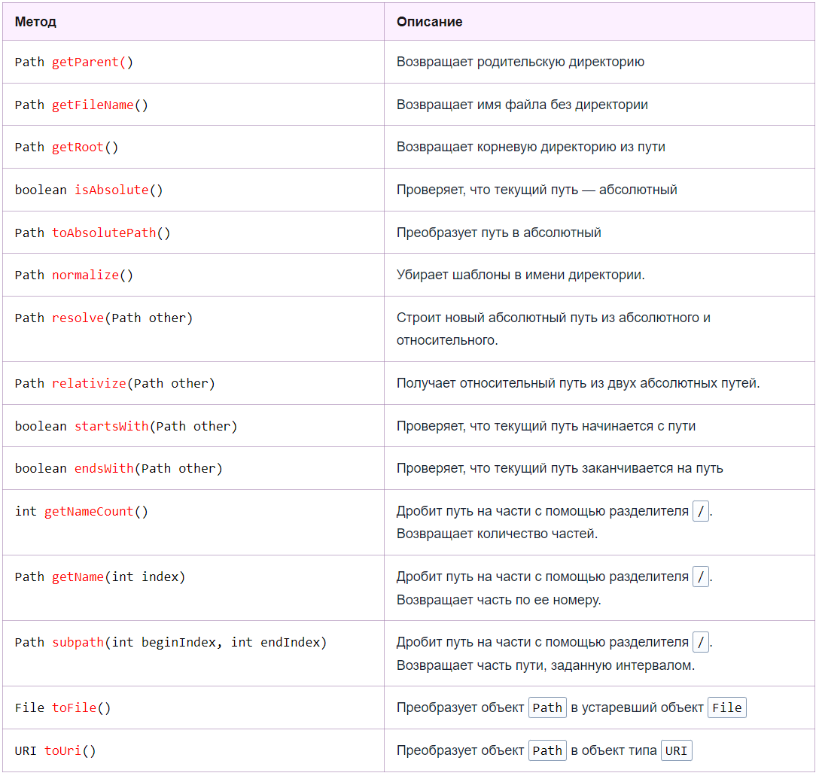

**Например:**

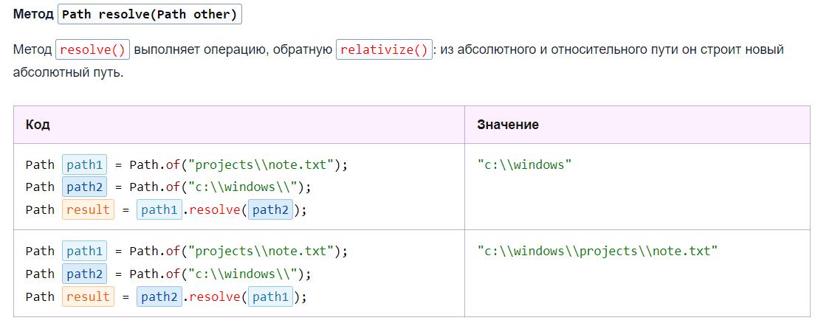

Чтобы работать с файлами, есть шикарный утилитный класс — **java.nio.file.Files**.

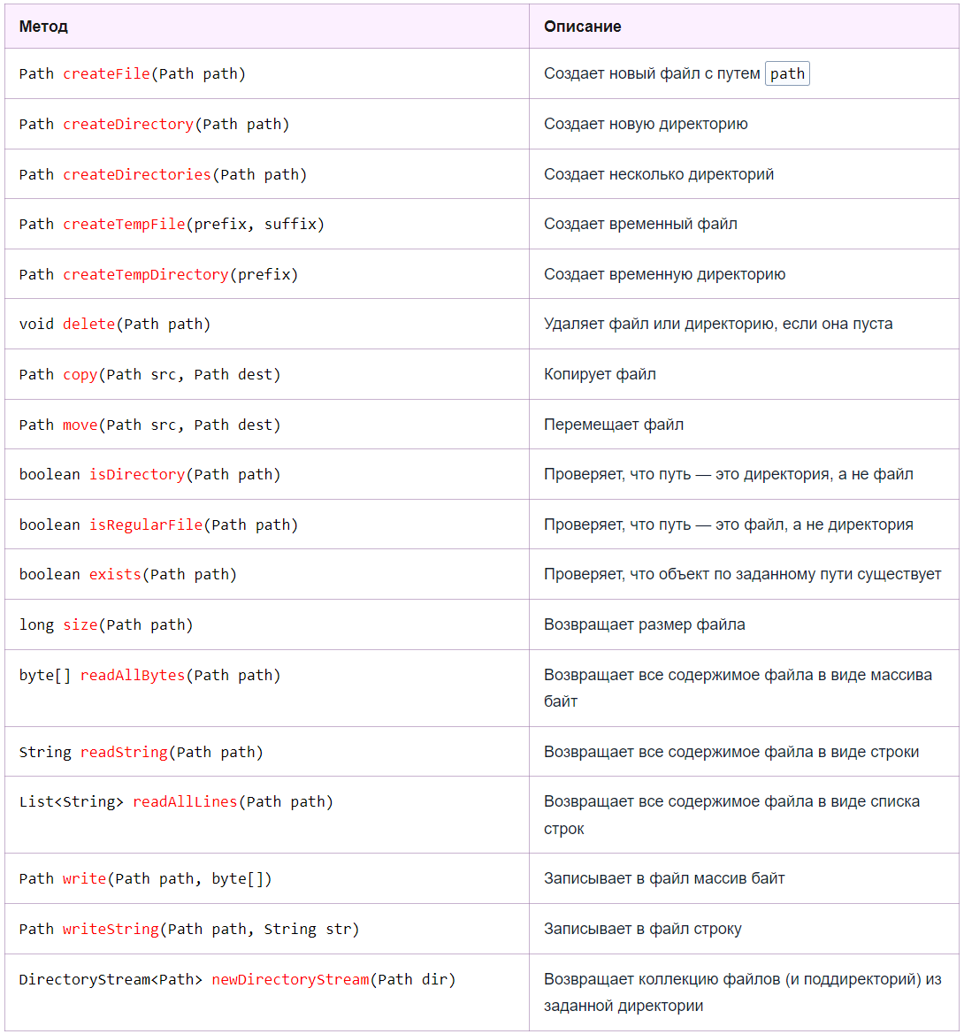

Начиная с Java 5 классы *FileInputStream* и *FileOutputStream* стали считаться устаревшими. Одним из их минусов было то, что при создании объекта этих классов сразу происходит создание файлов на диске. И потенциально выбрасываются все ошибки, связанные с созданием файлов.

Впоследствии это было признано не самым хорошим решением. Поэтому для создания объектов-файлов рекомендуется использовать методы утилитного класса – *java.nio.Files*.

Вот сравнение старого подхода к созданию файлов и нового:

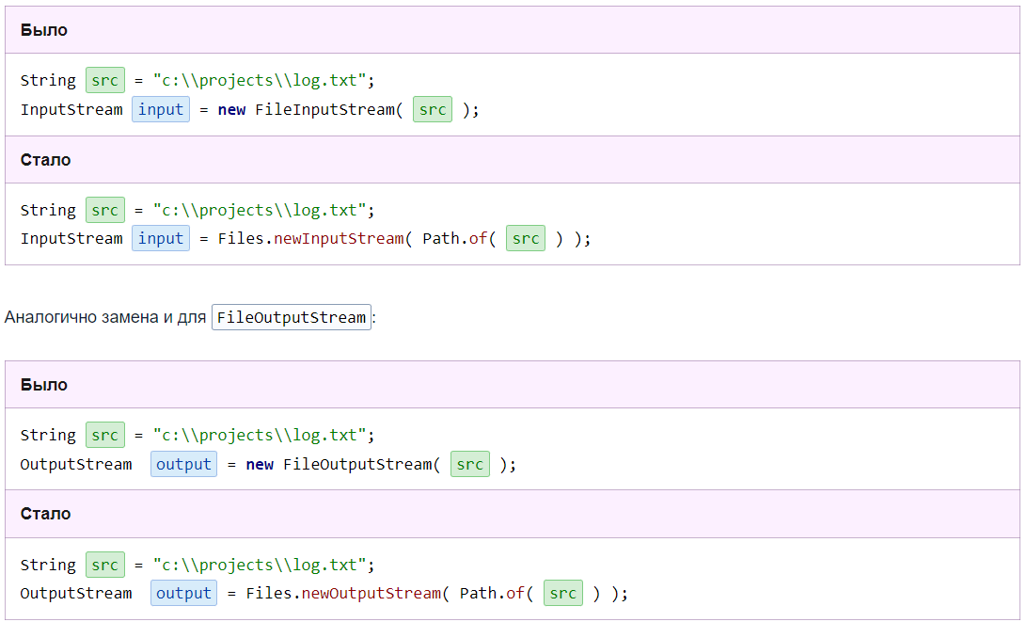

### Пример запись в файл

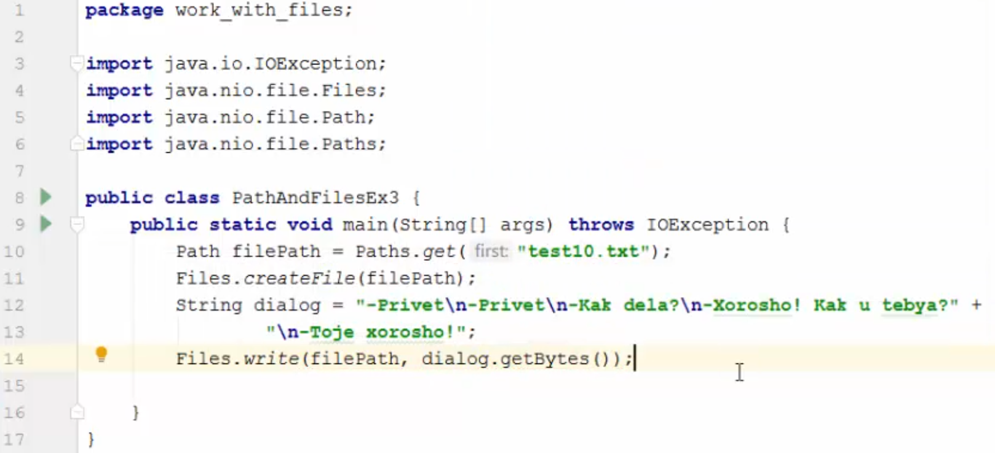

### Пример чтения из файла

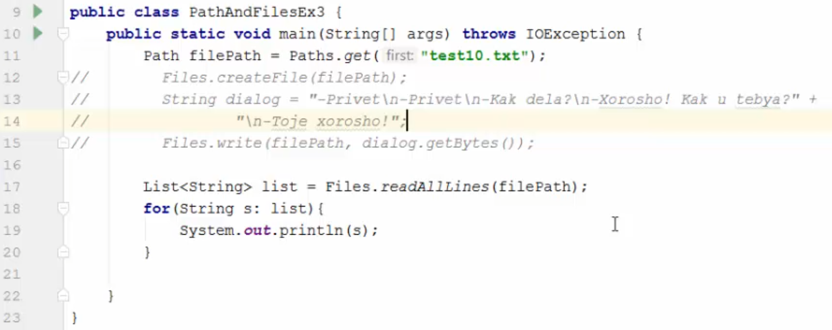

### WalkFileTree

Методы класса File работают только с единственным(ой) файлом или папкой. Например, метод .*copy()* на папку скопирует только папку, а не папку с файлами в ней.

Для решения данной проблемы в Java есть возможность «гулять» внутри указанного пути.

#### Описание «гуляния» по директории

**Разберем пример**, в котором описывается гуляние по дереву файлов. В методах MyFileVisitor можно прописать другую логику при рассмотрении каждого файла:

CONTINUE – означает, что нужно продолжать обход по файлам;

TERMINATE – означает, что нужно немедленно прекратить обход по файлам;

SKIP_SUBTREE – означает, что в данную директорию заходить не надо;

SKIP_SIBLINGS – означает, в данной директории продолжать обход по файлам не нужно.

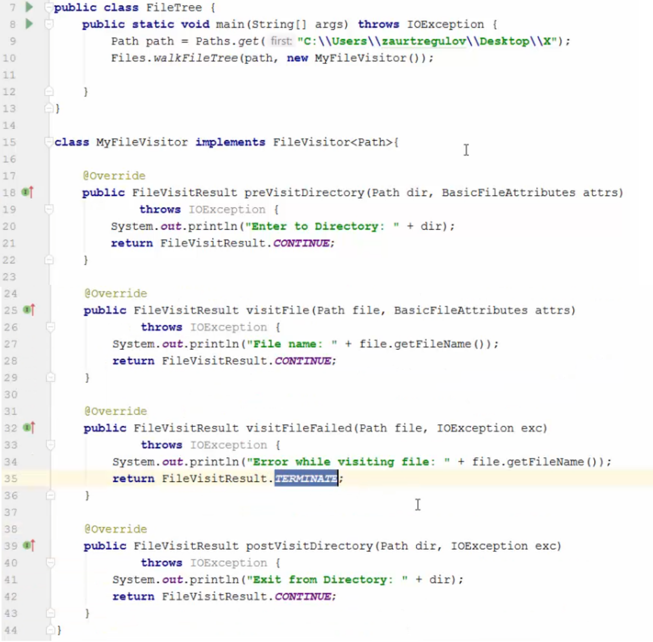

#### Копирование папки со всеми файлами внутри

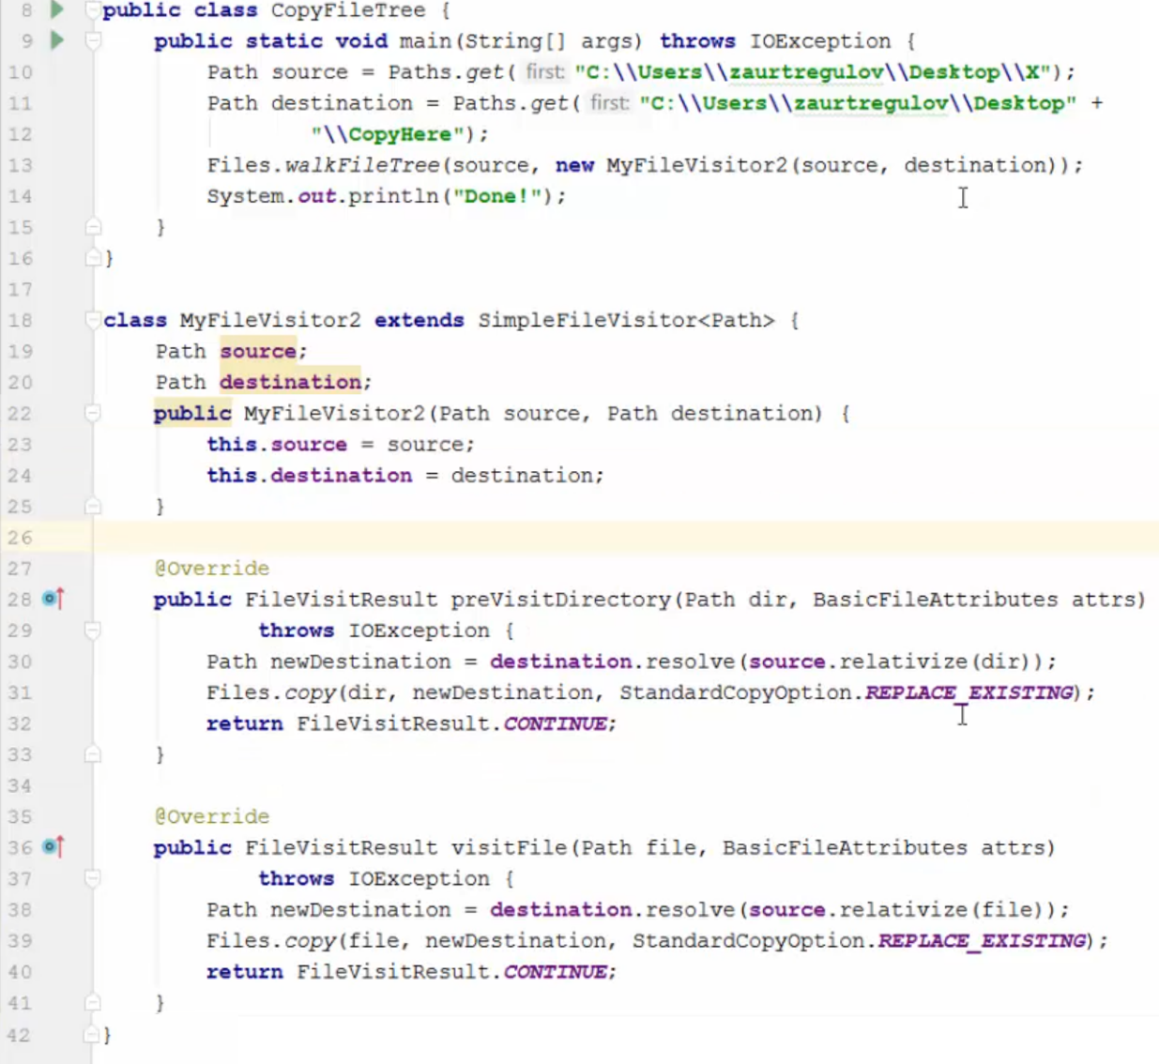

#### Удаление всей директории

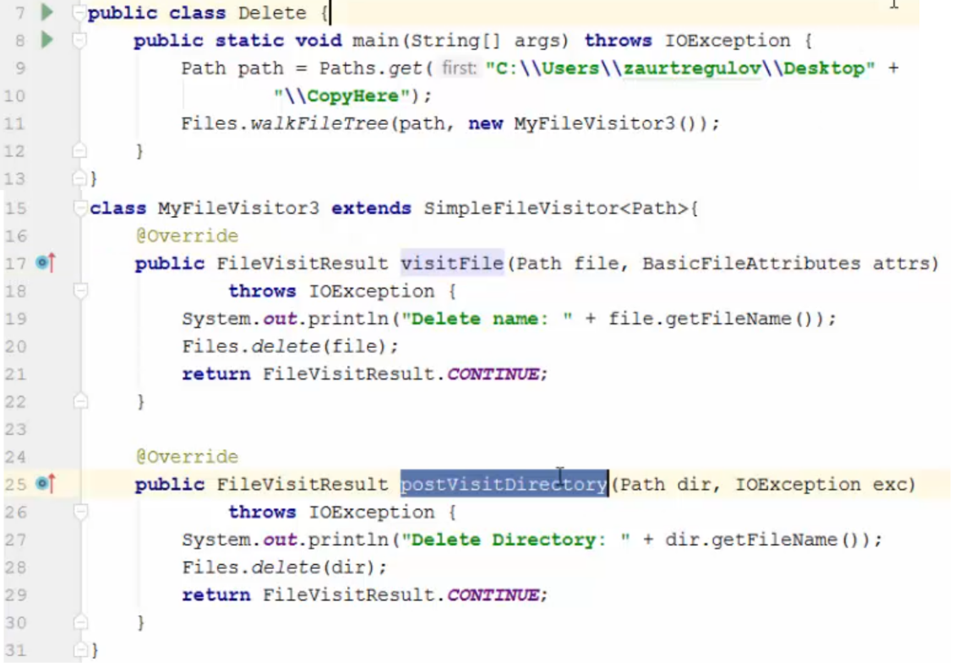

# Многопоточность

Многопоточность – это принцип построения программы, при котором несколько блоков кода могут выполняться одновременно.

Все нити запускаются методом .start(),а сама нить – это переопределение метода run().

Также стоить помнить, что main также является нитью.

## Создание нити (Thread)

1. Здесь класс MyThread выступает в роли одной нити и наследует класс Thread c дальнейшим переопределением метода .run().

|  |
| --- |
| //Создание  class MyThread extends Thread{ public void run() { код } }  //Запуск  new MyThread().start(); |

1. В данном варианте уже имплементируется интерфейс с единственным методом .run().

|  |
| --- |
| //Создание  class MyRunnableImpl implements Runnable{ public void run() { код } }  //Запуск  new Thread( new MyRunnableImpl() ).start(); |

1. Также для создания нити можно использовать анонимные классы и лямбда выражения, т.к. у интерфейса есть только один метод.

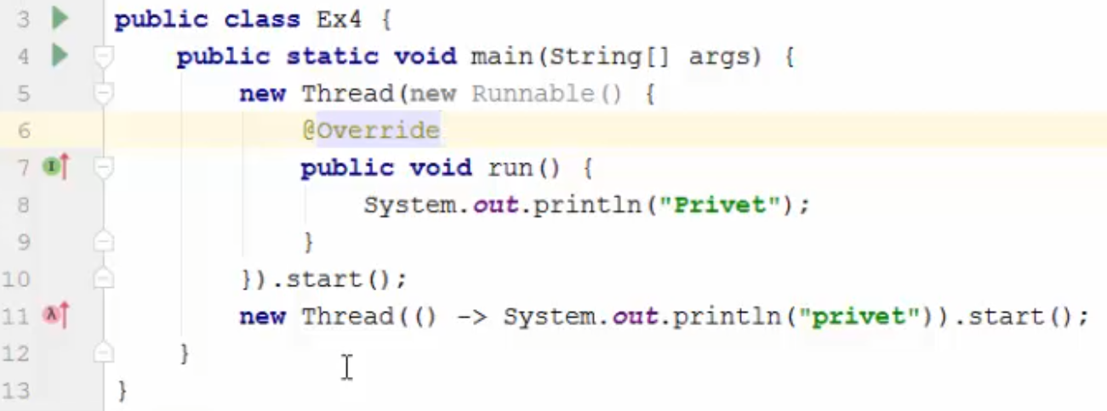

## Thread states – статус потока

Есть несколько состояний потока:

• New – только созданный поток, который еще не запускали (метод .start),

• Runnable – выполняемый поток. Может быть «готовым к выполнению» – ready (например, ждет пока другой поток выполниться) и «быть выполняемым».

• Terminated – отработавшая нить.

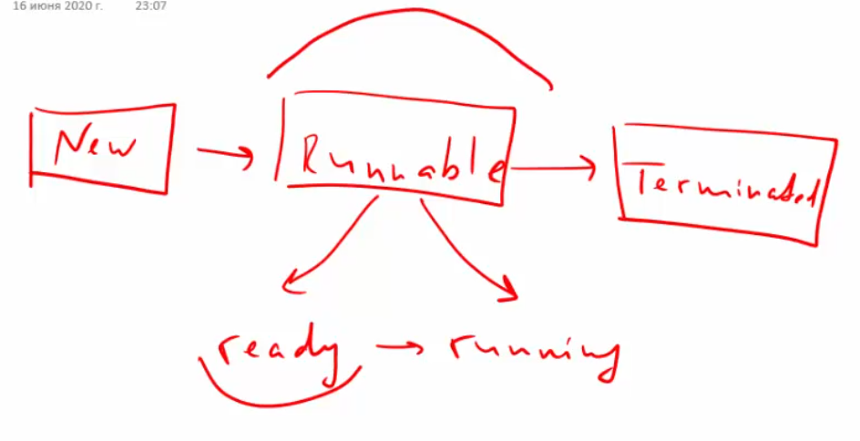

Вот пример получения статуса нити:

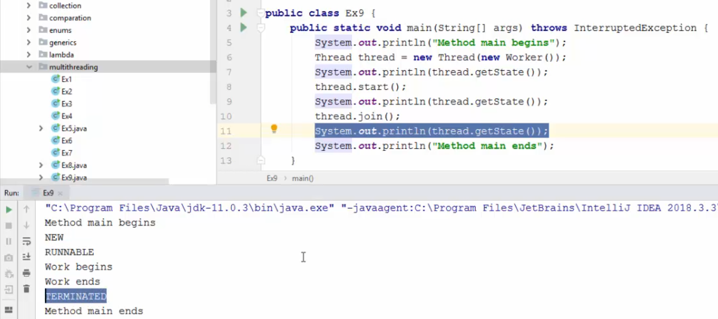

## Основные понятия многопоточности

**Перед прочтением** посмотреть первых 3 метода в главе «Методы Thread» до метода join() включительно.

Если 2 разных нити запущено вместе, то в Java они будут выполнятся асинхронно.

Рассмотрим ряд случаев.

### Ключевое слово volatile

Случай: есть переменная boolean b, на которую могут ссылаться два потока VolatileEx и Main. Данный пример программы **никогда не завершится**. Процесс дойдет до строки 20 и будет бесконечно ждать, пока выполнится нить.

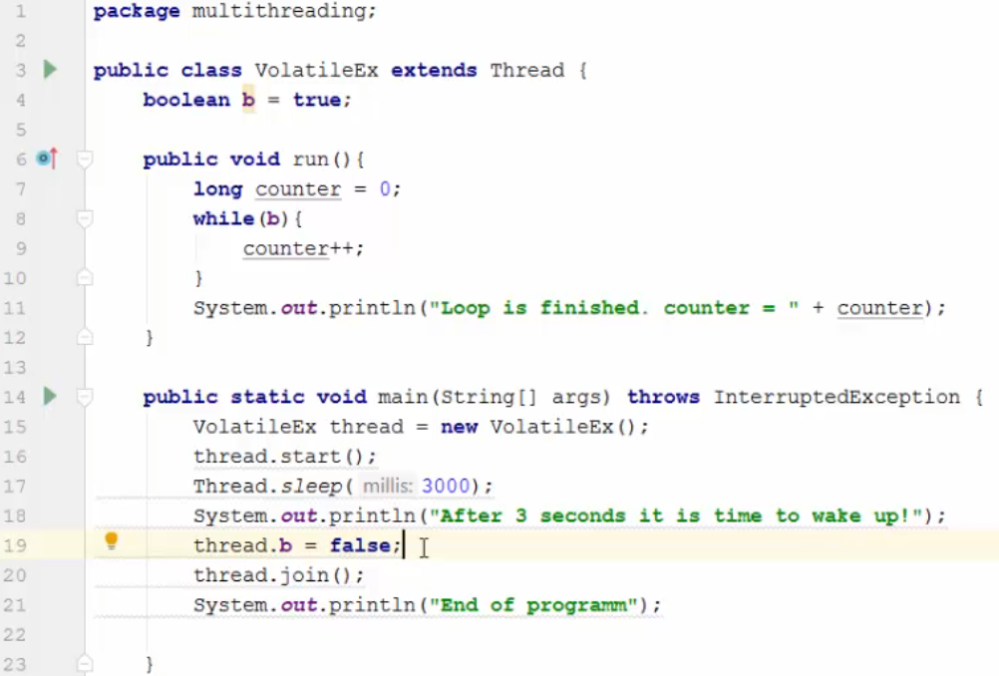

Разберем почему.

Первым делом стоит отметить, что две эти нити будут выполнятся на разных ядрах, а каждого ядра имеется своя память, в которой хранится информация о контексте из основной main памяти (см. картинку ниже). На картинке CPU1 и CPU2 – ядра, а CPU cache – локальная память ядра.

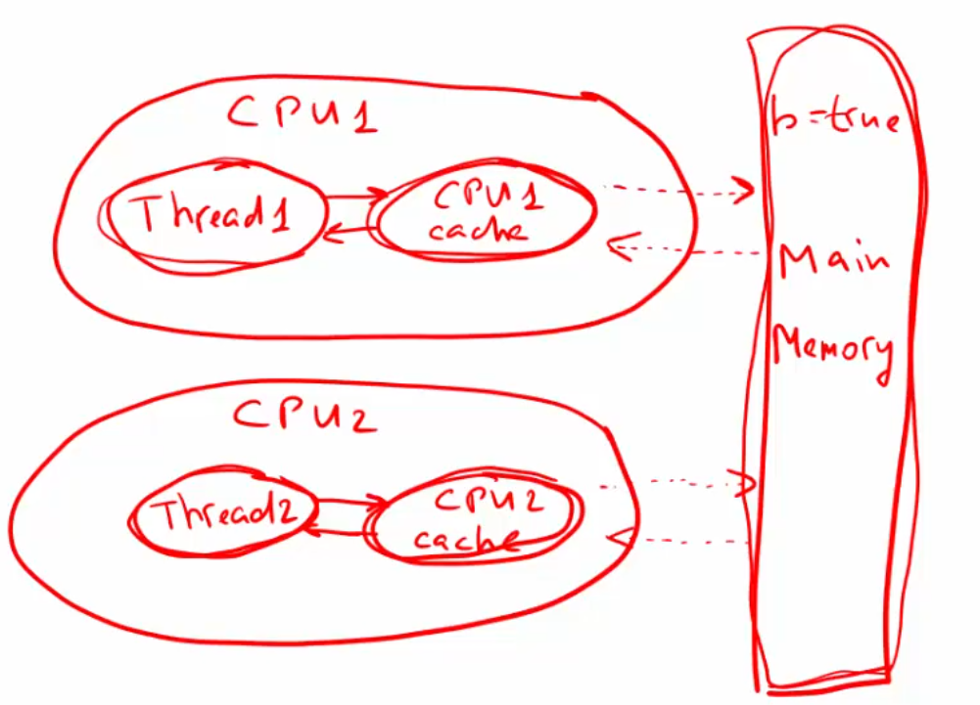

То есть созданная нить thread прочитает значение переменной из main памяти и будет хранить ее, пока не закончит выполнятся. А она не выполнится, потому что в методе run не стоит ограничения на while, тем самым не обновит значение переменной в своей локальной памяти, хотя в main памяти значение переменной b уже иное.

Данный случай можно решить, использовав **volatile** **boolean b**.

Ключевое слово **volatile** не позволяет хранить переменную в локальной памяти и заставляет каждый ра считывать ее с main памяти.

Стоит учесть, что ключевое слово **volatile** можно использовать только тогда, когда **только ОДИН** поток может изменять значение переменной, а другие только читать ее. Если же несколько потоков будут пытаться изменить значение переменной, а они работают ассинхронно, то они не будут учитывать работу друг друга.

### Возможные ситуации в многопоточном программировании

**Deadlock** – ситуация, когда 2 или более потоков залочены навсегда, ожидают друг друга и ничего не делают.

**Livelock** – ситуация, когда 2 или более потоков залочены навсегда, ожидают друг друга, проделывают какую-то работу, но без какого-либо прогресса.

**Lock starvation** – ситуация, когда менее приоритетные потоки ждут долгое время или всё время для того, чтобы могли запуститься.

### Data race (гонка данных) и synchronized методы

#### Ключевое слово synchronized

Рассмотрим случай, когда несколько потоков хотят работать с одной переменной и в данном случае ключевое слово **volatile** не поможет.

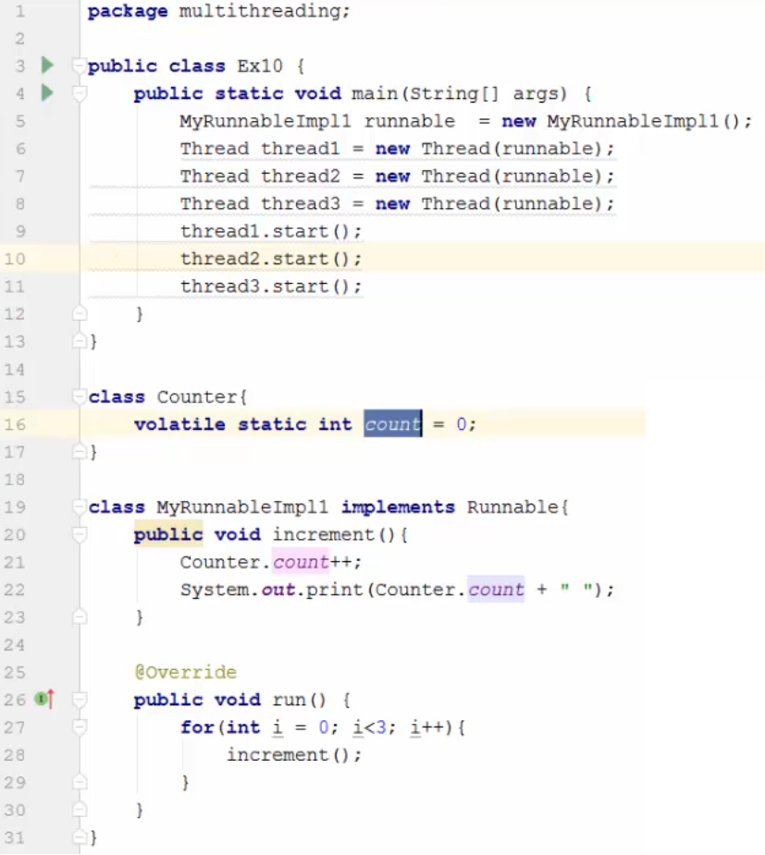

То есть 3 потока одновременно пытаются увеличить значение переменной count. Но на выходе будет получаться что-то такое:

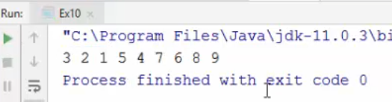

Для решения проблемы можно использовать **метод замка**, т.е. использовать метод increment() сможет в моменте только один поток, а остальные будут ждать своей очереди.

Метод замка достигается ключевым словом **synchronized** в методе. Т.е. **будет public synchronized void increment()** (это строка 20 из примера) => одновременно использовать метод **increment()** потоки не смогут и будут ждать своей очереди.

Также **замок** можно повесить на часть кода и выглядит это так:

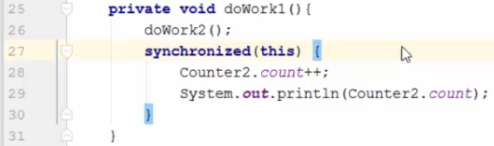

Т.е. создается блок **synchronized**. В качестве аргумента вставляется объект, на который ориентируется замок. По умолчанию у нестатического метода этот объект – **this**.

**Задача.** На устройство поступают одновременно три звонка, но принять можно только один за раз. В примере разобрано, как 3 synchronized-метода синхронизируются на один объект lock строки 4:

|  |  |
| --- | --- |
|  |  |

#### Атомарные операции

Атомарная (греч. άτομος — неделимое) операция — операция, которая либо выполняется целиком, либо не выполняется вовсе; операция, которая не может быть частично выполнена и частично не выполнена.

**Рассмотрим пример.**

Если создать атомарную переменную (строка 7), то все операции над ней должны полностью завершится перед тем, как ее начнет изменять другой поток.

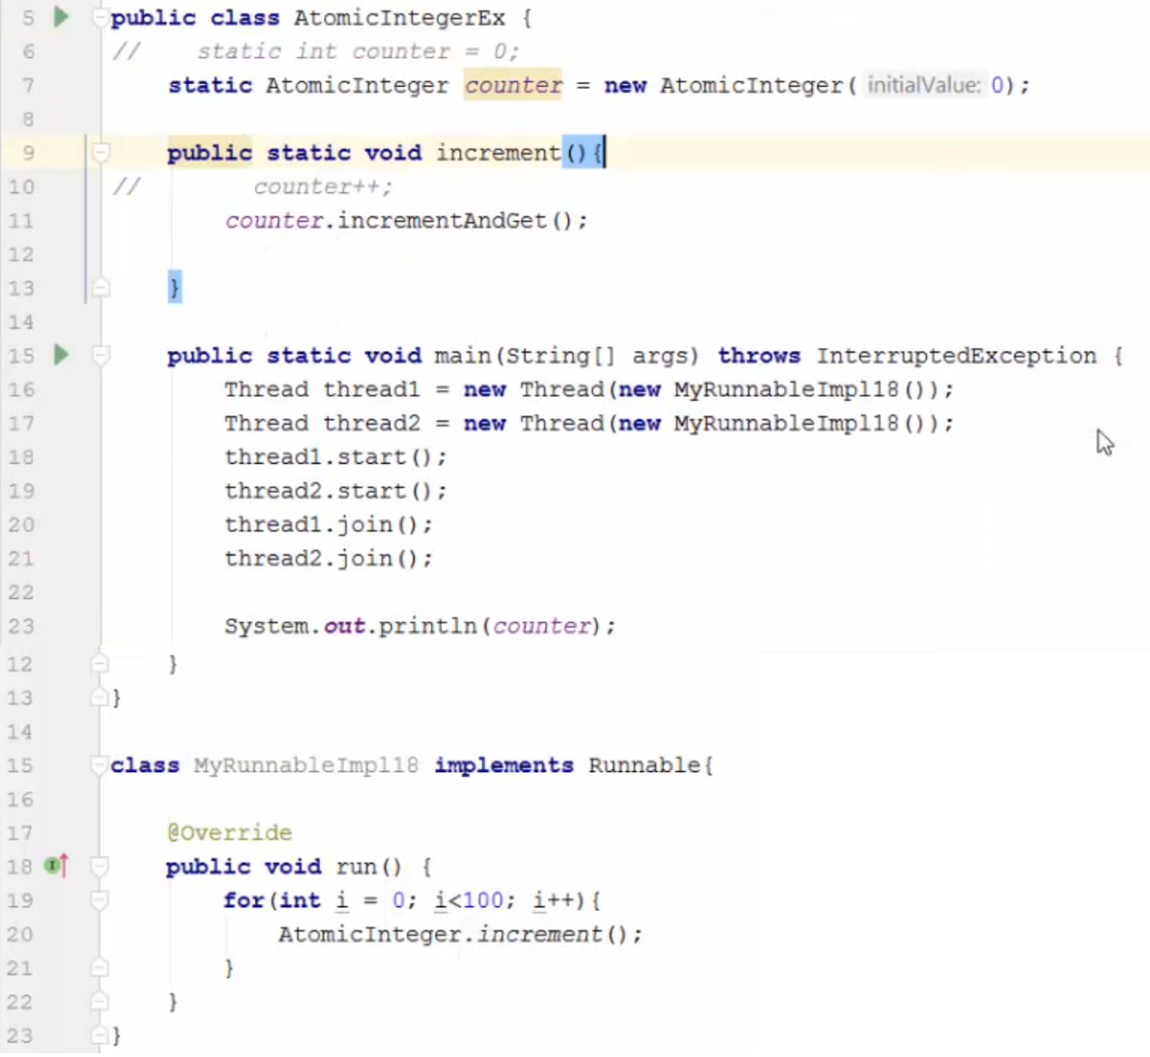

Чтобы увеличить **counter** на 1 в примере использовался метод AtomicInteger **.incrementAndGet()**, который переводится как «увеличить и получить».

Также есть другие методы данного класса:

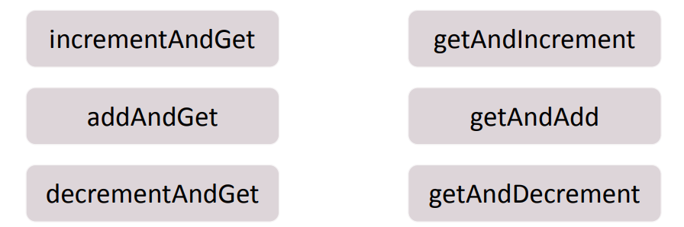

#### ReentrantLock (если занято, то пропустить)

Также рассмотрим задачу, в которой если на метод занят одним потоком, то второй пропускает эту часть код и выполняется дальше. Это достигается классом ReentrantLock, который имплементирует интерфейс Lock.

**Задача:** очередь в банкомат, если банкомат занят, то человек уходит.

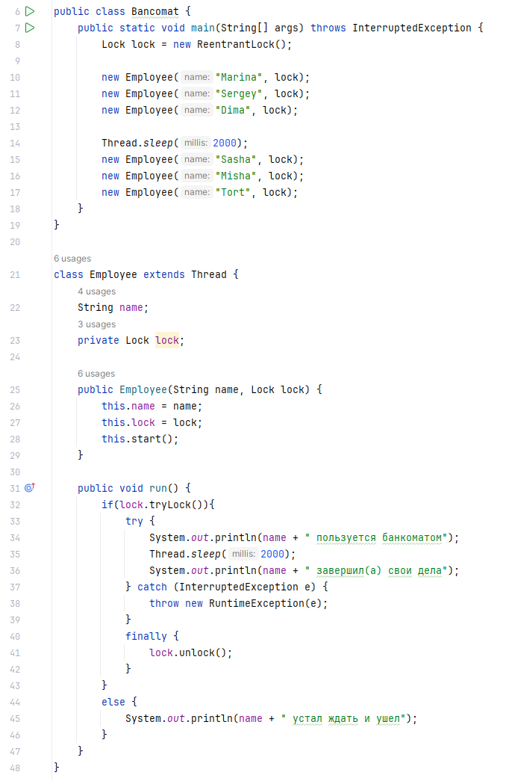

Минус использования данного класса – нельзя забывать снимать замки методом, иначе метод будет занят навсегда.

finally (строка 40) пишется всегда. Если вылезет ошибка, то замок откроется в любом случае.

### Deamon потоки

Данные потоки нужны для фонового выполнения задач (наибольшее их количество, например, в JVM).

Программа не ждет завершения deamon потоков и прерывает их.

Для создания deamon потока используют метод **setDaemon()**, а для проверки потока на тип используют метод **isDaemon()**.

**Пример использования.**

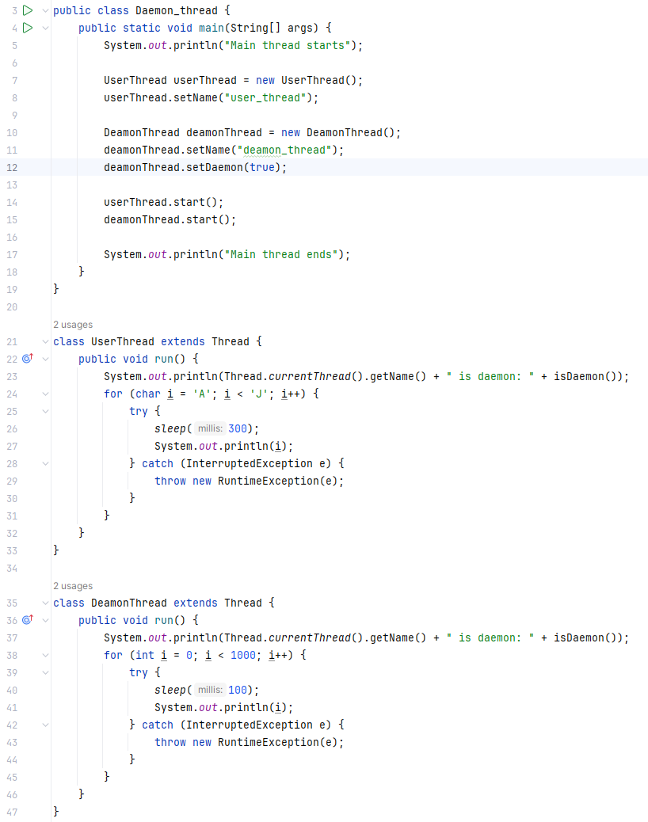

В данном случае daemon поток не успеет досчитать до 1000, т.к. раньше него закончатся user потоки: main и user_thread и прервут выполнение deamon_thread.

### Параллелизация процессов: Thread pool и ExecutorService

Достигается за счет *thread pool*, в котором существует множество потоков, каждый из которых предназначен для выполнения той или иной задачи.

В Java с *thread pool*-ами удобнее всего работать посредством ExecutorService.

*Thread pool* удобнее всего создавать, используя factory методы класса Executors:

• Executors.newFixedThreadPool(int count) – создаст pool с 5-ю потоками;

• Executors.newSingleThreadExecutor() – создаст pool с одним потоком.

**Рассмотрим пример.**

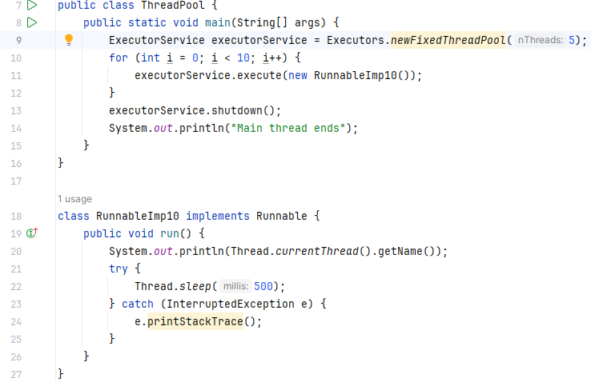

На строке 9 создается *thread pool* с 5 потоками. Через цикл *for()* в *thread pool* передаются потоки, с которыми нужно работать. В примере передано 10 потоков *RunnableImp10.*

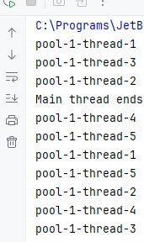**Вот что выдаст программа** **-->**

Т.е. *thread pool* с 5 потоками распределяет поступающие на него задания и 5 потоков работают параллельно над поступающими заданиями.

**Подытожим.**

1. Метод **execute** передаёт наше задание (task) в *thread pool*, где оно выполняется одним из потоков.
2. После выполнения метода **shutdown** ExecutorService понимает, что новых заданий больше не будет и, выполнив поступившие до этого задания, прекращает работу. Если не прописать этот метод, то *thread pool* бесконечно будет ждать поступления новых task-ов.

Также существует вариант создания потоков в *thread pool* по мере необходимости. Каждый поток, который не использовался более минуты будет удаляться как ненужный.



Стоить упомянуть метод **awaitTermination()**, который принуждает поток, в котором он вызвался, подождать до тех пор, пока не выполнится одно из двух событий: либо ExecutorService прекратит свою работу, либо пройдёт время, указанное в параметре метода awaitTermination. Данный метод рассмотрен в следующем подразделе в примере.

**Расписание *thread pool*.**

Если нужно запускать потоки в *thread pool* по какому-то расписанию, то используется ScheduledExecutorService.

Рассмотрим пример.

В строках 14-34 рассматриваются примеры создания расписания в *thread pool*.

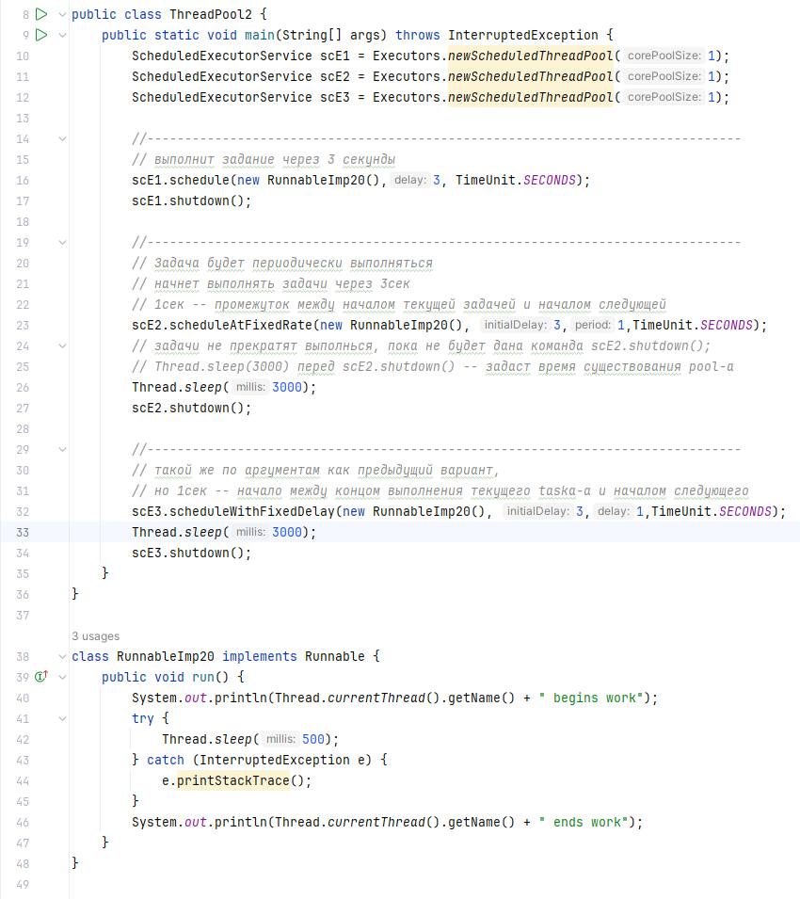

Отдельно стоит рассматривать каждый из *scE1-3*. У меня создался и выполнился лишь один *thread pool*.

### Интерфейсы Callable и Future

Callable, также, как и Runnable, представляет собой определённое задание, которое выполняется потоком.

В отличии от Runnable Callable:

• имеет return type не void;

• может выбрасывать Exception.

Рассмотрим в чем заключается удобство Callable.

**Задача на факториал с Runnable.**

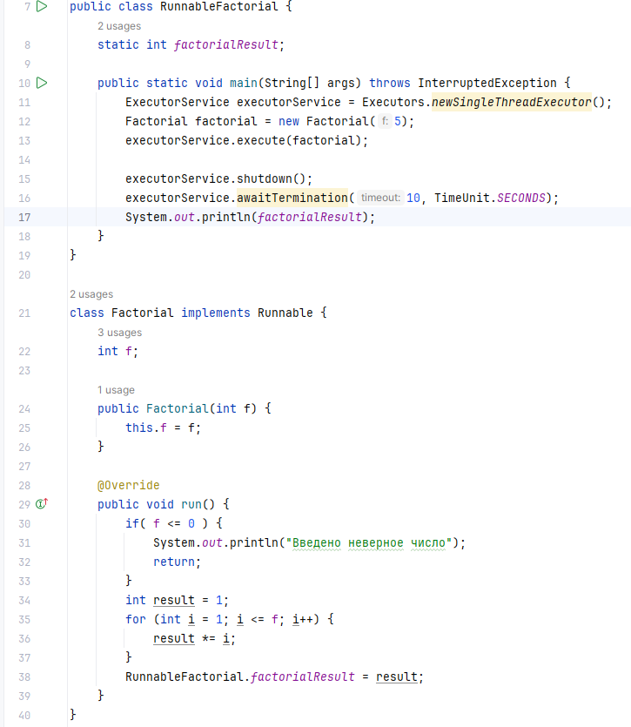

В данном случае пришлось создавать статическую переменную в RunnableFactorial и передавать в нее результаты с Factorial, т.к. Runnable имеет return type – void. Также в случае неверно введенного числа, существует возможность только напечатать пользователю сообщение, а не обработать ошибку, т.к. Runnable не может выбрасывать Exception.

**Задача на факториал с Callable.**

С использованием данного интерфейса мы можем возвращать значение, тип которого прописывается в дженерике и обрабатывать ошибки методом выброса ошибки.

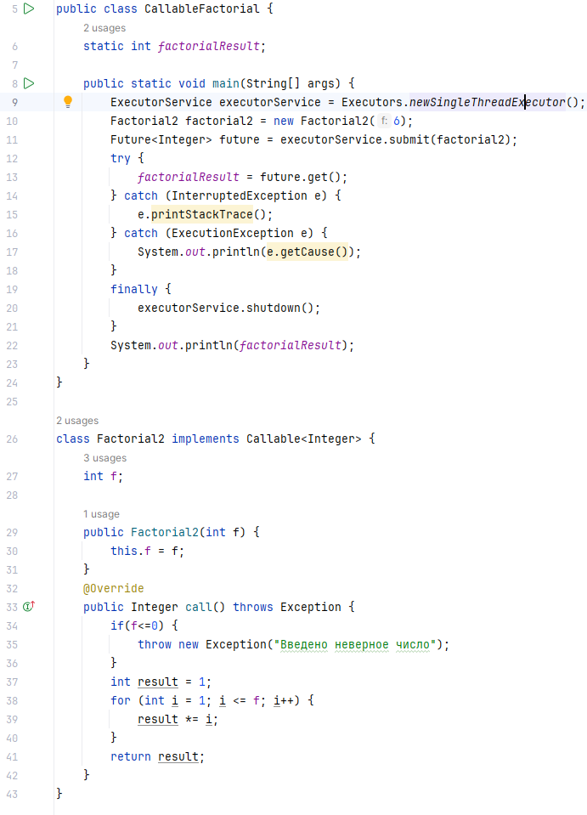

Стоит отметить, что Callable возвращает результат во **Future<>** и получить значение с этого типа можно методом **.get()**.

**Future<>** имеет такое название, потому что в нем не будет результата task-а, пока task полностью не выполнится. Когда мы пытаемся вытащить из **Future<>** результат task-а методом **.get()**, а этот task еще не закончил свою работу, поток (main в этом случае), который вызвал **.get()**,будет заблокирован до тех пор, пока task не завершится.

**Задача на сумму от 1 до 1млрд с Callable с разделением на 10 потоков.**

Т.е. будем считать с 1 до 100 млн, 100 000 001 до 200 млн, с 200 000 001 до 300млн и т.д.

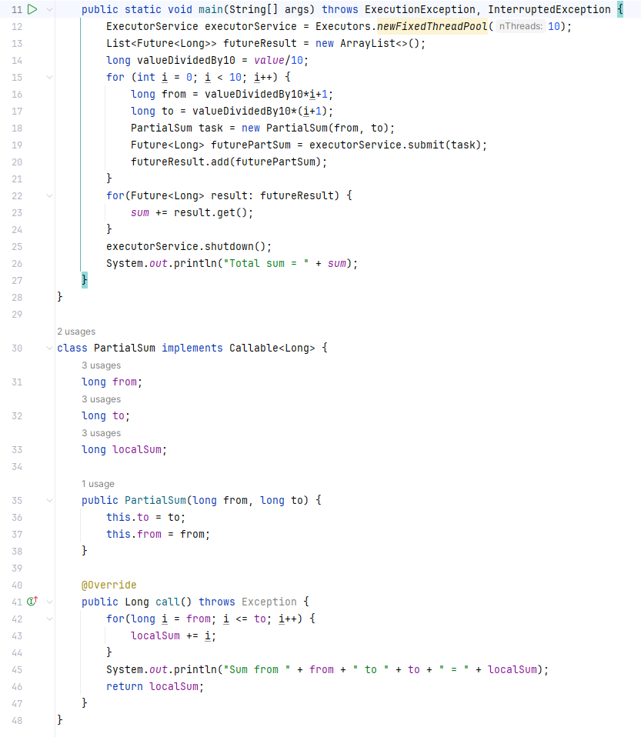

### Коллекции для работы с многопоточностью

Существуют **concurrent collections**, которые изначально созданы для работы с многопоточностью и **synchronized collections**, которые получаются из традиционных коллекций благодаря их обёртыванию.

Список **concurrent collections**:

* ConcurrentHashMap
* SynchronizedHashMap
* Vector
* HashTable
* CopyOnWriteArrayList
* CopyOnWriteArraySet
* Stack

**Synchronized collections.** Используется команда:

Collections.synchronizedXYZ(коллекция),

где XYZ – вид коллекции.

**Рассмотрим пример.** Обычная коллекция преобразуется в синхронизированную на строке 14.

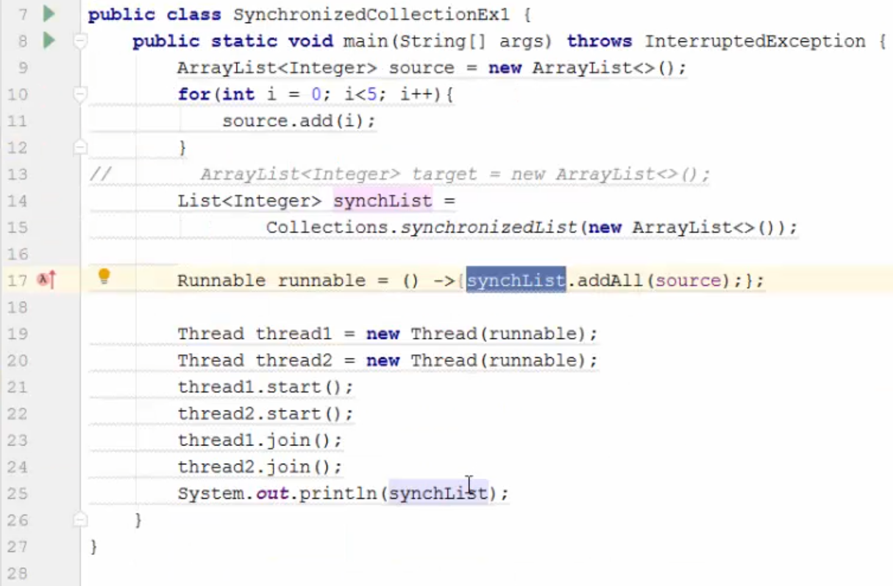

#### ConcurrentHashMap

ConcurrentHashMap имплементирует интерфейс ConcurrentMap, который в свою очередь происходит от интерфейса Map.

В ConcurrentHashMap любое количество потоков может читать элементы не блокируя его.

В ConcurrentHashMap, благодаря его сегментированию, при изменении какого-либо элемента блокируется только bucket (ячейка), в котором он находится.

Стоит отметить, что в ConcurrentHashMap ни key, ни value не могут быть null.

**Рассмотрим пример.**

Здесь 2 потока работают с HashMap (строка 10): один читает ключ-значение, а второй добавляет в коллекцию 6 элемент.

В этом коде конечно же вылезет ошибка ConcurrentModificstionExeption, т.к. HashMap не **concurrent collection.**

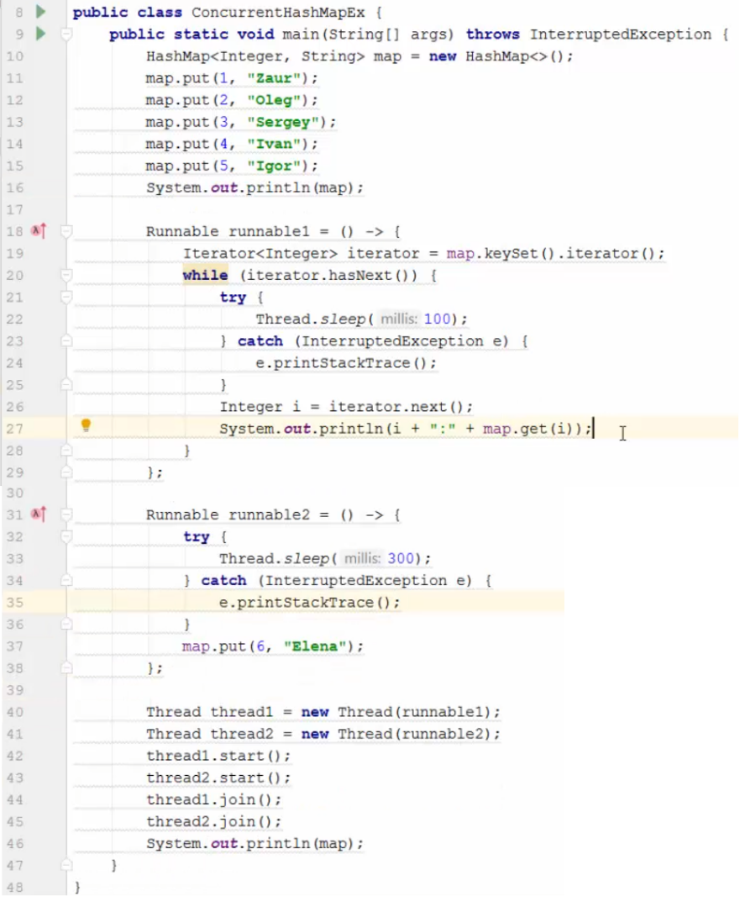

Если же работать с ConcurrentHashMap, то ошибки не возникнет и все будет работать как положено. Для этого в строке 10 нужно инициализировать не HashMap, а ConcurrentHashMap и это будет выглядеть так:



#### CopyOnWriteArrayList

CopyOnWriteArrayList имплементирует интерфейс List.

CopyOnWriteArrayList следует использовать тогда, когда вам нужно добиться потокобезопасности, у вас небольшое количество операций по изменению элементов и большое количество по их чтению, потому что в CopyOnWriteArrayList при каждой операции по изменению элементов создаётся копия этого листа.

**Рассмотрим пример.**

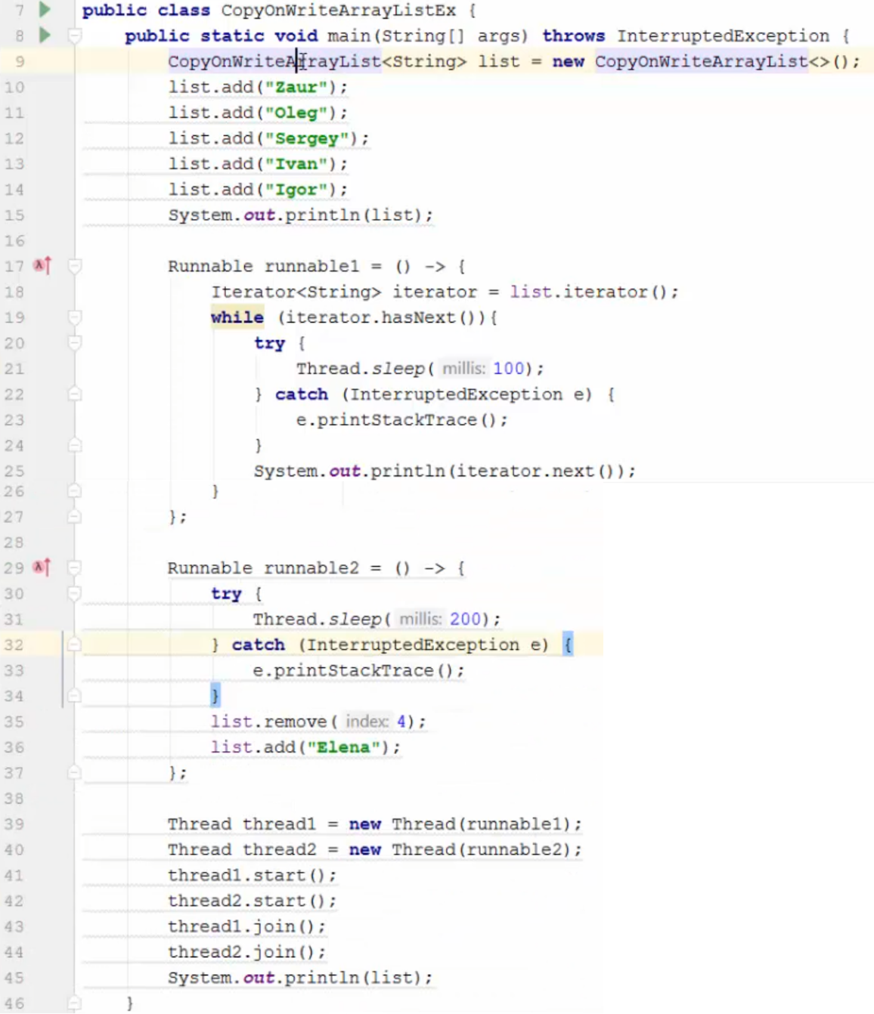

Каждый поток работает со своей копией ArrayList.

Получим:

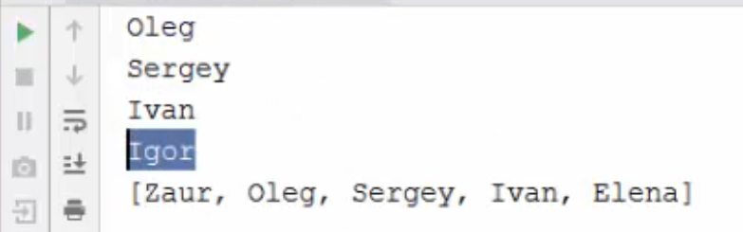

#### ArrayBlockingQueue

ArrayBlockingQueue – потокобезопасная очередь с ограниченным размером (capacity restricted).

Обычно один или несколько потоков добавляют элементы в конец очереди, а другой или другие потоки забирают элементы из начала очереди.

**Пример.**

Один поток Producer кладет элемент в конец очереди, а второй поток Consumer забирает элемент из начала очереди.

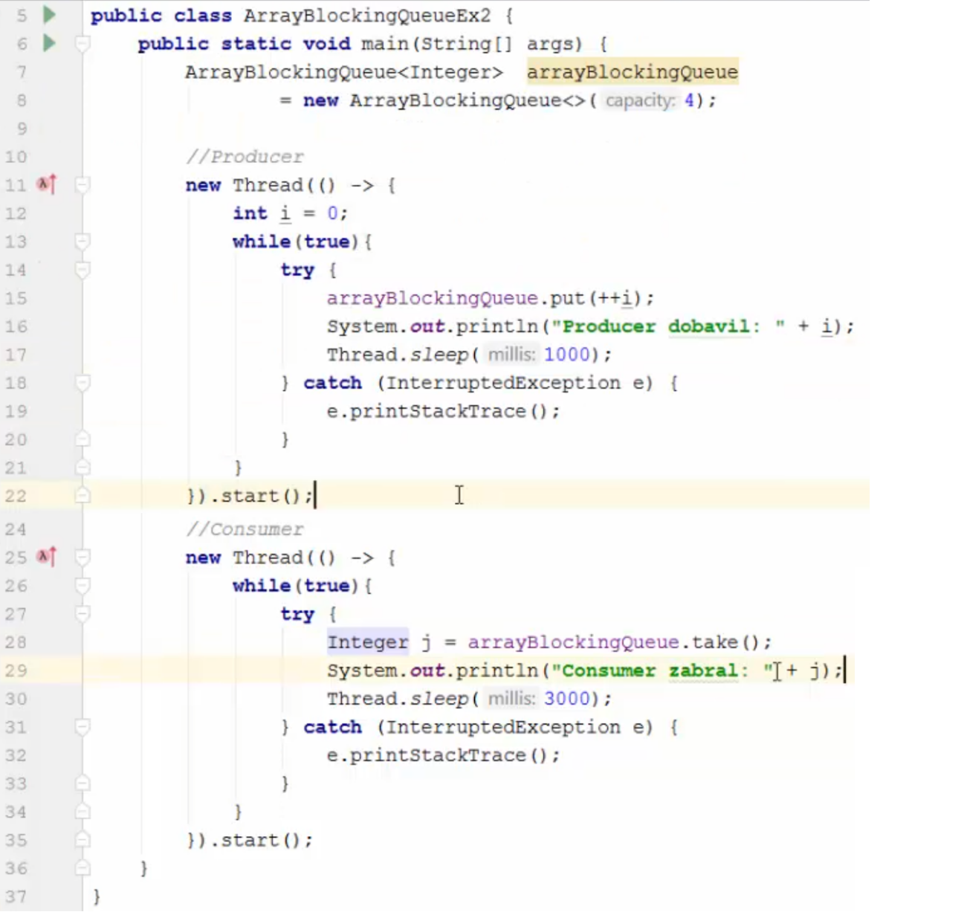

## Методы Thread

|  |  |
| --- | --- |
| setName / getName | Установить / получить имя нити соответственно |
| setPriority / getPriority | Установить / получить приоритет нити соответственно |
| sleep | Усыпляет поток на n мс |
| join | Ожидание выполнение нити, пока не завершится выполнение другой нити |

### setName(…) / getName(…)

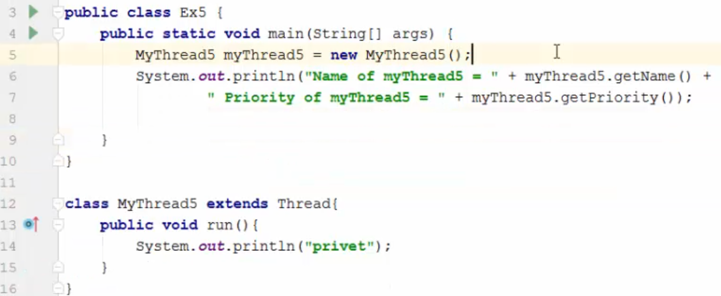

Самый высокий приоритет – 10, а самый низкий – 1. Можно задать приоритет константами класс Thread:





Также можно посмотреть имя текущей выполняемой нити методом .currentTread() (см. строки 6, 13):

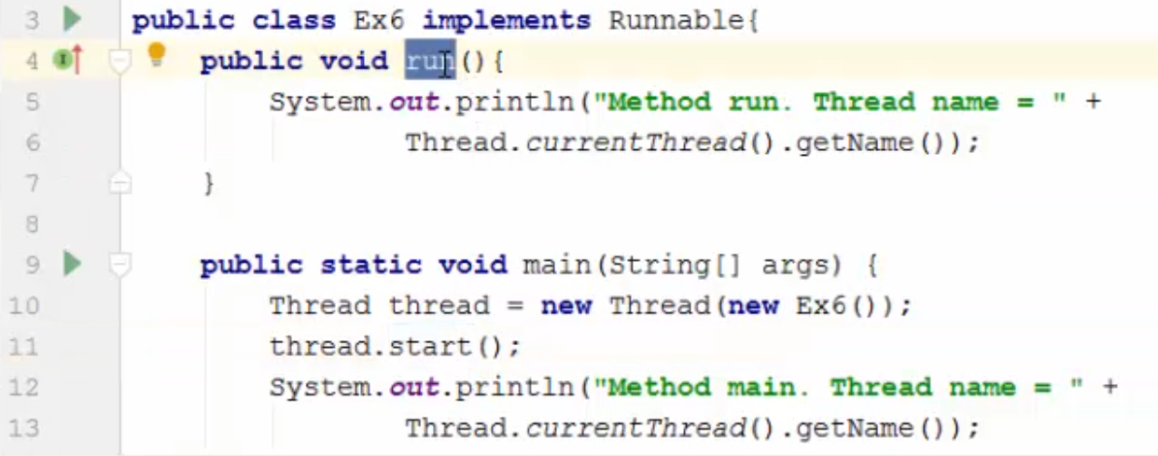

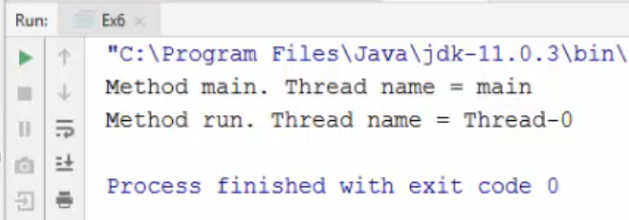

### sleep(…)

Этот метод выбрасывает исключение InterruptedException.

Простой пример:

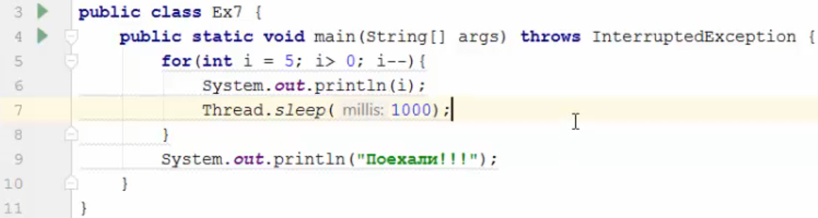

Более сложный пример (класс MyRunnable1 имплементированный от интерфейса и идентичен по функционалу классу Ex8 наследуемого от класса Thread).

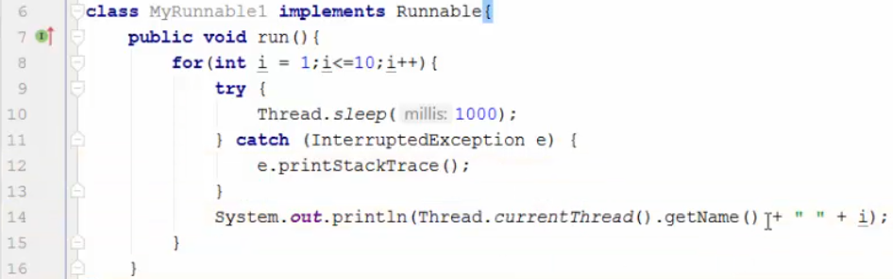

В MyRunnable1 нельзя написать, что он выбрасывает Exception, из-за этого ошибку нужно ловить, в отличие от класса Ex7, у которого метод родитель выбрасывает ошибку InterruptedException (показательно – …throws InterruptedException).

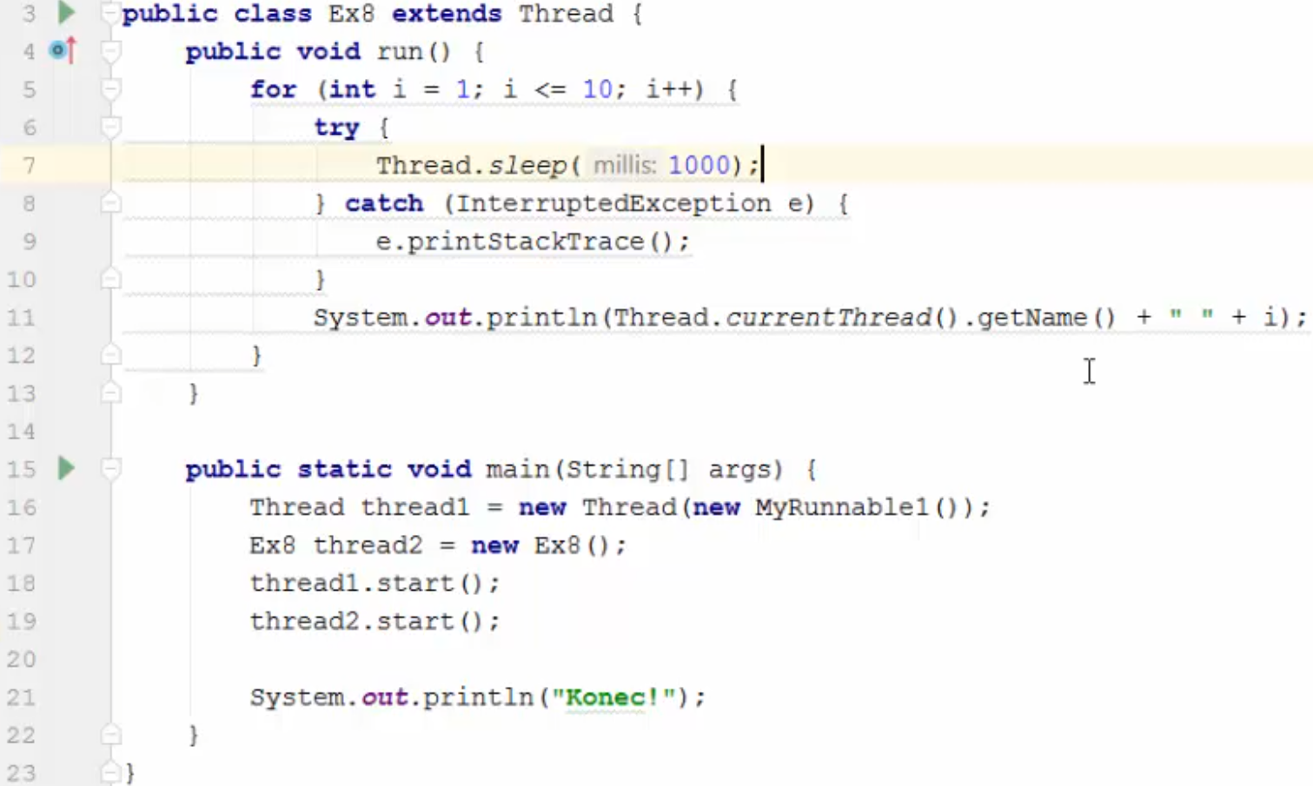

То есть здесь мы ловим ошибку. Она выкидывается, когда другой поток пытается достучаться до другого спящего потока (данный случай разобран ниже).

### join(…)

Выбрасывает ошибку InterruptedException.

Метод .join() запускается в нити, которая должна ждать, пока другая нить выполнится.

Например, нить main будет ждать, пока выполнятся нити thread1 и thread2 (строка 21-22) и только после их выполнения напишет «Конец».

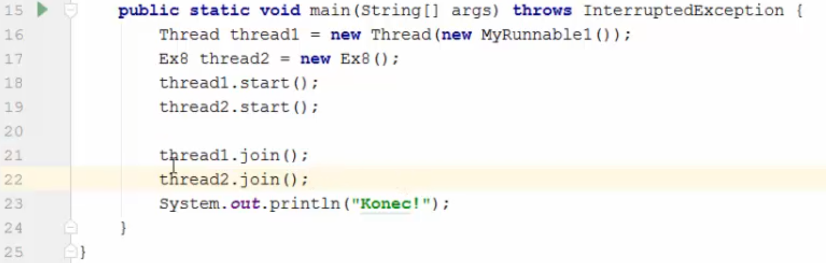

Метод join может принимать время. Если передаем время, то нить main ждет отведенное время и, если оно прошло, выполняется дальше. Если же нить, которую ждет main, завершилась раньше назначенного в join, то main выполняется раньше.

### wait(…) и notify(…)

Порой работа одного потока зависит от работы другого. Так как же сообщить потоку о работе другого потока?

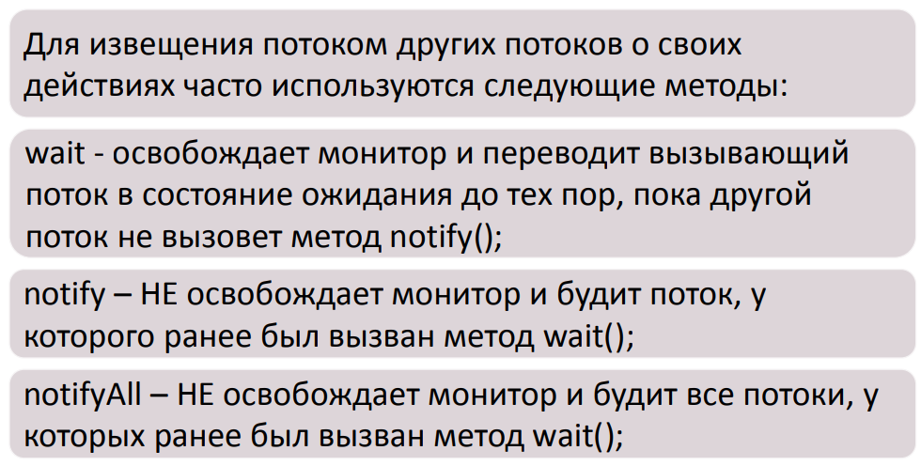

**Разберем задачу.**

Пусть есть магазин и на его прилавке может лежать максимум 5шт хлеба. За день в магазине производится 10шт хлеба и докладывается по мере необходимости. Также есть покупатель, который закупает хлеб, тем самым уменьшая его количество на прилавке.

Пусть у нас есть 2 потока: производитель – докладывает хлеб, и покупатель – покупает хлеб. С помощью методов wait() и notify() они общаются. Например, поток покупателя ждет, когда на прилавке нет хлеба. Если производитель докладывает хлеб, то он сообщает об этом покупателю через notify().

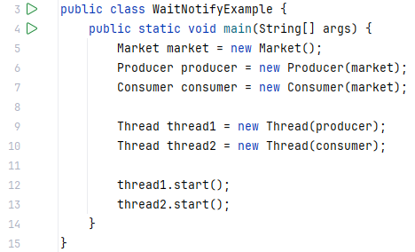

|  |  |
| --- | --- |
|  |  |

Стоит отметить причину использования while, вместо if: поток в очень редких случаях может проснуться в while без notify, тогда условие while перепроверится еще раз, что не произошло бы с if.

### ~~stop(…)~~ --> interrupt(…)

Прерывание потока.

Раньше использовали метод ~~stop(…)~~, который убивал поток, не заботясь о состоянии других объектов. Сейчас используют метод interrupt(…), который сообщает потоку, что его хотят прервать, а в самом потоке отлеживается хотят ли его прервать.

Что делать, если данная проверка показала, что поток хотят прервать, должен решать сам программист.

**Разберем пример.**

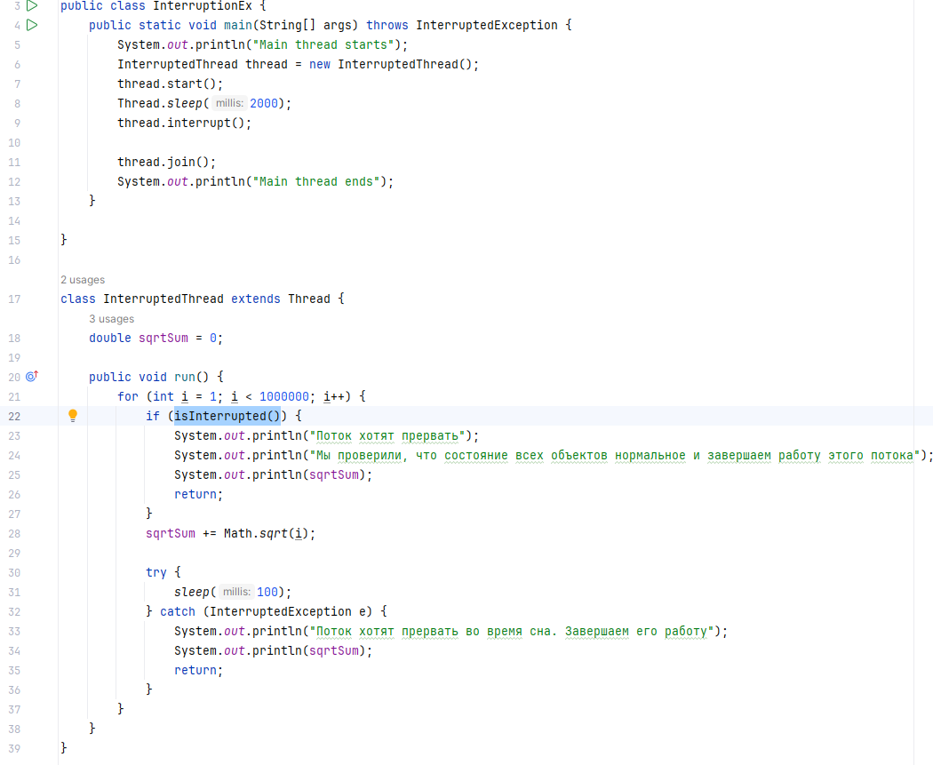

На строке 9 потоку thread сообщают методом **interrupt()**, что его хотят прервать. В самом же потоке на строке 22 методом **isInterrupted()** идет проверка на прерывание.

Именно в этом блоке *if(isInterrupted())* программисту нужно поверить состояние других объектов и решить прерывать поток или нет. СТОИТЬ ЗАПОМНИТЬ, что блок*if(isInterrupted())*отрабатывает только тогда, когда поток бодрствует.

Поток могут захотеть прервать, когда он спит. Для этого и выбрасывается ошибка **InterruptedException** всегда, когда поток в состоянии сна. Она и позволяет отреагировать на прерывание (прописывается в *catch()*).

Также разберу строку 9 со *Thread.sleep(2000)*.

Этой командой усыплен поток main на 2 сек. Предыдущей строкой был запущен другой поток, который во время сна main работает и считает сумму корней.

## Синхронизаторы

Сами не пишем локи и синхронизации, а пользуемся готовыми решениями.

### Semaphore

Semaphore – это синхронизатор, позволяющий ограничить доступ к какому-то ресурсу. В конструктор Semaphore нужно передавать количество потоков, которым Semaphore будет разрешать одновременно использовать этот ресурс.

**Пример.** Есть телефон и им могут пользоваться только два человека одновременно, но их в очереди 5шт.

|  |  |
| --- | --- |
|  | Что выдаст программа: |

Метод .acquire() – попытка получить доступ от Semaphore. Этот метод заблокирует поток, пока ресурс не станет доступным.

Метод .release() говорит о окончании работы потока и сообщает Semaphore освободить место для следующего потока.

### CountDownLatch

CountDownLatch (Замок с обратным отчетом) – это синхронизатор, позволяющий любому количеству потоков ждать, пока не завершится определённое количество операций. В конструктор CountDownLatch нужно передавать количество операций, которые должны завершится, чтобы потоки продолжили свою работу.

Данный синхронизатор заставляет несколько потоков ждать, пока не закончится обратный отчет.

Рассмотрим пример. В черную пятницу друзья начнут покупки, когда:

1. персонал придет на работу,
2. в магазине все будет готово,
3. магазин откроется.

|  |  |
| --- | --- |
|  |  |

Обратный отчет идет в методах marketStaffOnPlace(), everythingsReady() и openMarket() методом **countDownLatch.countDown()**.

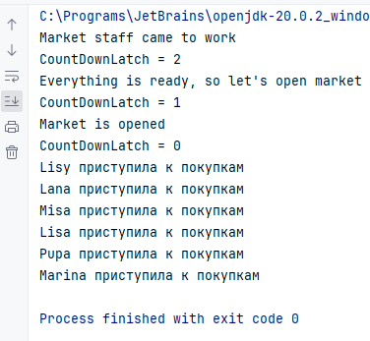Метод **countDownLatch.await()** на строке 55 проверяет счетчик countDownLatch, который задается в строке 6 и, если он равен 0, то позволяет потокам выйти из ожидания и выполниться.

Метод **countDownLatch.getCount()** показывает счетчик countDownLatch.

### Exchanger

Exchanger – это синхронизатор, позволяющий обмениваться данными между двумя потоками, обеспечивает то, что оба потока получат информацию друг от друга одновременно.

Если первый поток вызвал Exchang и хочет обменятся информацией, то второй поток сразу же ее не получит, и первый поток заблокируется, пока второй поток тоже не вызовет метод Exchang. Информацией, которой они обмениваются должна быть одинаковым типом данных.

**Пример: камень, ножницы, бумага.**

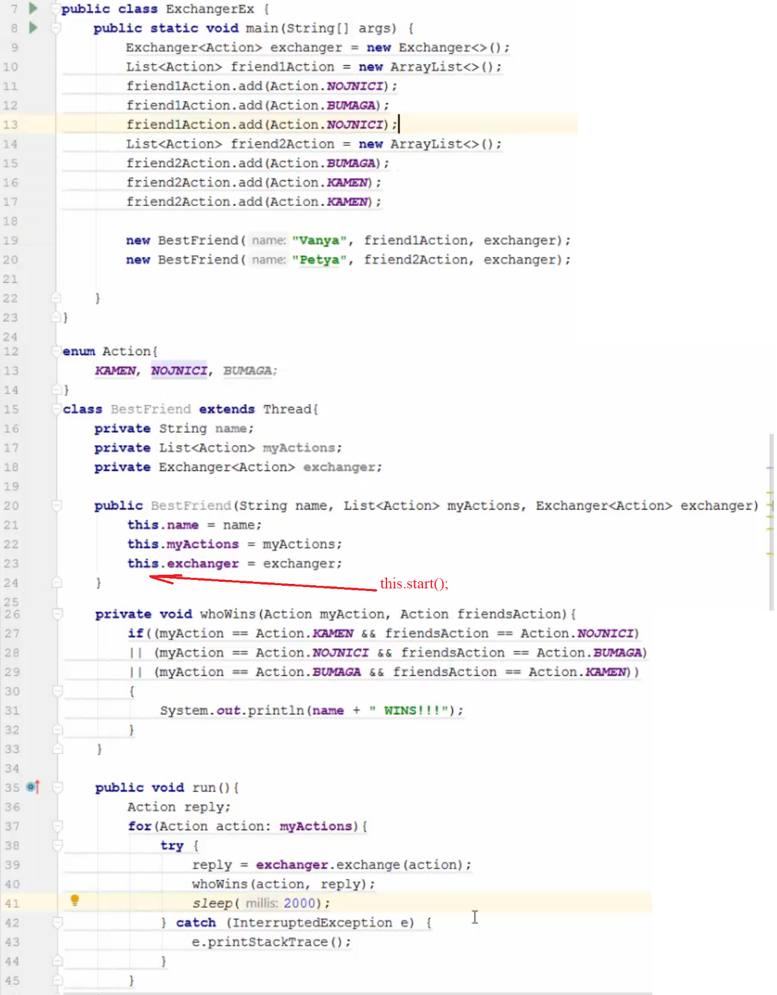

Т.е. на строке 40, мы получаем информацию с другого потока (что выбрал друг: камень, ножницы или бумагу).

# Ошибки

Когда в Java-программе возникает ошибка, например, деление на 0, происходят такие замечательные вещи:

**Шаг первый.** Создается специальный объект-исключение, в котором содержится информация о произошедшей ошибке.

Все в Java является объектом, и исключения — не исключение 🙂 Объекты-исключения имеют свои классы, и все их отличие от обычных классов в том, что они унаследованы от класса Throwable.

**Шаг второй.** Объект-исключение «выбрасывается». Не сильно удачное название. «Выбрасывание исключения» по своей сути больше похоже на включение пожарной сигнализации или оповещение «боевая тревога».

Когда в систему «выброшено исключение», нормальный режим работы программы прекращается, и начинается «работа по аварийному протоколу».

**Шаг третий.** Текущий метод, в котором возникло (выброшено) исключение, немедленно завершается. Исключение передается в вызывающий метод, который тоже немедленно завершается. И так по цепочке, пока не завершится метод main. Вместе с завершением метода main завершается и программа.

## Перехват исключений try-catch

В Java есть механизм перехвата исключений, который позволяет прекратить аварийное завершение методов. Выглядит он так:

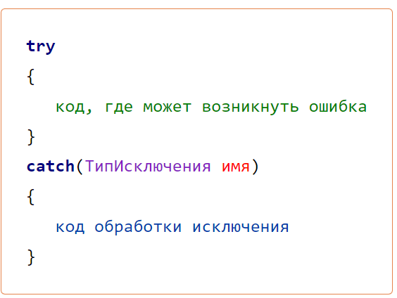

**Пример:**

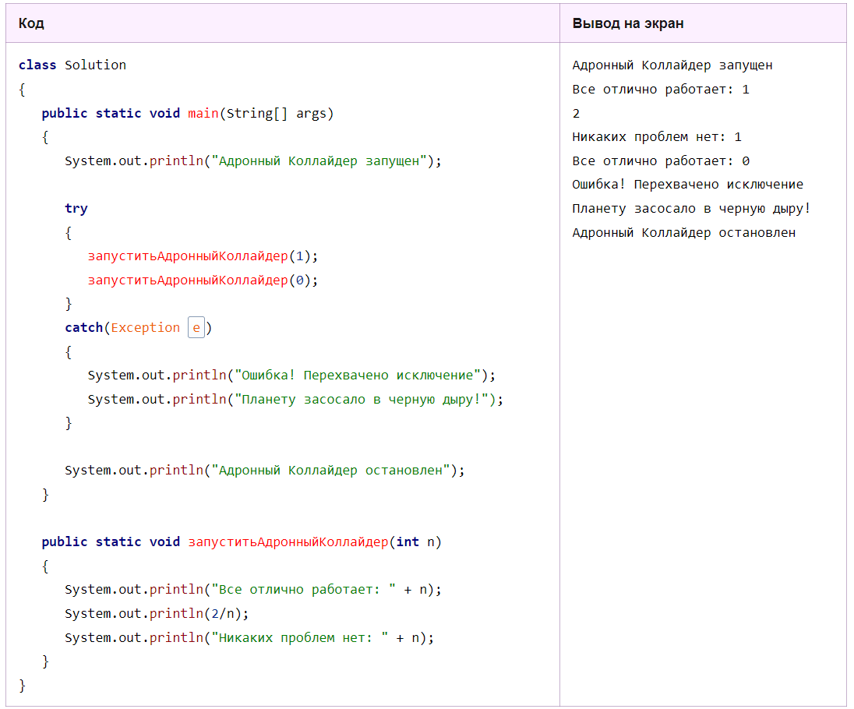

## Порядок блоков catch

Теоретически внутри блока кода могут возникать самые различные исключения. Некоторые вы захотите обработать одним образом, другие — вторым, третьи вообще решите не обрабатывать.

Разработчики Java решили помочь вам и позволили писать после блока try не один блок catch, а несколько.

Исключение, возникшее в блоке try, может быть захвачено только одним блоком catch. Не может быть ситуации, что при обработке исключения выполнился код из нескольких блоков catch.

**Однако порядок блоков имеет значение.**

Может быть ситуация, когда исключение захвачено несколькими блоками. В этом случае оно будет захвачено блоком catch, который идет раньше (ближе к блоку try).

**Как же может возникнуть ситуация, что одно исключение могут захватить несколько блоков catch?**

Объект-исключение типа *ArithmeticException* может быть присвоен переменной типа *ArithmeticException*, а также переменным его классов-предков: *RuntimeException*, *Exception* и *Throwable*. Поэтому и перехватить исключение типа ArithmeticException можно блоками catch любым из 4-х приведенных типов.

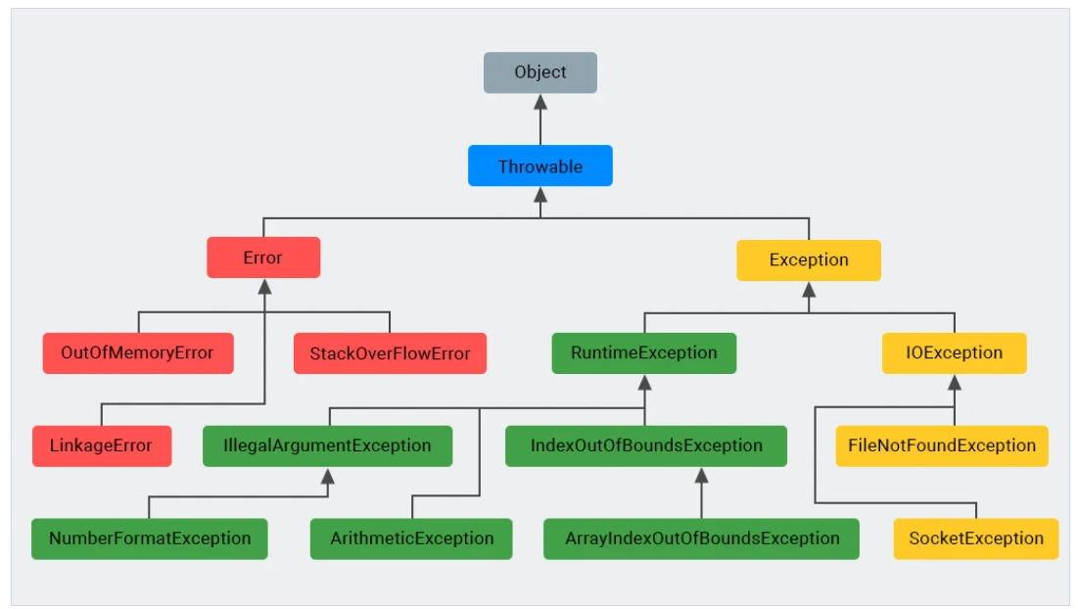

Чтобы не было неожиданностей, лучше всего блоки catch, которые могут захватить почти все исключения, размещать ближе к концу списка блоков catch.

Тип Throwable вообще способен перехватывать все возможные исключения в Java, если его разместить в первом блоке catch - код не скомпилируется, так как компилятор понимает, что в коде есть недосягаемые блоки кода.

Также есть возможность **множественного перехвата исключений**.

Начиная с 7-й версии, в язык Java добавили возможность указать несколько типов исключений в одном блоке catch. Выглядит это примерно так:

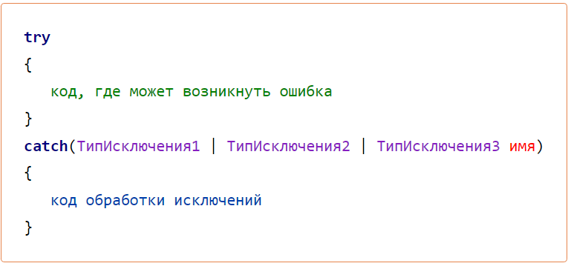

Блоков catch может быть сколько угодно. Однако в одном блоке catch нельзя указать исключения, которые наследуются друг от друга. Т.е. нельзя написать catch (Exception | RuntimeException e), т.к. класс RuntimeException унаследован от Exception.

## Оператор throw

Исключение, пока оно не выброшено в систему, или когда оно уже перехвачено блоком catch — это в принципе просто объект класса, унаследованного от Exception (вернее, от Throwable). Никакими магическими особенностями сам объект-исключение не обладает.

Вся логика работы исключений — это просто особый сценарий поведения Java-машины, когда в ее среду выполнения вброшено исключение.

Всегда можно снова вбросить Java-машине исключение, которое только что перехватили. Для этого нужно использовать оператор throw.

**Пример:**

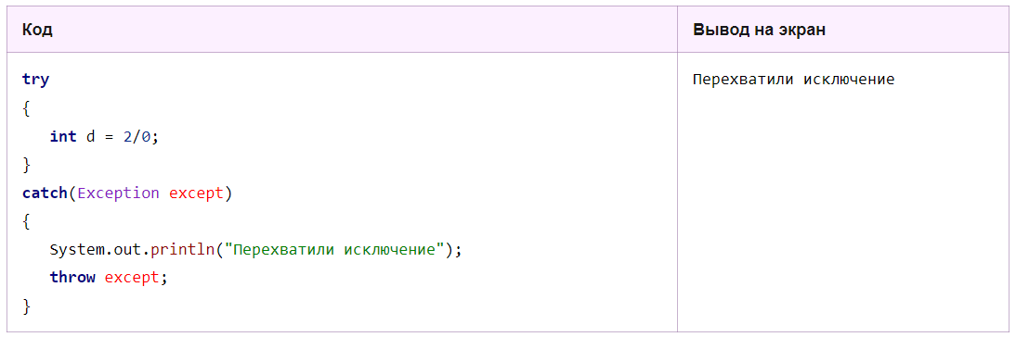

В этом коде мы перехватили исключение, вывели на экран надпись об этом и снова выбросили его.

Повторно выброшенное исключение не может быть захвачено другими блоками catch этого же try-блока.

## Ключевое слово finally

Еще один важный момент. Иногда нужно сделать некоторые действия независимо от того, было исключение в коде или нет. Например, в коде мы открыли файл на запись, а открытый файл нужно обязательно закрыть вызовом метода close().

**Пример:**

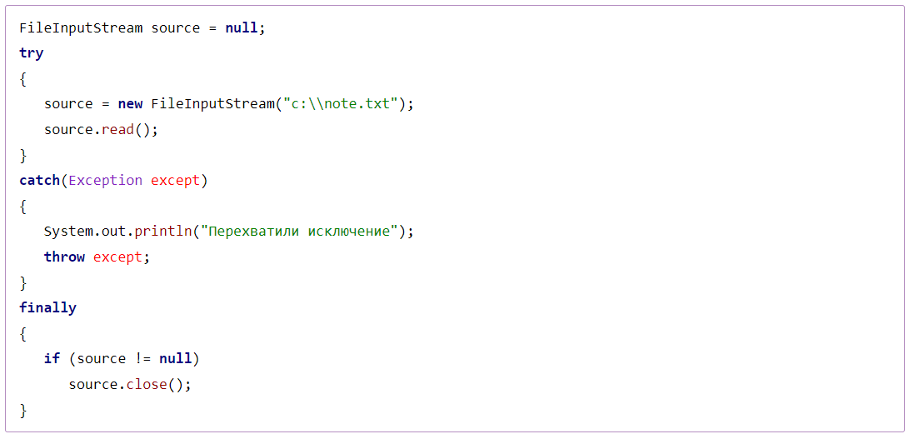

Код в блоке finally выполнится в любом случае независимо от того, было исключение или не было. Даже если исключение возникло, и оно не было перехвачено, блок finally все равно выполнится.

## Checked и unchecked исключения

Все исключения в Java делятся на 2 категории — проверяемые (checked) и непроверяемые (unchecked).

Все исключения, унаследованные от классов RuntimeException и Error, считаются unchecked-исключениями, все остальные – checked-исключениями.

**Важно!**

Спустя 20 лет после введения проверяемых исключений, почти все Java-программисты считают это ошибкой. 95% всех исключений в популярных современных фреймворках — непроверяемые. Тот же язык C#, который чуть ли не скопировал Java подчистую, не стал добавлять checked-исключения.

В чем же основное отличие checked-исключений от unchecked?

К checked-исключениям есть дополнительные требования. Звучат они примерно так.

### Checked исключения

**Требование 1**

Если метод выбрасывает checked-исключение, он должен содержать тип этого исключения в своем заголовке (сигнатуре метода). Чтобы все методы, которые вызывают данный метод, знали о том, что в нем может возникнуть такое «важное исключение».

Указывать checked-исключения надо после параметров метода после ключевого слова throws (не путать со throw).

**Пример:**

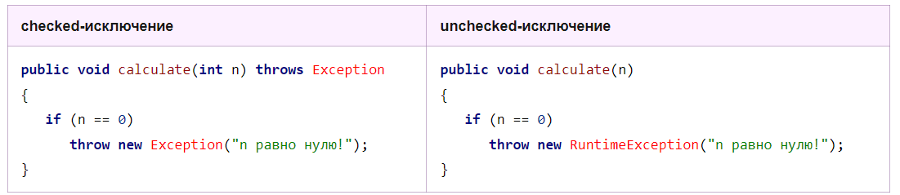

В примере справа наш код выкидывает unchecked-исключение — никаких дополнительных действий не нужно. В примере слева метод выкидывает checked-исключение, поэтому в сигнатуру метода добавили ключевое слово throws и указали тип исключения.

Если метод планирует выкидывать несколько checked-исключений, все их нужно указать после ключевого слова throws через запятую. Порядок неважен.

**Требование 2**

Если вы вызываете метод, у которого в сигнатуре прописаны checked-исключения, то вы не можете проигнорировать этот факт.

Вы должны либо перехватить все эти исключения, добавив блоки catch для каждого из них, либо добавить их в throws своего метода.

Мы как бы говорим себе: эти исключения настолько важные, что мы обязательно должны их перехватить. А если мы не знаем, как их перехватить, мы должны уведомить тех, кто будет вызывать наш метод, что в нем могут возникнуть такие исключения.

**Пример:**

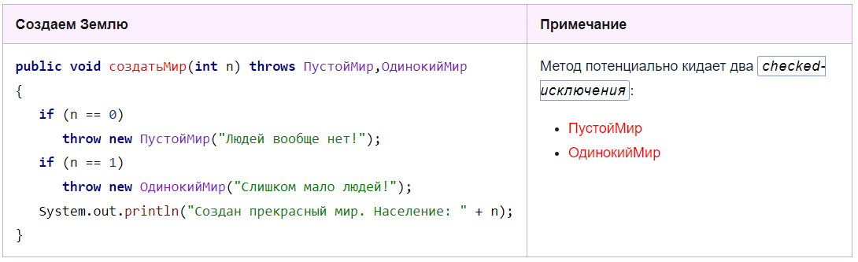

Вызов этого метода можно обработать 3 способами:

**1. Не перехватываем возникающие исключения**

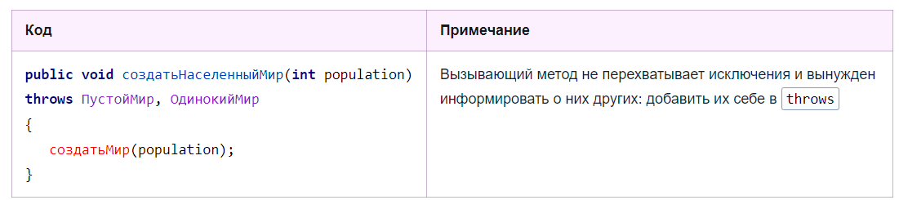

**2. Перехватывать часть исключений**

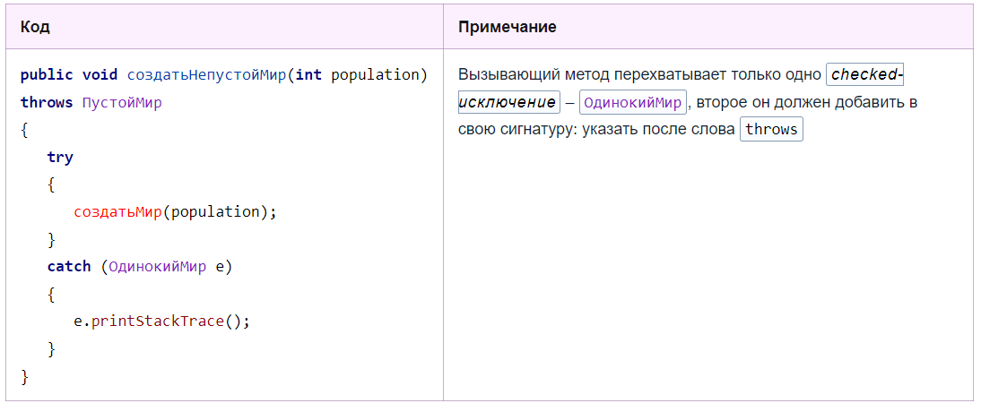

**3. Перехватываем все исключения**

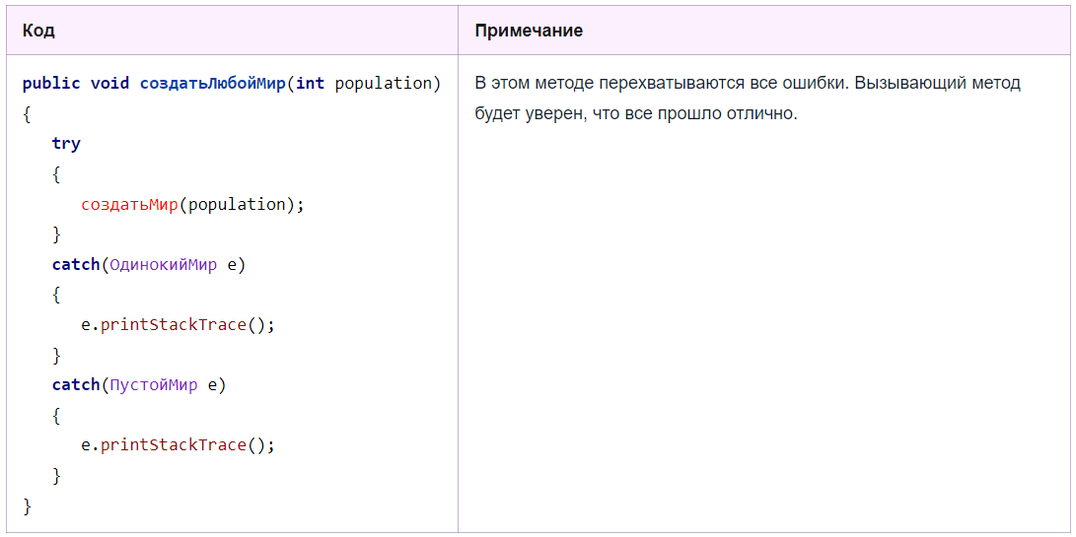

### Обертывание исключений

Checked-исключения казались классной вещью в теории и оказались полным разочарованием на практике.

Допустим, у вас в проекте есть суперпопулярный метод, который вызывается из сотен мест программы. И вы решили добавить в него новое checked-исключение. И вполне может оказаться, что это checked-исключение действительно такое важное и особенное, что только метод main() знает, что делать в случае захвата этого исключения.

Поэтому вам придется добавить checked-исключение в throws всех методов, которые вызывают ваш суперпопулярный метод. А также в throws всех методов, которые вызывают те методы. И в методы, которые вызывает те методы.

В результате у вас в throws у половины методов проекта будет добавлено новое checked-исключение. А потом окажется, что у вас проект покрыт тестами, и тесты не компилируются. И вам придется править throws еще и в тестах.

А потом весь ваш код (изменения в сотнях файлов) должны будут ревьюить другие программисты. И тут мы задаем себе вопрос: а ради чего мы вносили в проект дохреналион изменений? День(дни?) работы, сломанные тесты, и все ради добавления одного checked-исключения?

А ведь есть еще проблемы с наследованием и переопределением методов. Проблем от checked-исключений гораздо больше, чем пользы. В общем, сейчас мало кто их любит и мало кто использует.

Однако все еще много кода (в том числе и код стандартных библиотек Java) содержат эти самые checked-исключения. И что же с ними делать? Игнорировать нельзя, обрабатывать – неизвестно как.

Java-программисты предложили «заворачивать» checked-исключения внутрь RuntimeException. Другими словами, перехватывать все checked-исключения, создавать вместо них unchecked-исключения (например, RuntimeException) и выбрасывать уже их. Выглядит это все примерно так:

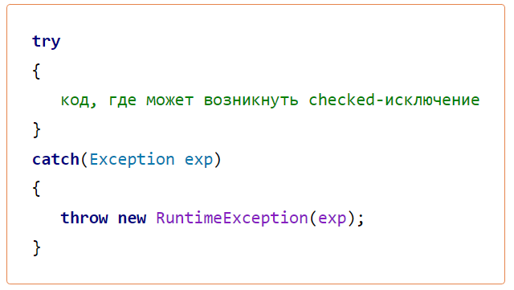

При желании его можно оттуда легко достать. **Пример:**

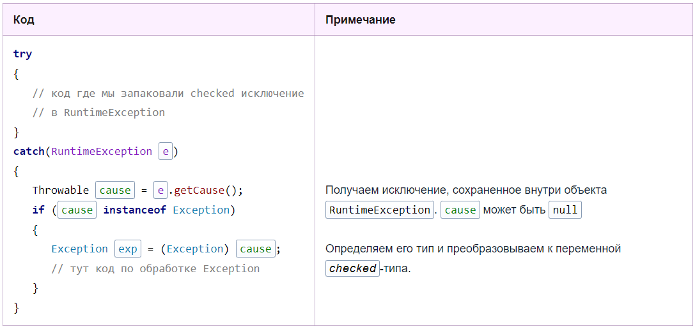

## Собственные исключения

Можно создать свой собственный класс-исключение. Просто унаследовав класс от, например, RuntimeException. Выглядеть это будет примерно так:

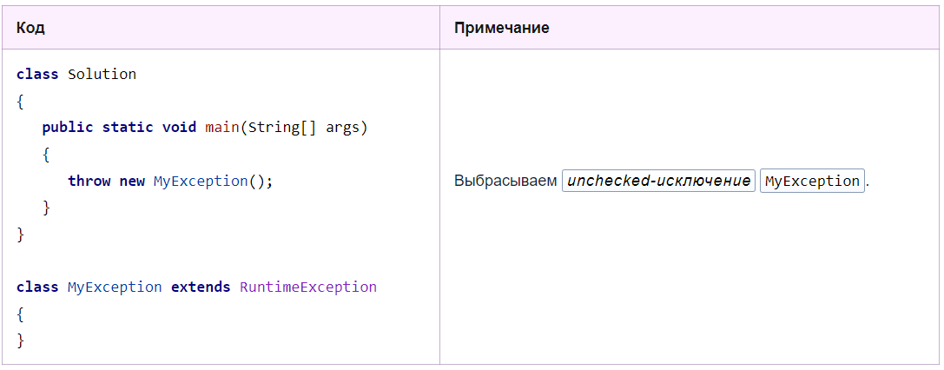

## Выбрасывание ошибки throw

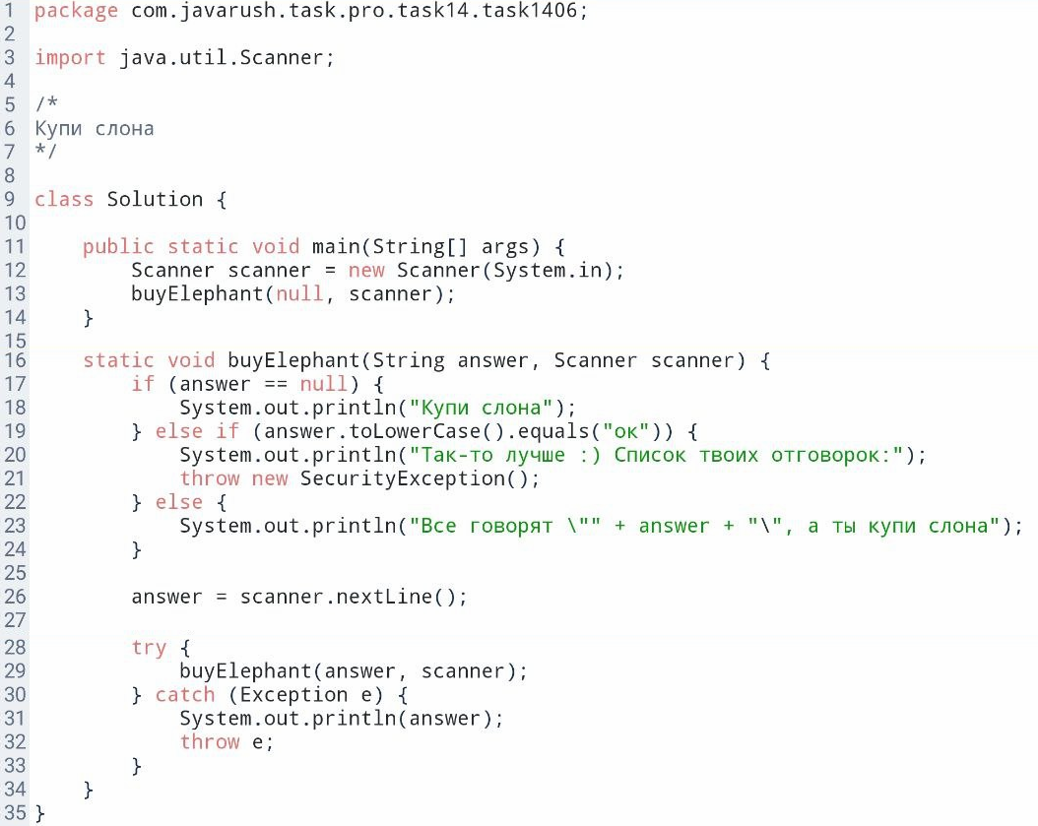

При рекурсивном методе и появлении ошибки в n витке, предыдущие витки не закрываются и их нужно обрабатывать.

В примере на 21 строке выбрасывается ошибка, а на строках 28-33 обрабатывается закрытие и вывод информации с предыдущих витков.

**Описание одного из участников JavaRush:**

Для тех, кто хочет разобраться в принципе покупки слона (пример с 2 ответами "не хочу" и "ок"):

0) рекурсивный метод можно сравнить со своеобразным циклом, витки которого (фреймы) не накладываются поверх по завершению предыдущего, а вкладываются внутрь до завершения предыдущего

0.1) при этом фрейм это не внутренний цикл, а, по сути, следующий, равноправный, но младший по иерархии виток цикла

1) первый фрейм рекурсивного метода buyElephant запускается с аргументом String по умолчанию (null), печатается требование "Купи слона"

1->2) вы вводите первый ответ "не хочу", и запускается 2-й фрейм метода с аргументом String "не хочу"

1.1) при этом из незавершенного 1-го фрейма начинается сканирование нового 2-го фрейма на исключение

1.2) (при запуске второго фрейма первый фрейм не разрывается и ждет выполнения второго)

2) выводится сообщение "Все говорят "не хочу", а ты купи слона", вы расстраиваетесь

2->3) вы вводите второй ответ "ок", и запускается 3-й фрейм метода с аргументом String "ок"

2.1) при этом из незавершенного 2-го фрейма (вложенного в незавершенный 1-й фрейм) начинается сканирование нового 3-го фрейма на исключение

3) а вот и оно. логика метода печатает "Так-то лучше :) Список твоих отговорок:" и бросает исключение в 3-м фрейме.

3.1) 3й фрейм завершается на полпути и вылетает из рекурсии

пост-апок а.) не забываем, что предыдущие фреймы 1 и 2 в работе, метод не завершен, программа выполняется дальше. их переменные answer остаются в памяти, так как они не завершены

пост-апок б.) из фрейма №2 сканирование на ошибки своей последней команды buyElephant дает плоды (метод упал с ошибкой на 3м фрейме)

пост-апок в.) печатается своя (2-го фрейма) переменная answer ("ок"), пробрасывает по условию новое исключение того же типа

пост-апок г.) фрейм 2 RIP. на последнем шаге он завершается самоубийством

пост-апок д.) фрейм 1 еще в работе. сканирование на ошибки своей последней команды buyElephant ловится по catch в связи с тем, что 2й фрейм тоже упал с ошибкой (хотя и по своей воле)

пост-апок е.) печатается своя (1-го фрейма) переменная answer ("не хочу"), пробрасывает по условию новое исключение того же типа

пост-апок ё.) фрейм 1 RIP. метод падает вслед за ним. но перед смертью фреймы 2 и 1 последовательно отлогировали свои переменные answer в консоль

пост-апок ж.) задача выполнена, слон куплен.